

智盛国际结算模拟系统
用户手册

深圳市智盛信息技术有限公司
WWW.SZWITSOFT.COM

目 录

第1章 系统概述 7
1.1 系统内容 7
1.2 系统功能 7
1.3 系统运行环境 9
1.3.1 硬件 9
1.3.2 软件 9
1.4 业务与人员划分 10
1.5 应用界面操作概述 10
1.5.1 系统登录界面 10
1.5.2 业务界面 13
1.5.3 业务主要处理流程画面简介 14
1.5.4 经办、复核和授权处理流程 17
1.5.5 系统维护处理流程 17
第2章 进口信用证 19
2.1 信用证 19
2.1.1 开立 19
2.1.2 修改 29
2.1.3 拒绝修改 34
2.1.4 修改保证金比例 35
2.1.5 撤证 36
2.1.6 销卷 37
2.2 提货担保 38
2.2.1 登记 38
2.2.2 催销保 41
2.2.3 销保 41
2.3 进口来单 41
2.3.1 电索付款 41
2.3.2 来单登记 43
2.3.3 承兑 45
2.3.4 更改承兑到期日 46
2.3.5 付款 47
2.3.6 拒承/付款 49
2.3.7 退单 50
2.3.8 无偿交单 50
2.3.9 电提不符点 50
2.3.10 电提不符点接受/拒绝 51
2.3.11 换单 51
2.3.12 放单 52
第3章 进口代收 53
3.1 进口代收登记 53
3.2 进口代收修改 58
3.3 承兑 61
3.4 付款 62
3.5 拒付 66
3.6 退单 67
3.7 无偿交单 68
3.8 销卷 69
第4章 出口来证及议付 70
4.1 出口信用证 70
4.1.1 来证通知/登记 70
4.1.2 来证修改通知 73
4.1.3 拒绝/接受修改 75
4.1.4 撤证登记 77
4.1.5 销卷 77
4.2 出口寄单收汇 78
4.2.1 出口寄单登记 78
4.2.2 出口寄单修改 82
4.2.3 催收货款 85
4.2.4 拒承兑/付款登记 86
4.2.5 承兑登记 86
4.2.6 修改承兑内容 87
4.2.7 无偿交单 88
4.2.8 收汇解付 89
4.2.9 退单登记 93
4.2.10 销卷 94
第5章 出口托收 95
5.1 出口托收登记 95
5.2 出口托收修改 96
5.3 催收货款 99
5.4 承兑登记 100
5.5 拒承兑/付款登记 101
5.6 无偿交单 101
5.7 退单登记 102
5.8 收汇及解付 102
5.9 销卷 106
第6章 光票托收 107
6.1 托收登记 107
6.2 催收 108
6.3 买入票据 108
6.4 收汇解付 109
6.5 收汇前退票 111
6.6 销卷 112
第7章 汇款 113
7.1 汇入汇款 113
7.1.1 汇入汇款登记 113
7.1.2 退汇 116
7.1.3 挂帐解付 119
7.1.4 销卷 122
7.2 汇出汇款 122
7.2.1 汇出汇款登记 122
7.2.2 止付 126
7.2.3 销卷 126
第8章 贸易融资 128
8.1 打包贷款 128
8.2 垫款（逾期贷款） 129
8.3 进口押汇 130
8.4 出口议付(押汇) 131
8.5 出口托收贷款 133
8.6 融资返还 134
8.7 进口押汇返还 136
第9章 教学管理 137
9.1权限管理 137
9.1.1班级管理 137
9.1.2用户管理 138
9.1.3角色管理 140
9.2系统表维护 142
9.3系统授权 143
9.4测评 144
9.4公告管理 144
9.5学生操作情况 144
第10章 国际结算业务流程 145
10.1进口信用证 146
10.1.1开立进口信用证 146
10.1.2信用证修改 153
1.到单通知/承兑 160
2.付款 160
3.提货担保 163
10.2进口代收 165
10.2.1经办行审单登记系统 165
10.2.2远期的承兑交单系统自动作到期付款提示 165
10.3出口信用证 165
10.3.1来证/修改通知 165
10.4出口议付 166
10.4.1寄单收汇/来证议付 166
10.5出口托收 170
10.5.1经办行收到客户单据， 170
10.5.2更换面函 170
10.5.3减额 170
10.5.4收到承兑 170
10.5.5催收 170
10.5.6出口托收贷款：只登记台帐，不做帐务处理，结算系统处理同出口议付 170
10.5.7收汇及解付：同出口议付 170
10.5.8销卷 171
10.6光票托收 171
10.6.1收票/审票 171
10.6.2催收电文 171
10.6.3买入票据： 171
10.6.4收款： 171
10.6.5收款前退票 171
10.6.6收汇后解付前退票 171
10.6.7解付后退票 171
10.6.8收取相关手续费 171
10.6.9销帐 171
10.7保函通知 172
10.8保函索款 172
10.9汇入汇款 172
10.9.1流程图 172
10.9.2汇出汇款 176
10.9.2.1流程图 176
10.10开立备用信用证/保函 182
10.10.1开立审批流程同进口开证 182
10.10.2产生电文： 182
10.10.3付汇（同进口开证付汇） 182
10.11转让信用证 182
10.11.1在出口来证模块进入“转开”功能， 182
10.12业务编号规则 182
10.12.1各类结算业务编号 182
10.12.2业务编号基本格式 183
10.13贸易融资台帐 183
10.13.1贸易融资类型 183
10.13.2单笔审批与额度融资 183
10.13.3在系统进行贸易融资业务登记时， 184
10.13.4台帐内容：以EXCELL表的形式 184
10.14统计报表 184
10.14.1现有报表：外管局报表 184
10.14.2客户贡献分析表（收益表） 184
10.14.3贸易融资 184
10.14.4自动排名重要客户的业务统计表 184
10.14.5单证业务情况表 185
附录一 业务录入界面说明….……………………………………………………………………..186
附录二 安装说明……………………………………………………………………………………201

系统概述

系统内容
在实际的银行业务系统中，本系统与核心业务系统、外汇清算系统有机结合，实现帐务处理自动化、报文收发自动化和资金清算自动化。
国际结算模拟系统采用最新的数据大集中的新的三层体系结构，由操作前台、中间处理服务器和数据库服务器三部分组成，全行的国际结算业务数据集中在总行的数据服务器，提高了系统的运行效率、安全性和可维护性。
操作前台为业务处理的操作界面，处理数据的录入、简单检查、查询、经办、复核、授权和资料的维护等操作。
中台为业务处理部分，进行数据库连接、业务规则和数据检查、日初、日终、对前台传送的数据进行相应的处理、生成传票、对帐务进行处理等操作。并与报文清算系统相连，自动接收、发送报文。

国际结算模拟系统与核心系统、外汇清算系统的关系

系统功能
国际结算模拟系统处理业务范围包括进口开证、进口来单、提货担保、进口代收、信用证通知、出口议付、出口跟单托收、光票托收、汇入汇款、汇出汇款、保函业务、结售汇、打包贷款、进出口押汇等。系统完成进出口结算及汇款业务信息加工、处理，产生各类业务函电，清分及发送各类电文，进行相关帐务处理，并提供相应查询、统计报表功能。
系统自动处理各类Swift收发报文，对Swift收文，自动录入报文内容到业务数据中，业务处理完成后，自动生成各类对外的Swift报文。
电文模块既可以代替PC Connect，作为一个独立的模块来运行，也可集成于国际结算模拟系统。我们可以定义业务系统中某一项数据，从何种电文中的某一项读入，然后根据需要，写到用户指定的某种电文的某一项。把这个数据流程，称为一个业务规则。同时系统提供一套可视化的方式，来设定和管理这些规则。如来证通知，设定这样一条规则，来证通知中的信用证号(LCNO)从MT700::20项中取到，写到到MT730::21项中.这就大大简化了业务和电文的处理过程，减少失误机会，提高效率。国际业务人员不仅可以只输业务数据，自动生成电文，还可以只输入电文，系统自动处理业务数据。

国际结算模拟系统具有以下特点：
1、参数化
结算系统的各个模块，包括Swift报文系统，业务系统，帐务系统运行均依赖一套定制参数，需求改动时，只需要改动部分参数，系统的适应性大大增强。
2、规则化
包括Swift报文的使用规则,以及业务规则，系统以规则定义去描述。从报文中如何取数据，如何根据业务数据生成报文，都属于系统的一条规则。让业务人员参与业务规则编写，调整各种业务规则，使业务处理更完善和自动化。
3、客户化
业务系统建立于参数和规则上，帐务分离，业务在系统内产生传票，可提交给不同的会计系统作进帐处理。
4、可视化
以可视化的方式定义和编辑业务画面，维护各种参数和规则，让用户在弹指之间对系统作各种调整。
5、模版化
所有业务皆可设定模版,模板是我们工作流程的起点。
6、自动经办
系统收到相应电文时，可以根据预先定义好的处理规则，送到各业务系统中自动处理/经办。如收到MT700时，可以自动作一个来证通知的经办。
7、标准工作流程

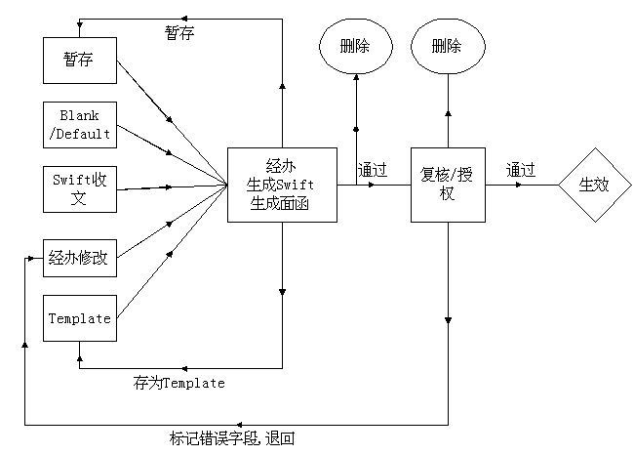
复核和授权时,可以指定一个或多个错误字段,经办修改只能改动复核或授权标记为错误的字段。如果未指定错误字段，则均能修改。

系统运行环境

硬件
- 前台
P4 2G以上，有鼠标、网卡，256M以上内存，20G以上硬盘，1024X768以上彩色显示器。
- 数据库服务器
要求高档PC服务器，1G以上内存，60G以上硬盘，800X600以上彩色显示器。

软件
- 前台
操作系统为简体中文Windows2000以上版本，分辨率为1024X768以上，颜色为32位色以上，字体为小字体。
- 数据库服务器
操作系统为简体中文Windows 2000 Server以上版本。采用SQL server 2000.数据库。

业务与人员划分
本系统通过总行、押汇中心、支行三级行办理业务。根据业务操作的需要，分别授予不同的操作权限，形成一套集中、安全、快速的控制体系。
总行：负责全行SWIFT报文的收发与清分，帐户行、有SWIFT密押关系的代理行的维护，全行的各种业务数据和报表的汇总。
押汇中心：负责辖内行汇出汇款、进口开证、开立保函、进口来单、提货担保、进口代收、出口信用证通知、保函通知、出口议付、出口跟单托收业务、汇入款登记，并根据业务需要对业务往来银行进行补充维护。
支行：负责本支行客户的扣帐、手续费的收取、汇入款的解付入帐、光票托收、汇出汇款的登记，打印本支行的会计凭证。

应用界面操作概述
输入登录地址：
http://服务器IP地址:8081/IB

系统登录界面
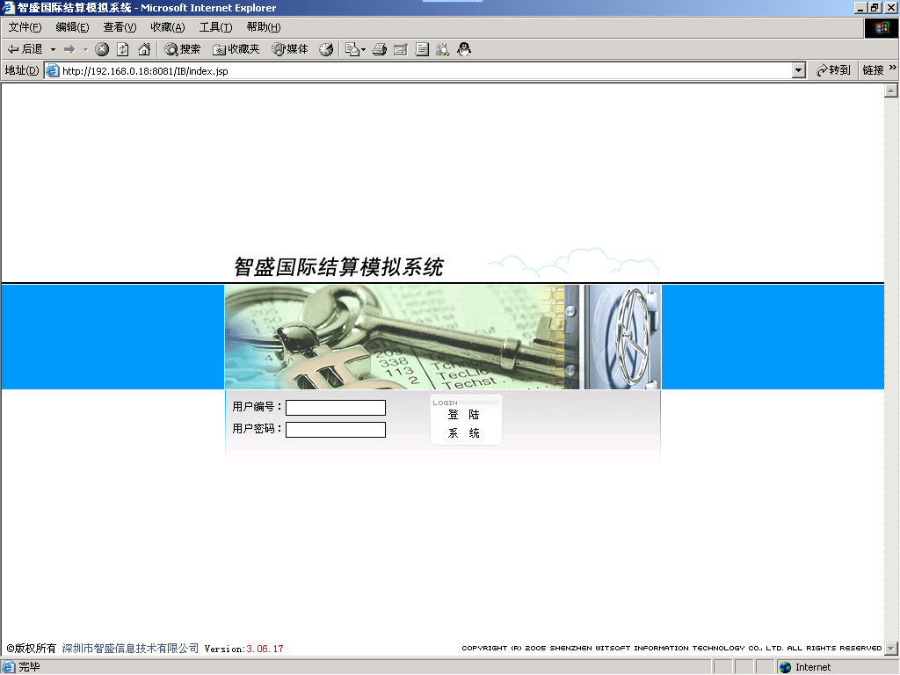

菜单
（一）文件菜单
修改密码：修改登录学生自己的密码。
修改用户密码：修改指定学生号的密码，管理员才有权限。
（二）编辑菜单
与工具栏相应按钮功能相对应，见1.5.1.2。
（三）工具菜单
模糊查询：按照选择条件，进行交易流水查询。
数据下载：下载数据库服务器上的数据到本地，以减轻网络通讯量。
在数据下载窗口中选择所要下载的数据类型，然后按Download按钮。
Agency Bank 代理行资料
Data Dictionary 数据字典
Client 客户资料
Currency 货币资料
Account Bank 帐户行资料
Client in Host 将会计系统上的客户资料下载到主机

工具栏
登录/签退：登录进入本系统或退出本系统但保持连接。
打印：打印机设置。
新电：检测是否有新来电文（每20分钟自动检测一次）。
展开：全部展开目录树。
折叠：全部折叠目录树。
后退：到上一级目录。
新建：新建一笔当前业务类型的交易。
查看：进入业务数据区域选中的记录的业务页面（见下一节）。
提交：提交当前页面的当前记录。只有当前页面有数据时并且当前页面为Saved、For Update时才可以使用本功能。提交当前交易给复核，如果交易处理成功则返回交易日期、交易流水，拆传票，该笔交易的状态设置为待复核。如果交易处理失败则返回错误码和错误信息（见返回错误列表）。如果只是拆传票出错，该笔交易的状态也设置为待复核,可以在以后补拆传票。
删除：删除当前页面的当前记录。只有当前页面有数据时并且当前页面为Saved、For Update、For Check、For Grant时才可以使用本功能。
拒绝：退回当前页面的当前记录。只有在当前页面有数据并且当前页面为For Check、For Grant时才可以使用本功能。如果交易处理成功则返回交易日期、交易流水，其状态设置为待修改。如果交易处理失败或帐务处理失败则返回错误码和错误信息（见返回错误列表）。
复核：复核当前页面的当前记录。只有在当前页面有数据并且当前页面为For Check时才可以使用本功能。如果交易处理成功则返回交易日期、交易流水，如果该笔交易需授权则其状态设置为待授权；如果该交易不需授权而生效，状态设置为生效，有帐务处理的进行帐务处理，可发送的电文被发送。如果交易处理失败或帐务处理失败则返回错误码和错误信息(见返回错误列表)。复核不进行拆传票。
授权：授权当前页面的当前记录。只有在当前页面有数据并且当前页面为For Grant时才可以使用本功能。如果交易处理成功则返回交易日期、交易流水，状态设置为生效，有帐务处理的进行帐务处理，可发送的电文被发送。如果交易处理失败或帐务处理失败则返回错误码和错误信息(见返回错误列表)。授权不进行拆传票。
传票：查询当前页面的当前记录的传票。只有在当前页面有数据并且当前页面为For Check、For Grant、Effect时才可以使用本功能。
传票：查询当前页面的当前记录的传票。只有在当前页面有数据并且当前页面为For Check、For Grant、Effect时才可以使用本功能。
佣金：查询当前页面选定记录的业务收费记录。
SWIFT：查询当前页面的当前记录电文。只有在当前页面有数据并且当前页面为Effect时才可以使用本功能。
面函：查询当前页面的当前记录面函。只有在当前页面有数据并且当前页面为Effect时才可以使用本功能。
查找：根据输入条件模糊查询当前页面的数据。
刷新：刷新业务数据区域，重新从服务器读取数据。

目录树
显示国际业务全部交易的目录树，包括结算业务、贸易融资、SWIFT管理和系统维护等模块。

业务数据区域
根据目录树的选择和处理环节显示相应的交易数据，双击某条记录（或选中后点工具栏中的查看）可查看或编辑该业务数据。
可能的处理环节有：
Usable：可以进行处理的数据。当某些业务的处理需要由其他业务取得数据时，本页面显示的就是由其他业务提供给本业务处理的数据。如果某种业务有Usable页面，而Usable页面没有数据，则不可以进行此业务的处理（如：销卷只能对已经生效而未销卷的交易进行处理，Usable页面将列出全部已经生效而未销卷的交易，可以选择其中一条处理）。
Saved：暂存的数据。一个交易在提交之前可以暂时将其保存起来，本页面存放的就是暂时保存的数据，每个操作员只能在本页面看到自己暂存的数据。
For Update：由复核或授权退回的待修改的数据。一笔交易提交给复核或授权人员之后，如果复核或授权人员认为该交易有错误，将其退回给经办人员，退回后的数据显示在本页面。
For Check：待复核的数据。由经办人员提交的数据，等待复核人员复核，显示在本页面。
For Grant ：待授权的数据。由复核人员复核通过的数据，等待授权人员授权，显示在本页面。
Effect：已生效的数据。
Closed：已销卷的数据。
Template：模板数据。

状态栏
左边区域显示所连接服务的名称以及当前登录学生号，右边区域显示业务数据区域的记录数。

业务界面
本系统中常用的业务界面有四项内容：如下图
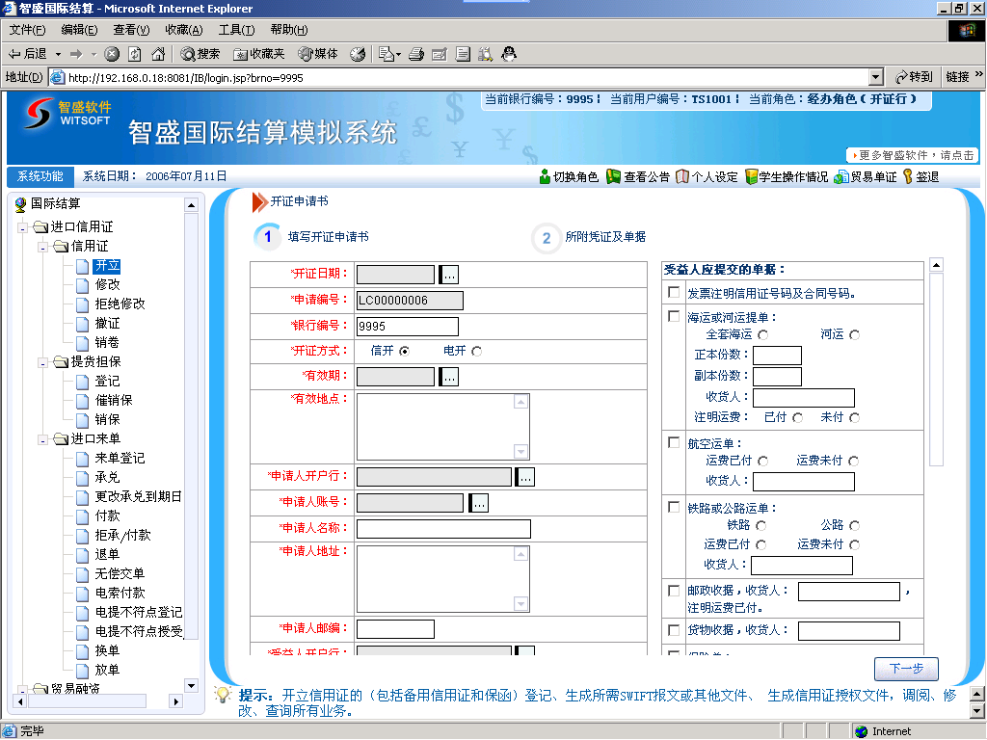

Transaction页面
主要用于输入当前的交易数据。
标题为蓝色，并且前面标有星号（*）的域为必输域。
背景为灰色的域为不可输入域。
右侧有小按钮的域表示可以通过点击该按钮来选择相应的内容。
输入数据应注意的问题：
货币：必须为大写三位英文字符，可以点击右侧按钮选择。如：CNY代表人民币。
金额：必须为数字，以逗号（,）代表小数点。如：100,00代表100.00。
日期：必须为符合日期格式的数字，可以点击右侧按钮选择。如：19990101代表1999年1月1日。

In SWIFT页面
主要用于输入电文的数据。
如果当前交易可以从电文中取得数据，则此页面可见，否则不可见。

Out SWIFT页面
主要用于输出电文的数据。
如果当前交易可以生成电文，则此页面可见，否则不可见。
In SWIFT和Out SWIFT页面按钮功能：
Add：添加一个电文。只有在经办或经办修改并且当前交易需输出报文时才可以使用本功能。在添加报文之前，首先对交易数据进行检查，只有全部交易数据通过检查后，才能添加报文。出现选择电文类型窗口，选择一种电文类型后按OK按钮，该类型报文被加到Out SWIFT页面上，标题为该报文的类型。每一种类型的报文只能添加一次。报文添加之后，自动从交易数据的对应项中取得数据，添到报文的对应项中。
Delete：删除当前页面报文。只有在经办或经办修改才可做此操作。
View：查看当前页面报文的文本。
Refresh：将交易数据重新刷新到报文。只有在经办或经办修改才可做此操作。

Document页面
主要用于产生交易的面函。
如果当前交易可以生成面函，则此页面可见，否则不可见。
Document页面按钮功能：
Added Documents：可供选择添加的面函类型队列。
Add：添加一个面函。只有在经办并且当前交易需输出面函时才可以使用本功能。在添加面函之前，首先对交易数据进行检查，只有全部交易数据通过检查后，才能添加面函。出现选择面函类型窗口，选择一种面函类型后按OK按钮，出现面函编辑窗口，此时可以对面函中可修改的地方进行修改、编辑。选择OK按钮后，该类型面函被加到Out Document页面上，在Added Documents中加入该面函的类型。每一种类型的面函只能添加一次。面函添加之后，自动从交易数据的对应项中取得数据，添到面函的对应项中。
Delete：删除当前面函。只有在经办或经办修改才可做此操作。
Modify：编辑当前面函。出现面函编辑窗口，此时可以对面函中可修改的地方进行修改、编辑。选择OK按钮保存。只有在经办或经办修改时才可做此操作。
View：查看、打印当前面函。

业务主要处理流程画面简介

经办、经办修改
经办新做业务时系统自动生成新的业务编号，而经办修改时并不生成新编号。
1.Commit：
提交当前交易给复核。在提交之前，系统检查所有交易数据和电文（如果有的话）是否符合要求格式，如不符合，则不能提交。如果该交易可以加入报文和面函而没有加入，则系统提示是否加入报文和面函。提交后，如果交易处理成功则返回交易日期、交易流水，同时将所附带的电文和面函保存，拆传票，该笔交易的状态设置为待复核, 交易操作窗口关闭。如果交易处理失败则返回错误码和错误信息（见返回错误列表）。如果只是拆传票出错，该笔交易的状态也设置为待复核，同时所附带的电文和面函保存，可以在以后补拆传票，交易操作窗口不关闭。
2.Save：
将当前交易暂存。暂存时不对交易数据进行检查，如果附带有电文，则系统要对电文数据进行检查，通过后才可以暂存。如果交易处理成功则返回交易日期、交易流水，同时将所附带的电文和面函保存，该笔交易的状态设置为暂存，交易操作窗口关闭。如果交易处理失败则返回错误码和错误信息（见返回错误列表），交易操作窗口不关闭。
3.Save As：
将当前交易存为模板。存为模板时不对交易数据进行检查，如果附带有电文，则系统要对电文数据进行检查，通过后才可以暂存。如果交易处理成功则返回该模板的交易日期、交易流水，同时将所附带的电文和面函保存，该笔交易的状态设置为模板，交易操作窗口并不关闭，可以继续做交易。如果交易处理失败则返回错误码和错误信息（见返回错误列表），交易操作窗口不关闭。
4.In SWIFT：
从电文中输入数据到当前交易画面。弹出选择电文窗口，选择电文类型后，出现电文数据，可以点击View查看电文文本。输入电文数据，被显示到In SWIFT页面上，此页面上所有数据都不可更改，同时电文数据被自动添加到交易相对应的域中。
5.Data Check：
数据检查。检查所有交易数据和电文（如果有的话）数据是否符合要求格式，如不符合，则返回相应的信息（见错误信息）。
6.Close：
关闭窗口,数据不保存。

复核
1.Check Pass：
复核通过。如果该交易被设置了错误标记，在未取消之前则不能复核通过。
如果交易处理成功则返回交易日期、交易流水，如果该笔交易需授权则其状态设置为待授权；如果该交易不需授权而生效，状态设置为生效，有帐务处理的进行帐务处理，可发送的电文被发送，交易操作窗口关闭。如果交易处理失败或帐务处理失败则返回错误码和错误信息（见返回错误列表），交易操作窗口不关闭。复核不进行拆传票。
2.Refuse：
复核退回。如果认为此交易有错误，可以将其退回。
退回时可以使用鼠标右键在错误的域上点一下，弹出一个菜单。
Set Error Flag:标记此域为错误。
Reset Error Flag:取消错误标记。
如果该交易被设置了错误标记，则经办修改时只能修改被设置错误标记的域，否则任何域都可以更改。
如果交易处理成功则返回交易日期、交易流水，其状态设置为待修改，交易操作窗口关闭。如果交易处理失败或帐务处理失败则返回错误码和错误信息（见返回错误列表），交易操作窗口不关闭。
3.Save As：
存为模板。将当前交易存为模板。存为模板时不对交易数据进行检查，如果附带有电文，则系统要对电文数据进行检查，通过后才可以暂存。如果交易处理成功则返回该模板的交易日期、交易流水，同时将所附带的电文和面函保存，该笔交易的状态设置为模板，交易操作窗口并不关闭，可以继续做交易。如果交易处理失败则返回错误码和错误信息（见返回错误列表），交易操作窗口不关闭。
4.Vouchers：
查看传票。查看当前交易所附带的传票。
5.Close：
关闭窗口,数据不保存。

授权
1.Grant Pass：
授权通过。如果该交易被设置了错误标记，在未取消之前则不能授权通过。
如果交易处理成功则返回交易日期、交易流水，状态设置为生效，有帐务处理的进行帐务处理，可发送的电文被发送，交易操作窗口关闭。如果交易处理失败或帐务处理失败则返回错误码和错误信息（见返回错误列表），交易操作窗口不关闭。授权不进行拆传票。
2.Refuse：
授权退回。如果认为此交易有错误，可以将其退回。
退回时可以使用鼠标右键在错误的域上点一下，弹出一个菜单。
Set Error Flag:标记此域为错误。
Reset Error Flag:取消错误标记。
如果该交易被设置了错误标记，则经办修改时只能修改被设置错误标记的域，否则任何域都可以更改。
如果交易处理成功则返回交易日期、交易流水，其状态设置为待修改，交易操作窗口关闭。如果交易处理失败或帐务处理失败则返回错误码和错误信息（见返回错误列表），交易操作窗口不关闭。
3.Save As：
存为模板。将当前交易存为模板。存为模板时不对交易数据进行检查，如果附带有电文，则系统要对电文数据进行检查，通过后才可以暂存。如果交易处理成功则返回该模板的交易日期、交易流水，同时将所附带的电文和面函保存，该笔交易的状态设置为模板，交易操作窗口并不关闭，可以继续做交易。如果交易处理失败则返回错误码和错误信息（见返回错误列表），交易操作窗口不关闭。
4.Vouchers：
查看传票。查看当前交易所附带的传票。
5.Close：
关闭窗口。数据不保存。

查看
1.Save As：
存为模板。将当前交易存为模板。存为模板时不对交易数据进行检查，如果附带有电文，则系统要对电文数据进行检查，通过后才可以暂存。如果交易处理成功则返回该模板的交易日期、交易流水，同时将所附带的电文和面函保存，该笔交易的状态设置为模板，交易操作窗口并不关闭，可以继续做交易。如果交易处理失败则返回错误码和错误信息（见返回错误列表），交易操作窗口不关闭。
2.Close：
关闭窗口。数据不保存。

经办、复核和授权处理流程

经办员处理流程
根据业务品种的授权，输入经办员的用户名和密码，进入系统界面，选择所要处理的业务种类，点击“新建”按钮，交易操作窗口出现3-4个可转换的页面：“TRANSACTIONS”、“IN SWIFT”、“OUT SWIFT”、“DOCUMENT”，页面转换以后，录入交易记录，点击“DATA CHECK---数据核对”按钮，数据核对无误后，点击“COMMIT—提交”按钮。该交易记录进入待复核队列。

复核员处理流程
根据业务品种的授权，输入复核员的用户名和密码，进入系统界面，选择所要复核的业务种类，点击“FOR CHECK”选项，双击要复核的记录，复核通过后，点击右侧“CHECK PASS---复核通过”按钮，该记录进入待授权队列；如果复核没有通过，则点击右侧“REFUSE---拒绝”按钮，该记录退回经办待修改队列中。

授权人员处理流程
根据业务品种的授权，输入授权人员的用户名和密码，进入系统界面，选择所要授权的业务种类，点击“FOR GRANT”选项，双击要授权的交易记录，如果通过授权，点击右侧“GRANT PASS---授权通过”按钮，该记录授权通过；如果授权没有通过，点击右侧“REFUSE—拒绝”按钮，该交易记录退回经办待修改队列。

系统维护处理流程

新建
1.确定:
保存新增的数据。对数据进行检查，通过后才可以保存。如果处理成功则返回成功信息，交易操作窗口关闭。如果交易处理失败则返回错误码和错误信息（见返回错误列表），交易操作窗口不关闭。
2.数据检查:
数据检查。检查所有数据是否符合要求格式，如不符合，则返回相应的信息（见返回信息列表）。
3.关闭：
关闭窗口。数据不保存。

修改
1.Save:
保存修改后的数据。对数据进行检查，通过后才可以保存。如果处理成功则返回成功信息，交易操作窗口关闭。如果交易处理失败则返回错误码和错误信息（见返回错误列表），交易操作窗口不关闭。
2.Data Check:
数据检查。检查所有数据是否符合要求格式，如不符合，则返回相应的信息（见返回信息列表）。
3.Close：
关闭窗口，数据不保存。

进口信用证

信用证

开立
- 功能说明
根据开证申请书（我行提供的书面格式，由开证申请人填写盖章后交给我行，我行须核实申请人授权印鉴）输入有关信用证开证（包括备用信用证和保函）信息和自动生成报文的信息，系统生成信用证号，并自动生成报文（包括电开、信开等）、信用证授权文件。
- 前置条件
客户提交开证申请书。
- 业务流向
修改、撤证、提货担保登记、来单登记、电索付款、电提不符点登记。
- 授权说明
此笔交易必须由经办、复核、授权三级通过。
经办、复核无金额限制，授权者的权限可以由系统管理员设置。
经办可以对复核、授权退回的报文进行修改。
所有人员均可以调阅、查询。
- 操作要点
经办：点“新建”图标，选择机构号后进入交易画面录入数据（如果从模板新开，则模板数据将被读入），数据检查通过后，系统自动根据模板生成700报文，再自行修改；在“生成面函”页面可生成“开证授权文件”。全部工作完成，点击“提交”进行提交，报文进入待复核队列。
复核：复核学生进入此界面，点击“待复核”队列，系统显示所有待复核业务，双击所选中的业务，核查无误后点击“复核”按钮完成本交易。如发现错误，点击“退回经办”按钮，退回给经办学生进行修改。
授权：授权学生进入此界面，点击“待授权”队列，系统显示所有待授权业务，双击所选中的业务，核查无误后点击“授权”按钮完成本交易。如发现错误，点击“退回经办”按钮，退回给经办学生进行修改。
- 业务规则：
  - 最迟装期 <= 有效期．
  - 信用证效期 > 信用证开证日期．
  - 对远期的L/C，远期天数应大于0.
- 录入说明
 | 录入项 | 说明 | 备注
1 | 机构号(BRNO) | 系统自动生成
2 | 是否开出保函(LGFG) | 选择是否开出保函，默认为No  选No:  保函交易类型设为（15）Other，Disable；  即期/远期设为空，Enable；  期限设为空，Enable；  选Yes:  保函交易类型变为必填项，Enable；  即期/远期设为Sight，Disable；  期限设为空，Disable；
3 | 信用证/保函号(LCNO) | 数据检查成功后由系统生成；  700;705;740;799电文20项 | 必填项
4 | 开立日期(ISDT) | 默认为当日，可修改  700电文31C项 | 必填项
5 | 申请人代码(APNO） | 手工模糊输入或选择输入；  设置保证金帐号一、保证金帐号二为可用保证金帐号列表（科目：开证保证金）；  设置客户帐号一、客户帐号二为可用客户活期帐号列表（科目：活期存款(支票户)）； | 必填项
6 | 申请人名称(APNM) | 根据申请人代码自动生成
7 | 申请人名址(APAD) | 根据申请人代码自动生成  700;705电文50项
8 | 进口合同号(CRNO) | 录入
9 | 受益人名址  （BFNM） | BENEFICIARY（信用证的受益人），一般为出口商。  700;705电文59.59SUBF[2]项 | 必填项
10 | 收报行代码  （ADBK） | 收报行的银行代码，必须为我行的密押行  700;701;705;760;799电文TO项 | 必填项
11 | 收报行名称  （ADBKNM） | 根据收报行代码自动生成
12 | 收报行名址  （ABNM） | 根据收报行代码自动生成
13 | 币别  （LCCY） | 信用证币种  700;705;740电文32BSUBF[1] | 必填项
14 | 信用证/保函金额  （LCAM） | 一旦改变自动重算手续费、邮电费金额  700;705;740电文32BSUBF[2] | 必填项
15 | 即期/远期  （SUTP） | 可供选择：  （0）Sight  （1）Usance  选（0）Sight  远期类型设为空，Disable；  期限设为0，Disable；  700;740电文42C项 = SIGHT FOR 100 PCT OF  INVOICE VALUE SHOWING THIS L/C NO.  信用证编号 AND DATE OF ISSUE  选（1）Usance  远期类型变为必填项，Enable；  期限，Enable；  700;740电文42C项 = 期限 DAYS远期类型 100 PCT OF INVOICE VALUE SHOWING THIS L/C NO. 信用证编号 AND DATE OF ISSUE | 必选项
16 | 远期类型  （UUTP） | 可供选择：  （0）After Sight  （1）After B/L Date  （2）From Invoice Date  （3）From B/L Date  （4）Others  即期/远期为（0）Sight时：  700;740电文42C项 = SIGHT FOR 100 PCT OF  INVOICE VALUE SHOWING THIS L/C NO.  信用证编号 AND DATE OF ISSUE  即期/远期为（1）Usance时：  700;740电文42C项 = 期限 DAYS远期类型 100 PCT OF INVOICE VALUE SHOWING THIS L/C NO. 信用证编号 AND DATE OF ISSUE | 即期/远期为Usance时，若远期类型为空，则报错误：  “请选择远期类型!”
17 | 期限(TENR) | 输入远期期限（单位为天）；  即期/远期为（0）Sight时：  700;740电文42C项 = SIGHT FOR 100 PCT OF  INVOICE VALUE SHOWING THIS L/C NO.  信用证编号 AND DATE OF ISSUE  即期/远期为（1）Usance时：  700;740电文42C项 = 期限 DAYS远期类型 100 PCT OF INVOICE VALUE SHOWING THIS L/C NO. 信用证编号 AND DATE OF ISSUE | 即期/远期为Sight时，若期限<>0，则报错误：  “即期时不能输入期限”
18 | 保函交易类型  （BHTP） | 可供选择：  （0）TENDER BOND，投标保函  （1）PERF BOND，履约保函  （2）ADVANCE GUARANT，预付款保函  （3）QUALITY GUARANT，质量/维修保函  （4）DEFERRED GUARANT，延期付款保函  （5）OVERDRAFT GUARAN，  （6）CUSTOMS GUARANT，海关保函  （7）BAIL BOND，保释金保函  （8）PAYMENT GUARANT，付款保函  （9）REPAYMENT GUARAN，  （10）EXPORT MATERIALS，  （11）TRADE GUARANT，  （12）LEASING GUARANT，  （13）DUTIES GUARANT，  （14）ACCIDENT GUARANT，  （15）OTHERS， | 当是否开出保函=Yes时为必选项
19 | 信用证类型  （LCTP） | 跟单信用证有六种形式，可供选择：  （0）IRREVOCABLE，不可撤销跟单信用证  （1）REVOCABLE，可撤销跟单信用证  （2）IRREVOCABLE TRANSFERABLE，不可撤销可转让信用证  （3）REVOCABLE TRANSFERABLE，可撤销可转让跟单信用证  （4）IRREVOCABLE STANDBY，不可撤销备用信用证  （5）REVOCABLE STANDBY，可撤销备用信用证  700;705电文40A项；  选（0）IRREVOCABLE时：  转让行代码设为空，Disable；  是否为转开设为空，Disable；  循环次数设为空，Disable；  选（1）REVOCABLE时：  转让行代码设为空，Disable；  是否为转开设为空，Disable；  循环次数设为空，Disable；  选（2）IRREVOCABLE TRANSFERABLE时：  转让行代码设为空，Enable；  是否为转开设为空，Enable；  循环次数设为空，Enable；  选（3）REVOCABLE TRANSFERABLE时：  转让行代码设为空，Enable；  是否为转开设为空，Disable；  循环次数设为空，Disable；  选（4）IRREVOCABLE STANDBY时：  转让行代码设为空，Disable；  是否为转开设为空，Disable；  循环次数设为空，Disable；  选（5）REVOCABLE STANDBY时：  转让行代码设为空，Disable；  是否为转开设为空，Enable；  循环次数设为空，Disable； | 必选项；  默认为  IRREVOCABLE
20 | 信用证的支付方式  （USTP） | 指定的有关银行及信用证兑付的方式。  可供选择：  （0）NEGOTIATION，议付  （1）PAYMENT，即期付款  （2）ACCEPTANCE，远期承兑  （3）DEFERRED PMT，迟期付款  （4）MIXED PMT，混合付款  指定银行SWIFT号码不为空时：  700;705;740 电文：  41a.A*.ASUBF*[1]项=指定银行SWIFT号码  41a.A*.ASUBF*[2]项=信用证的支付方式  指定银行SWIFT号码为空且指定银行代码不为空时：  700;705;740 电文：  41a.D*.DSUBF*[1]项=指定银行名址  41a.D*.DSUBF*[2]项=信用证的支付方式  指定银行SWIFT号码、指定银行代码都为空时：  700;705;740 电文：  41a.D*.DSUBF*[1]项=“ANY BANK”  41a.D*.DSUBF*[2]项=信用证的支付方式 | 必选项
21 | 指定银行代码  （AVBK） | 指定700;705;740 电文中41a项 AVAILABLE WITH...BY...中的有关银行；  指定银行SWIFT号码不为空时：  700;705;740 电文：  41a.A*.ASUBF*[1]项=指定银行SWIFT号码  41a.A*.ASUBF*[2]项=信用证的支付方式  指定银行SWIFT号码为空且指定银行代码不为空时：  700;705;740 电文：  41a.D*.DSUBF*[1]项=指定银行名址  41a.D*.DSUBF*[2]项=信用证的支付方式  指定银行SWIFT号码、指定银行代码都为空时：  700;705;740 电文：  41a.D*.DSUBF*[1]项=“ANY BANK”  41a.D*.DSUBF*[2]项=信用证的支付方式
22 | 指定银行名称  （AVBKNM） | 根据指定银行代码自动生成
23 | 指定银行名址  （AVNM） | 根据指定银行代码自动生成
24 | 转让行代码  （TFBK） | 登记转让银行；  当信用证类型为  （2）IRREVOCABLE TRANSFERABLE  （3）REVOCABLE TRANSFERABLE  时可用。
25 | 转让行名称  （TFBKNM） | 根据转让行代码自动生成
26 | 转让行名址  （TFBKAD） | 根据转让行代码自动生成
27 | 是否为转开  （TRIS） | 是否委托他行代我行开证  可供选择：  （Y）YES  （N）NO
28 | 循环次数（RLIT） | 循环信用证可循环之次数
29 | 是否要保兑  （CFMK） | CONFIRMATION INSTRUCTIONS（保兑指示）  可供选择：  （W）WITHOUT，不要求收报行保兑该信用证  （C）CONFIRM，要求保兑行保兑该信用证  （M）MAY ADD，收报行可以对该信用证加具保兑  700电文49项； | 默认为  WITHOUT
30 | 开证方式  （ISMD） | 可供选择：  （0）FULL TELEX，全电  （1）BRIEF TELEX，简电  （2）MAIL | 必填项
31 | 到期日  （EPDT） | DATE AND PLACE OF EXPIRY（信用证有效期和有效地点），  该日期为最后交单的日期；  到期日必须迟于最迟装运期；  700;705;740电文31D.31DSUBF[1]项 | 必填项
32 | 到期地点  （PCEP） | DATE AND PLACE OF EXPIRY（信用证有效期和有效地点）；  700;705;740电文31D.31DSUBF[2]项 | 必填项
33 | 最迟装运期  （SHDT） | LATEST DATE OF SHIPMENT（最后装船期）；  装船的最迟的日期。44C与44D不能同时出现。  装运期限 <>“ YES”时：  700;705电文44C项=最迟装运期
34 | 交单期(PSBL) | 单位为天。  700电文48项=  DOCUMENTS MUST BE PRESENTED WITHIN  交单期 DAYS AFTER SHIPMENT DATE BUT  WITHIN VALIDITY OF THIS CREDIT | 必填项
35 | 分批装运(PART） | PARTIAL SHIPMENTS（分装条款）；  表示该信用证的货物是否可以分批装运。  可供选择：  （Y）Allowed  （N）Not allowed  700电文43P；
36 | 转运(TRAN) | 可供选择：  （Y）Allowed  （N）Not allowed  700电文43T；
37 | 装运期限(MKIS) | 可供选择：  （Y）YES  （N）NO  选NO或为空时：  700;705电文44C项=最迟装运期
38 | 付款行代码  (DWBK) | 付款行代码为空时：  700;740电文42a.A.ASUBF[3]项=“CMBCCNBJ”  付款行代码、付款行SWIF号码都不为空时：  700;740电文42a.A.ASUBF[3]项=付款行SWIF号码  付款行代码不为空，但付款行SWIF号码为空时：  700;740电文42a.D.DSBUF[3]项=付款行名称
39 | 付款行名称  (DWBKNM) | 根据付款行代码自动生成
40 | 付款行名址  (BKNM) | 根据付款行代码自动生成
41 | 偿付行代码  (RMBK) | REIMBURSEMENT BANK（偿付行）；  740电文TO项=偿付行SWIFT号码；  偿付行代码、偿付行SWIFT号码都不为空时：  700电文53a.A.ASUBF[3]项=偿付行SWIFT号码  偿付行代码不为空，偿付行SWIFT号码为空时：  700电文53a.D.DSUBF[3]项=偿付行名址
42 | 偿付行名称  (RMBKNM) | 根据偿付行代码自动生成
43 | 偿付行名址  (RMNM） | 根据偿付行代码自动生成
44 | 是否额度开证  (QLFG) | 可供选择：  （0）0 其它贷款  （1）1 额度贷款 | 必填项
45 | 客户帐号一  (MGCLTACT) | 设置客户帐号一币种为该客户帐号一对应币种；  保证金帐号一金额 <> 0且保证金帐号一币种不为空时：  设置客户帐号一金额 = 保证金帐号一金额（自动折算）
46 | 币种  (MGCLTCUR) | 选择
47 | 金额  (MGCLTAMT) | 保证金帐号一金额 <> 0且保证金帐号一币种 和 客户帐号一币种不为空时：  设置保证金帐号一金额 = 客户帐号一金额（自动折算）
48 | 保证金帐号一  （MGAC） | 设置保证金帐号一币种为该保证金帐号一对应币种；  客户帐号一金额 <> 0且客户帐号一币种不为空时：  设置保证金帐号一金额 = 客户帐号一金额（自动折算）
49 | 币种  （ACCYNO） | 设置保证金帐号一币种为该保证金帐号一对应币种；
50 | 金额（MGAM） | 客户帐号一金额 <> 0且客户帐号一币种不为空时：  设置客户帐号一金额 = 保证金帐号一金额（自动折算）
51 | 客户帐号二  (MGCLTACT2) | 设置客户帐号二币种为该客户帐号二对应币种；  保证金帐号二金额 <> 0且保证金帐号二币种不为空时：  设置客户帐号二金额 = 保证金帐号二金额（自动折算）
52 | 币种  (MGCLTCUR2) | 选择
53 | 金额  （MGCLTAMT2） | 保证金帐号二金额 <> 0且保证金帐号二币种 和 客户帐号二币种不为空时：  设置保证金帐号二金额 = 客户帐号二金额（自动折算）
54 | 保证金帐号二  （MGC2） | 设置保证金帐号二币种为该保证金帐号二对应币种；  客户帐号二金额 <> 0且客户帐号二币种不为空时：  设置保证金帐号二金额 = 客户帐号二金额（自动折算）
55 | 币种  （ACCYNO1） | 选择
56 | 金额（MAM2） | 客户帐号二金额 <> 0且客户帐号二币种不为空时：  设置客户帐号二金额 = 保证金帐号二金额（自动折算）
56 | 受益人所在地  （GDTP） | 可供选择：  （0）保税区  （1）境内  （2）境外  （3）特殊经济区 | 必填项
58 | 费用收取对象  （CHFR） | 开证手续费由谁承担；  可供选择：  （I）付款人  （O）收款人  选（I）付款人时：  700电文71B=”OUR”  选（O）收款人时：  700电文71B=” BEN”
59 | 收费类型  （CHCO） | 可供选择：  （XS）现收  （MS）免收  （CS）迟收  选现收或迟收时：  按费率表自动计算实收开证手续费、实收开证邮电费；  选迟收时：  实收开证手续费=0，实收开证邮电费=0；
59 | 收费币别(CHCY） | 按费率表自动计算实收开证手续费、实收开证邮电费；
60 | 实收开证手续费（CAAM） | 系统默认为按费率表计算，可手工调整
61 | 邮电费类型  （TLTP） | 按费率表自动计算实收开证手续费、实收开证邮电费；
62 | 实际邮电费金额（TAAM） | 统默认为按费率表计算，可手工调整
注：画面中所有带“*”且为红色的项目为必填项，其他项目为或有项。
- 生成SWIFT报文
点击录入界面的第二层界面“生成电文”，生成相关的SWIFT报文。
- 生成面函
点击录入界面的第三层界面“生成面函”，生成《信用证授权委托书》。
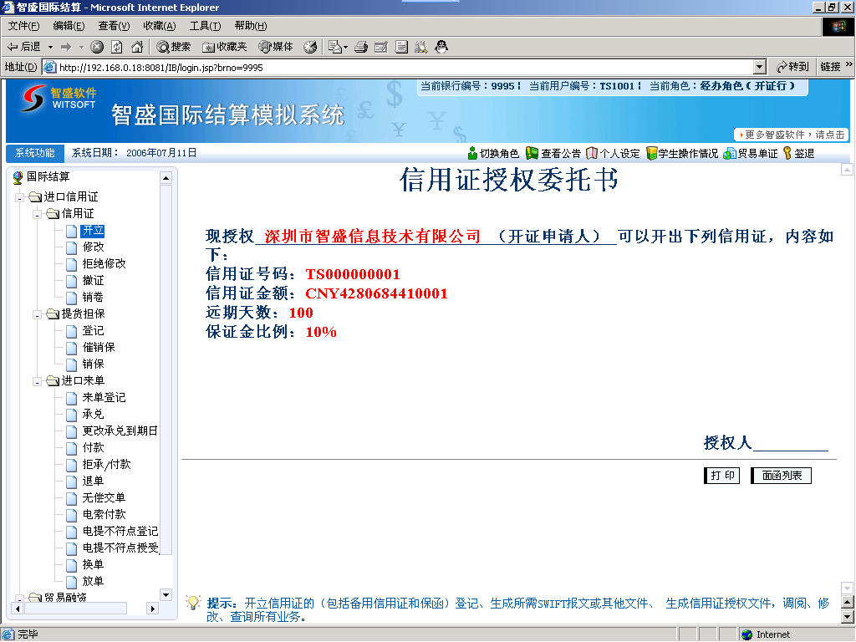
打印说明
点击查看，将面函转为WORD文档，并打印。
- 报文查询
若需查询电文是否发出，可依次点击“SWIFT”-“发报”-“已发出”，查询报文状态。
- 注意事项
如信用证存有保证金，授权时，若因为别的原因不能通过，虽然此时信用证没有生效，保证金有可能已经成功冻结。若信用证确实不能开立，需手工解冻保证金。

修改
- 功能说明
修改的内容主要包括：增减信用证金额、展期、货物描述、起运地、分批和转运等。根据修改申请书的内容，以电或信的形式向国外通知行发出修改书，更新信用证记录，收取手续费（属我行操作失误造成的修改可不收费），进行表内表外核算调整，并做相应帐务处理。若有偿付行，且修改涉及金额与效期，还要向偿付行发通知书。
修改号由系统自动生成。
- 前置条件
信用证已开出，但未撤证、未销卷。
- 业务流向
拒绝修改、撤证、销卷或除开立交易以外的进口信用证下的其它交易。
- 授权说明
此笔交易必须由经办、复核、授权三级通过。
经办、复核无金额限制，授权者的权限与开立信用证相同。
- 可生成电文：
  - MT707：修改电（致通知行/保兑行）
  - MT747：偿付授权修改电
  - MT799：Free Format
- 录入说明：
 | 录入项 | 说明 | 备注
1 | 机构号  (BRNO) | 系统自动生成。
2 | 修改次数(26E)  (ADNO) | 系统自动生成。每修改一次自动累加1。  707电文26E项
 | 信用证号码(20)  (LCNO) | 系统自动生成。  707;747;799电文20项
 | 开证日期(30)  (ISDT) | 系统自动生成。  747电文30项
 | 原证币别  (LCY1) | 系统自动生成。
 | 原证金额  (LAM1) | 系统自动生成。
 | 开证申请人代码  (APNO) | 系统自动生成。
 | 开证申请人名称  (CLNM) | 系统自动生成。
 | 开证申请人名址  (CLAD) | 系统自动生成。
 | 币别  (LCCY) | 系统自动生成。
 | 增减金额标记  (ADSN) | 可供选择：  +（+），增额  -（-），减额  设置增加金额为空。
 | 增加金额  (ADAM) | 若币别<>原证币别：  设置修改后金额=增加金额；  707;747电文32B.32BSUBF[1]=空，可更改；  707;747电文32B.32BSUBF[2]=空，不可更改；  707;747电文33B.33BSUBF[1]=空，不可更改；  707;747电文33B.33BSUBF[2]=空，可更改；  707;747电文34B.34BSUBF[1]=币别，不可更改；  707;747电文34B.34BSUBF[2]=修改后金额，不可更改；  若币别=原证币别：  增减金额标记=“+”时：  设置修改后金额=原证金额+增加金额；  707;747电文32B.32BSUBF[1]=币别，不可更改；  707;747电文32B.32BSUBF[2]=增加金额，可更改；  707;747电文33B.33BSUBF[1]=空，不可更改；  707;747电文33B.33BSUBF[2]=空，可更改；  707;747电文34B.34BSUBF[1]=币别，不可更改；  707;747电文34B.34BSUBF[2]=修改后金额，不可更改；  增减金额标记=“-”时：  707;747电文32B.32BSUBF[1]=空，不可更改；  707;747电文32B.32BSUBF[2]=空，可更改；  707;747电文33B.33BSUBF[1]=币别，不可更改；  707;747电文33B.33BSUBF[2]=增加金额，可更改；  707;747电文34B.34BSUBF[1]=币别，不可更改；  707;747电文34B.34BSUBF[2]=修改后金额，不可更改；
 | 修改后金额  (LCAM) | 信用证修改之后的金额。
 | 即期/远期  (SUTP) | 可供选择：  （0）Sight  （1）Usance
 | 期限  (TENR) | 远期期限
 | 受益人名址  (BFNM) | 若受益人名址<>原受益人名址：  707电文79项=受益人名址，可更改；
 | 收报行代码  (ADBK) | 收报行代码  707;747电文TO项=收报行SWIFT NO，不可更改；
 | 收报行名称  (ADBKNM) | 根据收报行代码自动生成；
 | 收报行名址  (ADBKAD) | 根据收报行代码自动生成；
 | 收报行SWIFT NO  (ADSW) | 根据收报行代码自动生成；
 | 分批装运  (PART) | 分批装运
 | 转运  (TRAN) | 转运
 | 装运期限  (MKIS) | 装运期限
 | 最迟装期  (SHDT) | 若最迟装期<>原最迟装期：  707电文44C项=受益人名址，可更改；
 | 信用证到期日  (EPDT) | 若信用证到期日<>原信用证到期日：  707电文31E项=信用证到期日，可更改；
 | 到期地点  (PCEP) | 到期地点
 | 费用收取对象  (CHFR) | 开证手续费由谁承担；  可供选择：  （I）付款人  （O）收款人
 | 收费类型  (CHCO) | 可供选择：  （XS）现收  （MS）免收  （CS）迟收  选现收或迟收时：  按费率表自动计算实收开证手续费、实收开证邮电费；  选迟收时：  实收开证手续费=0，实收开证邮电费=0；
 | 收费币别  (CHCY) | 增减金额标记=“+”且增加金额>0时：  根据增加金额和费率表自动计算信用证修改实际费用；
 | 信用证修改实际费用  (CAAM) | 信用证修改实际费用
 | 邮电费类型  (TLTP) | 按费率表自动计算实际邮电费金额；
 | 实际邮电费金额  (TAAM) | 实际邮电费金额
 | 是否为开证额度  (QLFG) | 默认为（0）0 其它贷款，Disable；  可供选择：  （0）0 其它贷款  （1）1 额度贷款
 | 客户账户一  (MGCLTACT) | 设置客户帐号一币种为该客户帐号一对应币种；  保证金帐号一金额 <> 0且保证金帐号一币种不为空时：  设置客户帐号一金额 = 保证金帐号一金额（自动折算）
 | 币种  (MGCLTCUR) | 选择
 | 金额  (MGCLTAMT) | 保证金帐号一金额 <> 0且保证金帐号一币种 和 客户帐号一币种不为空时：  设置保证金帐号一金额 = 客户帐号一金额（自动折算）
 | 保证金帐号一  (MGAC) | 设置保证金帐号一币种为该保证金帐号一对应币种；  客户帐号一金额 <> 0且客户帐号一币种不为空时：  设置保证金帐号一金额 = 客户帐号一金额（自动折算）
 | 币种  (ACCYNO) | 设置保证金帐号一币种为该保证金帐号一对应币种；
 | 金额  (MGAM) | 客户帐号一金额 <> 0且客户帐号一币种不为空时：  设置客户帐号一金额 = 保证金帐号一金额（自动折算）
 | 客户账户二  (MGCLTACT2) | 设置客户帐号二币种为该客户帐号二对应币种；  保证金帐号二金额 <> 0且保证金帐号二币种不为空时：  设置客户帐号二金额 = 保证金帐号二金额（自动折算）
 | 币种  (MGCLTCUR2) | 选择
 | 金额  (MGCLTAMT2) | 保证金帐号二金额 <> 0且保证金帐号二币种 和 客户帐号二币种不为空时：  设置保证金帐号二金额 = 客户帐号二金额（自动折算）
 | 保证金帐号二  (MGC2) | 设置保证金帐号二币种为该保证金帐号二对应币种；  客户帐号二金额 <> 0且客户帐号二币种不为空时：  设置保证金帐号二金额 = 客户帐号二金额（自动折算）
 | 币种  (ACCYNO1) | 选择
 | 金额  (MAM2) | 客户帐号二金额 <> 0且客户帐号二币种不为空时：  设置客户帐号二金额 = 保证金帐号二金额（自动折算）
- 生成面函
进入“生成面函”页面，添加《信用证授权委托书》。

拒绝修改
- 功能说明
对受益人拒绝接受我行所发出的信用证改证（包括备用信用证和保函）的登记、生成所需SWIFT报文或其他文件、生成信用证授权文件，调阅、修改、查询所有业务。
- 前置条件
信用证已进行修改但未拒绝。
- 业务流向
撤证、销卷。
- 授权说明
此笔交易必须由经办、复核两级通过。
经办、复核无金额限制。
- 录入说明
 | 录入项 | 说明 | 备注
 | 信用证号 | 系统自动生成
 | 修改次数 | 系统自动生成
 | 开证申请人代码 | 系统自动生成
 | 开证申请人名称 | 根据开证申请人代码自动生成
 | 开证申请人地址 | 根据开证申请人代码自动生成
 | 信用证余额  (LCAM) | 显示当前信用证的余额
 | 保证金帐号一  (MGAC) | 设置保证金帐号一币种为该保证金帐号一对应币种；  客户帐号一金额 <> 0且客户帐号一币种不为空时：  设置保证金帐号一金额 = 客户帐号一金额（自动折算）
 | 币种  (ACCYNO) | 设置保证金帐号一币种为该保证金帐号一对应币种；
 | 金额  (MGAM) | 客户帐号一金额 <> 0且保证金帐号一币种 和 客户帐号一币种不为空时：  设置客户帐号一金额 = 保证金帐号一金额（自动折算）
 | 保证金帐号二  (MGC2) | 设置保证金帐号二币种为该保证金帐号二对应币种；  客户帐号二金额 <> 0且客户帐号二币种不为空时：  设置保证金帐号二金额 = 客户帐号二金额（自动折算）
 | 币种  (ACCYNO1) | 选择
 | 金额  (MAM2) | 客户帐号二金额 <> 0且客户帐号二币种不为空时：  设置客户帐号二金额 = 保证金帐号二金额（自动折算）

修改保证金比例
- 功能说明
对涉及信用证（包括备用信用证和保函）的保证金比例的修改进行登记，授权，调阅、修改、查询所有业务。
- 授权说明
此笔交易必须由经办、复核、授权三级通过。
经办、复核无金额、比例限制，授权者的权限与开立信用证相同。
经办可以对复核、授权退回的报文进行修改。
所有人员均可以调阅、查询。
- 操作要点
1、登记：进入此界面后，系统显示所有已开出且存有保证金的信用证，选中信用证号，双击菜单中“新建” 图标，进入登记交易画面，逐项录入，经过“DATA CHECK”进行数据检查。全部工作完成，按“COMMIT”进行提交，报文进入待复核队列
2、复核：复核学生进入此界面，点击“CHECK”队列，系统显示所有待复核业务，双击所选中的业务，核查无误后点击“CHECK PASS”按钮，画面显示复核成功，进入待授权队列，点击“OK”按钮，完成本交易。如发现错误点击“REFUSE”按钮，退回给经办学生进行修改。
3、授权：授权学生进入此界面，点击“GRANT”队列，系统显示所有待授权业务，双击所选中的业务，核查无误后点击“GRANT PASS”按钮，画面显示授权成功，点击“OK”按钮，完成本交易。如发现错误，点击“REFUSE”按钮，退回给经办学生进行修改。
- 录入界面
1、从“结算业务”-“进口业务”-“信用证”-“修改保证金比例”依次双击进入登记界面。
2、USABLE队列显示所有开出的信用证，点击选中的信用证，点击“新建”或双击此栏进行保证金修改的登记。
- 录入说明
序号 | 录入项 | 说明 | 备注
1 | 支行行号 | 根据需要选择或录入
2 | 信用证号 | 根据需要选择或录入
3 | 货币 | 根据需要选择或录入
4 | 信用证金额 | 根据需要选择或录入
5 | 客户号 | 根据需要选择或录入
6 | 客户名 | 根据需要选择或录入
7 | 客户名址 | 根据需要选择或录入
8 | 保证金比率 | 根据需要选择或录入
9 | 保证金帐号一 | 根据需要选择或录入
10 | 金额 | 根据需要选择或录入
- 其它说明
1、保证金的查询可通过主菜单中的“工具”栏的下拉菜单“保证金帐户查询”进行查询。
2、通过录入信用证号可查询保证金的具体情况。

撤证
- 功能说明
对由申请人或受益人提出的撤销信用证（包括备用信用证和保函）申请进行登记，生成所需SWIFT报文或其他文件、生成信用证授权文件。
- 前置条件
信用证开证、修改、拒绝修改。
- 业务流向
销卷。
- 授权说明
此笔交易必须由经办、复核、授权三级通过。
经办、复核无金额限制，授权者的权限与开立信用证相同。
- 录入说明
 | 录入项 | 说明 | 备注
1 | 信用证号码  (LCNO) | 系统自动生成
2 | 开证申请人代码  (APNO) | 系统自动生成
3 | 开证申请人名称  (CLNM) | 根据开证申请人代码自动生成
4 | 开证申请人地址  (CLAD) | 根据开证申请人代码自动生成
5 | 收费方式  (CHCO) | 可供选择：  （XS）现收  （MS）免收  （CS）迟收  选（XS）现收或（CS）迟收时：  检查该客户收费帐号是否已维护；  收费币种=客户资料中的收费币种；  根据客户号、收费类型和收费币种计算撤证实际费用和实际邮电费金额；  选（MS）免收时：  收费币种=空，Disable；  撤证实际费用=0；  实际邮电费金额=0；
6 | 收费币种  (CHCY) | 根据客户号、收费类型和收费币种计算撤证实际费用和实际邮电费金额；
7 | 撤证实际费用  (CAAM) | 由系统自动计算，可手工修改
8 | 邮电费类型  (TLTP) | 根据需要选择或录入
9 | 实际邮电费金额  (TAAM) | 由系统自动计算，可手工修改
- 生成报文
点击此界面的第二层界面“生成电文”，生成SWIFT报文MT799、MT734、或MT999。

销卷
- 功能说明
对所有开出且过效期、进行收到国外同意撤证的信用证进行结卷的处理。
- 前置条件
信用证开证、修改、拒绝修改、撤证、销保、退单、无偿交单、付款或即期信用证电索付款后来单登记。
- 授权说明
此笔交易必须由经办、复核两级通过。
经办、复核无金额限制。
- 操作要点
1、登记：进入此界面后，系统显示所有开出且过效期或进行过撤证的信用证，选中信用证号，双击菜单中“新建” 图标，进入登记交易画面，逐项录入，经过“数据检查”进行数据检查。全部工作完成，按“提交”进行提交，报文进入下复核界面。
- 录入说明
 | 录入项 | 说明 | 备注
1 | 信用证号(LCNO) | 系统自动生成
2 | 开证申请人代码(APNO) | 系统自动生成
3 | 开证申请人名称(CLNM) | 系统自动生成
4 | 开证申请人地址(CLAD) | 系统自动生成
5 | 保证金帐号一(MGAC) | 系统自动生成
6 | 币种(ACCYNO) | 系统自动生成
7 | 金额(MGAM) | 系统自动生成
8 | 客户帐号一(MGCLTACT) | 系统自动生成
9 | 币种(MGCLTCUR) | 系统自动生成
10 | 金额(MGCLTAMT) | 系统自动生成
11 | 保证金帐号二(MGC2) | 系统自动生成
12 | 币种(ACCYNO1) | 系统自动生成
13 | 金额(MAM2) | 系统自动生成
14 | 客户帐号二(MGCLTACT2) | 系统自动生成
15 | 币种(MGCLTCUR2) | 系统自动生成
16 | 金额(MGCLTAMT2) | 系统自动生成

提货担保

登记
- 功能说明
当提单未到而货物先到港时，进口单位就需要到银行申请办理提货担保业务， 我行根据开证申请人填写的担保提货申请书，制作提货担保书，并对信用证档案作相应记录。 单据到后仍需在规定工作日内对外付款或承兑。
担保提货申请书由我行提供书面格式，由公司填写盖章后交给我行，我行审核公司交来的担保提货申请书和有关合同、发票、提单，输入信用证号、发票号及提单号，电脑自动产生担保提货编号，经同意后生成面函《无正本提单提货保函》、《委托他行代办之面函》。
- 前置条件：信用证开证。
- 业务流向：来单登记、电索付款。
- 授权说明：此笔交易必须由经办、复核、授权三级通过。经办、复核无金额限制，授权者的权限与开立信用证相同。

- 录入说明
序号 | 录入项 | 说明 | 备注
1 | 信用证号(LCNO) | 系统自动生成  799电文79项=  ATTN: MANAGER OF IMPORT BILLS  .  RE OUR L/C NO. 信用证号  APPLICATION FOR SHIPPING GUARANTEE  FOR担保提货币种 担保提货金额  PLS ON OUR BEHALF TO ISSUE SHIPPING  GUARANTEE TO:  申请人名址  FOR THEIR TAKING DELIVERY OF GOODS  WITHOUT PRODUCTION OF ORIGINAL BILL  OF LADING. WE SEND TRUST RECEIPT  AND LETTER OF INDEMNITY BOTH IN  YOUR FAVOUR TOGETHER WITH COPY OF  L/C TODAY.  .  THANKS FOR YOUR KIND COOPERATION.  999电文79项=  ATTN: MANAGER OF IMPORT BILLS  .  RE OUR L/C NO. 信用证号  REDEMPTION FOR SHIPPING GUARANTEE  FOR担保提货币种 担保提货金额  PLS REDEEM OUR A/M SHIPPING GUARANTEE  AND ACKNOWLEDGE RECEIPT.  .  THANKS FOR YOUR KIND COOPERATION.
2 | 提货担保申请日期  (APDT) | 手工录入 | 必选项
3 | 提货担保号(SGNO) | 数据检查后由系统生成  799;999电文20项
4 | 申请人(APNO) | 系统自动生成
5 | 申请人名称(CLNM) | 根据申请人自动生成
6 | 申请人名址(CLAD) | 根据申请人自动生成
7 | 进口合同号(CRNO) | 系统自动生成
8 | 发票号(IVNO) | 手工录入
9 | 担保提货币种(GUCY) | 手工录入  根据模板生成相应电文，参考信用证号 | 必选项
10 | 担保提货金额(GUAM) | 手工录入  根据模板生成相应电文，参考信用证号 | 必选项
11 | 装运日期(SHDT) | 手工录入
12 | 提单号码(BLNO) | 手工录入 | 必选项
13 | 货物描述(GSDS) | 手工录入 | 必选项
14 | 保兑银行(GUBK) | 手工录入
15 | 保兑银行名称(GUBKNM) | 手工录入  799;999电文TO项
16 | 保兑银行名址(GUBKAD) | 手工录入
17 | 费用收取对象  (CHFR) | 费用收取对象，默认为付款人
18 | 收费方式(CHCO) | 可供选择：  （XS）现收  （MS）免收  （CS）迟收  选（XS）现收或（CS）迟收时：  检查该客户收费帐号是否已维护；  收费币种=客户资料中的收费币种；  根据客户号、收费类型和收费币种计算撤证实际费用和实际邮电费金额；  选（MS）免收时：  收费币种=空，Disable；  撤证实际费用=0；  实际邮电费金额=0； | 必选项
19 | 收费币种(CHCY) | 根据客户号、收费类型和收费币种计算撤证实际费用和实际邮电费金额；
20 | 提货担保登记实际费用  (CAAM) | 手工录入
21 | 邮电费类型(TLTP) | 根据客户号、收费类型和收费币种计算实际邮电费金额；
22 | 实际邮电费金额(TAAM) | 手工录入
- 生成报文
如有必要，点击录入界面的第三层界面“生成电文”，生成SWIFT报文MT799或MT999。
按照SWIFT报文的要求，进行增加、修改。
点击录入界面的第四层界面“生成面函”，可以选择生成《无正本提单提货保函》、《委托他行代办之面函》。

催销保
- 功能说明：对我行签发的《无正本提单提货保函》调阅、查询、催收。
- 前置条件：进口来单登记。
- 业务流向：销保。
- 授权说明：此笔交易必须由经办、复核两级通过。
- 可生成面函：《催销保函通知书》

销保
- 功能说明：对我行签发的《无正本提单提货保函》进行销卷。
- 前置条件：进口来单登记、催销保。
- 业务流向：进口信用证销卷、来单登记、拒承/付款、换单、无偿交单、放单、承兑、付款。
- 授权说明：此笔交易必须由经办、复核两级通过。
- 可生成面函：《寄提单销保面函》。

进口来单

电索付款
- 功能说明
即期信用证项、保函项下，若付款方式为允许来单行向我电索，授权帐户行主动借记或向我偿付行索汇，在来单前我行收到索汇电，借记通知电或偿付通知电，则对外进行付款。
经办时从已经生效的信用证记录中选择，系统自动根据信用证号生成进口来单号，并将信用证下相关的信息读入。
- 前置条件：进口开证（即期）、提货担保登记。
- 业务流向：来单登记。
- 授权说明：此笔交易必须由经办、复核、授权三级通过。经办、复核无金额限制，授权者的权限与开立信用证相同。
- 可生成电文
202：GENERAL FINANCIAL INSTITUTION TRANSFER
199：付款通知电
799：Free Format
- 录入说明
 | 录入项 | 说明 | 备注
1 | 机构号(BRNO) | 系统自动读取
2 | 客户号(CLNO) | 系统自动读取
3 | 进口来单号(IBNO) | 数据检查成功后自动生成，来单登记时不再生成。
4 | 信用证号(LCNO) | 系统自动读取  199;202电文20项
5 | 付款币种(DLCY) | 系统自动读取  202电文32A.32ASUBF[2]；
6 | 金额(DLAM) | 付款金额 | 必填项
7 | 起息日(VLDT) | 默认为当日 | 必填项
8 | 收款行(RVBK) | 收款行代码 | 必填项
9 | 收款行名称(RVBKNM) | 根据收款行自动生成
10 | 收款行名址(RVBKAD) | 根据收款行自动生成
11 | 收款行之帐户行(RABK) | 收款行之帐户行代码  199电文TO项=收款行之帐户行SWIFT号码；  若收款行之帐户行SWIFT号码为空：  202电文57a.D.DSUBF[3]=收款行之帐户行名址  若收款行之帐户行SWIFT号码不为空：  202电文57a.A.ASUBF[3]=收款行之帐户行SWIFT号码
12 | 收款行之帐户行名称(RABKNM) | 根据收款行之帐户行自动生成
13 | 收款行之帐户行名址(RABKAD) | 根据收款行之帐户行自动生成
14 | 收款行帐号(RAAC)
15 | 国外行费用(NGCH) | 实际付款金额=付款金额+国外行费用  202电文32A.32ASUBF[3]=实际付款金额
16 | 实际付款金额(PAAM) | 202电文32A.32ASUBF[3]=实际付款金额
17 | 我行帐户行(ACBK) | 202电文TO项=我行帐户行SWIFT NO  202电文32A.32ASUBF[2]=付款币种  3140科目帐号=押汇借据号  根据机构号、客户号设置原币帐号、售汇帐号下拉列表  套汇帐号=非付款币种的外汇帐号 | 必填项
18 | 帐户行名址(RBNM) | 根据我行帐户行自动生成
19 | 我行在帐户行帐号(BKAC) | 根据我行帐户行自动生成
20 | 押汇金额(AMC1) | 3140科目帐号=该客户付款币种的帐号
21 | 保证金金额(AMC2) | 系统自动读取
22 | 垫款金额(AMC7) | 系统自动读取
23 | 3140 科目帐号(ACC1) | 系统自动读取
24 | 原币汇出金额(AMC4) | 系统自动读取
25 | 原币帐号(ACC4) | 系统自动读取
26 | 售汇汇出金额(AMC5) | 系统自动读取
27 | 售汇帐号(ACC5) | 系统自动读取
28 | 实际汇率(EXRT) | 系统自动读取
29 | 售汇后金额(EXAM) | 系统自动读取
30 | 套汇汇出金额(AMC6) | 系统自动读取
31 | 外汇买卖方式(FXKD) | 系统自动读取
32 | 套汇帐号(ACC6) | 系统自动读取
33 | 买入价(BYRT) | 系统自动读取
34 | 卖出价(SLRT) | 系统自动读取
35 | 套汇后金额(DRAM) | 系统自动读取
36 | 售汇性质(SHXZ) | 系统自动读取
37 | 对公对私(CMPR) | 系统自动读取
38 | 是否凭备案表付汇(MEPY) | 系统自动读取
39 | 是否异地付汇(CTPY) | 系统自动读取
40 | 申报号(SBNO) | 系统自动读取 | 必填项
41 | 交易代码(TYTP) | 系统自动读取
42 | 费用收取对象(CHFR) | 系统自动读取 | 必填项
43 | 收费方式(CHCO) | 系统自动读取 | 必填项
44 | 费用货币(CHCY) | 系统自动读取
45 | 我行手续费(CAAM) | 系统自动读取
46 | 邮电费类型(TLTP) | 系统自动读取
47 | 我行邮电费(TAAM) | 系统自动读取
其它说明
1、保证金账号只能选付款币种和人民币账号，其他币种只能在套汇账号中反映。
2、付款费和邮电费只有在点击收费币种才能触发标准收费金额的产生，并产生收费行为。
3、系统不允许收费币种与客户信息维护中的收费币种不同，若强行提交，会发生表外帐冲销，但提交不通过的情况，导致下次提交也不能通过，必须冲帐后才能完成。

来单登记
- 功能说明：该项目用来登记开出信用证、保函项下国外来单的登记，打印《进口信用证单据通知书》、《进口信用证、托收承兑/付汇情况表》。
- 前置条件：开证、修改、拒绝修改、提货担保登记、电索付款。
- 业务流向：销保、拒承/付款、换单、无偿交单、放单、承兑、付款、信用证销卷（已电索付款）。
- 授权说明：此笔交易必须由经办、复核两级通过。
- 操作要点
选择来单类型：
  - New：该信用证项下从未付款；点“确定” 进入交易画面。
  - Paid：已电索付款；双击选择相应的信用证编号进入交易画面。
  - Telex Adviced：已电提不符点登记。双击选择相应的信用证编号进入交易画面。
注意事项：在进行“New”前（即做普通来单登记时），先要确定是否进行过电索付款或电提不符点。
- 录入说明
 | 录入项 | 说明 | 备注
1 | 进口来单号(IBNO) | 数据检查通过后由系统自动生成
2 | 信用证号(LCNO) | 系统自动读取
3 | 信用证金额(LCAM) | 系统自动读取
4 | 信用证余额(LCBL) | 系统自动读取
5 | 开证日期(ISDT) | 系统自动读取
6 | 索汇币种(IBCY) | 来单币种
7 | 汇票金额(DFAM) | 汇票金额
8 | 国外行费用(CGAM) | 选择登记 | 必填项
9 | 索汇金额(IBAM) | 来单金额 | 必填项
10 | 即期/远期(SUTP) | 系统自动读取  （0）Sight  （1）Usance | 必填项
11 | 远期类型(ULTP) | 系统自动读取  可选：  （0）After Sight  （1）After B/L Date  （2）From Invoice Date  （3）From B/L Date  （4）Others
12 | 期限(TENR) | 系统自动读取
13 | 收单日期(ARDT) | 默认为当天，可修改
14 | 最迟承兑/付款日期  (PADT) | 录入 | 必填项
15 | 交单日期(ACDT) | 默认为当天，可修改  若收单日期<=交单日期，则报错：Date Conflict  远期类型为：  （0）After Sight时：  远期付款承兑日=  收单日期+IB SIGHT PAYMENT PERIOD(7天)+期限  （1）After B/L Date时：  远期付款承兑日=提单日期+期限  （2）From Invoice Date时：  远期付款承兑日=空  （3）From B/L Date时：  远期付款承兑日=提单日期+期限-1  （4）Others时：  远期付款承兑日=空
16 | 交单行(NGBK) | 交单行 | 必填项
17 | 交单行名称(NGBKNM) | 根据交单行自动生成
18 | 交单行名址(NGBKAD) | 根据交单行自动生成
19 | 交单行业务编号(NGNO) | 录入 | 必填项
20 | 发票号(IVNO) | 系统自动生成
21 | 提单号(BLNO) | 系统自动生成
22 | 提单日期(TDDT) | 系统自动生成
23 | 担保提货号(SGNO) | 系统自动读取
24 | 远期付款到期日(BEDT) | 当证用证类型为远期用证时，随着交单日期改变而改变。
25 | 已付款标志(PYMK) | 已电提付款后，来单登记类型为Paid时，该项为Yes，否则为No。
26 | 电提不符点(DRMK) | 电提不符点登记后，来单登记类型为Telex Adviced时，该项为Yes，否则为No。
27 | 信用证项下已付款金额  (PYAM) | 已电提付款后，来单登记类型为Paid时，该项为电索付款时对外付款金额。
28 | 受益人名址(DRNM) | 受益人名址

承兑
- 功能说明：该项目用来进行信用证、保函项下国外来单远期信用证项下的承兑，生成MT799或MT999报文，调阅、修改、查询所有业务。
- 前置条件：（远期信用证）、来单登记（未付款）、换单。
- 业务流向：更改承兑到期日、付款。
- 授权说明：此笔交易必须由经办、复核、授权三级通过。经办、复核无金额限制，授权者的权限与开立信用证相同。
- 可生成电文：MT799、MT999
- 录入说明
 | 录入项 | 说明 | 备注
1 | 进口来单号(IBNO) | 系统自动生成
2 | 信用证号(LCNO) | 系统自动生成  752;799;999电文20项
3 | 承兑币种(IBCY) | 系统自动生成  799;999电文79项=  ATTN: EXPORT BILLS DEPT.  A/M BILLS FOR承兑币种 承兑金额  ACCEPTED TO MATURE ON付款到期日  WE WILL EFFECT PAYMENT LESS CHGS.  AS PER YR INSTRUCTION AT MATURITY.  REGARDS.
4 | 承兑金额(ACAM) | 同上 | 必填项
5 | 承兑日(APDT) | 设置付款到期日=承兑日+远期天数 | 必填项
6 | 付款到期日(DUDT) | 同信用证号 | 必填项
7 | 交单行(NGBK) | 根据需要选择或录入 | 必填项
8 | 交单行名称(NGBKNM) | 根据交单行自动生成
9 | 交单行名址(NGBKAD) | 根据交单行自动生成
10 | 交单行SWIFT号(NGSW) | 根据交单行自动生成
11 | 费用收取对象(CHFR) | 默认为付款人
12 | 收费方式(CHCO) | 可供选择：  （XS）现收  （MS）免收  （CS）迟收  选现收或迟收时：  按费率表自动计算实收开证手续费、实收开证邮电费；  选迟收时：  实收开证手续费=0，实收开证邮电费=0；
13 | 收费币别(CHCY) | 按费率表自动计算手续费、邮电费；
14 | 实收承兑费金额(CAAM) | 自动计算，可修改
15 | 邮费类型(TLTP) | 按费率表自动计算邮电费；
16 | 实际邮费金额(TAAM) | 自动计算，可修改

更改承兑到期日
- 功能说明：该项目用来进行信用证项下修改已承兑的业务，生成MT799、MT752或MT999报文，调阅、修改、查询所有业务。
- 前置条件：（远期信用证）、承兑。
- 业务流向：付款。
- 授权说明：此笔交易必须由经办、复核、授权三级通过。经办、复核无金额限制，涉及金额修改的，授权者的权限与开立信用证相同。
- 可生成电文：MT799、MT999
- 录入说明
序号 | 录入项 | 说明 | 备注
1 | 进口来单号(IBNO) | 自动生成
2 | 承兑币种(DLCY) | 自动生成
3 | 新承兑金额(DLAM) | 自动生成
4 | 新到期日(DUDT) | 根据需要选择或录入 | 必填项

付款
- 功能说明：该项目用来进行信用证、保函项下待付款业务进行付款处理。
- 前置条件：来单登记（即期）、承兑（远期信用证）
- 业务流向：来单登记。
- 授权说明：此笔交易必须由经办、复核、授权三级通过。经办、复核无金额限制，授权者的权限与开立信用证相同。
- 可生成电文：MT202、MT799、MT999
- 录入说明
 | 录入项 | 说明 | 备注
1 | 机构号(BRNO) | 自动生成
2 | 客户号(CLNO) | 自动生成
3 | 进口来单号(IBNO) | 自动生成
4 | 信用证号(LCNO) | 自动生成  199;202电文20项
5 | 付款币种(DLCY) | 自动生成  202电文32A.32ASUBF[2]
6 | 付款金额(DLAM) | 自动生成
7 | 起息日(VLDT) | 根据需要选择或录入  202电文32A.32ASUBF[1] | 必填项
8 | 收款行(RVBK) | 自动生成
9 | 收款行名称(RVBKNM) | 自动生成
10 | 收款行名址(RVBKAD) | 自动生成
11 | 收款行之帐户行(RABK) | 根据需要选择或录入  若收款行之帐户行SWIFT NO=空：  202电文57a.D.DSUBF[3]=收款行名址；  若收款行之帐户行SWIFT NO不为空：  202电文57a.A.ASUBF[3]=收款行之帐户行SWIFT NO
12 | 收款行之帐户行名称(RABKNM) | 自动生成
13 | 收款行之帐户行名址(RABKAD) | 自动生成
14 | 收款行帐号(RAAC) | 根据需要选择或录入
15 | 国外行费用(NGCH) | 根据需要选择或录入  实际付款金额=付款金额+国外行费用
16 | 实际付款金额(PAAM) | 自动生成  202电文32A.32ASUBF[3]
17 | 我行帐户行(ACBK) | 根据需要选择或录入 | 必填项
18 | 帐户行名址(RBNM) | 自动生成
19 | 我行在帐户行帐号(BKAC) | 自动生成
20 | 押汇金额(AMC1) | 自动生成
21 | 押汇账号(CRAC) | 根据需要选择或录入
22 | 原币汇出金额(AMC4) | 设置原币帐号列表
23 | 原币帐号(ACC4) | 根据需要选择或录入
24 | 售汇汇出金额(AMC5) | 根据需要选择或录入
25 | 售汇帐号(ACC5) | 根据需要选择或录入
26 | 实际汇率(EXRT) | 根据需要选择或录入
27 | 售汇后金额(EXAM) | 根据需要选择或录入
28 | 套汇汇出金额(AMC6) | 根据需要选择或录入
29 | 套汇帐号(ACC6) | 根据需要选择或录入
30 | 外汇买卖方式(FXKD) | 根据需要选择或录入
31 | 买入价(BYRT) | 根据需要选择或录入
32 | 卖出价(SLRT) | 根据需要选择或录入
33 | 套汇汇率(EXR1) | 根据需要选择或录入
34 | 套汇后金额(DRAM) | 根据需要选择或录入
35 | 售汇性质(SHXZ) | 根据需要选择或录入
36 | 对公对私(CMPR) | 根据需要选择或录入
37 | 是否凭备案表付汇(MEPY) | 根据需要选择或录入
38 | 是否异地付汇(CTPY) | 根据需要选择或录入
39 | 申报号(SBNO) | 根据需要选择或录入 | 必填项
40 | 交易代码(TYTP) | 根据需要选择或录入
41 | 费用收取对象(CHFR) | 根据需要选择或录入 | 必填项
42 | 收费方式(CHCO) | 根据需要选择或录入 | 必填项
43 | 费用货币(CHCY) | 根据需要选择或录入
44 | 我行手续费(CAAM) | 根据需要选择或录入
45 | 邮电费类型(TLTP) | 根据需要选择或录入
46 | 我行邮电费(TAAM) | 根据需要选择或录入
47 | 帐务核销号(CKNO) | 根据需要选择或录入
48 | 凭证核销日期(CRDT) | 根据需要选择或录入
49 | 保证金帐号一(MGAC) | 自动生成
50 | 币种(ACCYNO) | 自动生成 | 必填项
51 | 金额(MGAM) | 自动生成
52 | 使用保证金金额(MGTMP) | 根据需要选择或录入
53 | 折成付汇币种金额(MGCHGAMT) | 手工录入
54 | 保证金帐号二(MGC2) | 自动生成
55 | 币种(ACCYNO1) | 自动生成
56 | 金额(MAM2) | 自动生成
57 | 使用保证金金额(MGTMP2) | 自动生成
58 | 折成付汇币种金额(MGCHGAMT1) | 自动生成
- 其它说明
1、外汇买卖方式栏中，“代客”表示以美元为中间币种套汇，“套汇”表示以人民币为中间币种套汇。
2、保证金账号一、二和其他账号一、二只能选付款币种和人民币账号，其他币种只能在套汇账号中反映。在多个账号中付款，各账号的付款金额需手工录入，套汇金额中只需手工计算录入一个买入金额或卖出金额，系统可根据汇率自动计算。
3、付款费和邮电费只有在点击收费币种才能触发标准收费金额的产生，并产生收费行为。
4、系统不允许收费币种与客户信息维护中的收费币种不同，若强行提交，会发生表外帐销，但提交不通过的情况，导致下次提交也不能通过，必须冲帐后才能完成。

拒承/付款
- 功能说明：该项目用来进行信用证、保函项下不符点单据的拒付、拒承兑，生成MT799、MT999、MT734或MT999报文，调阅、修改、查询所有业务。
- 前置条件：来单登记、销保。
- 业务流向：退单、无偿交单。
- 授权说明：此笔交易必须由经办、复核、授权三级通过。经办、复核无金额限制，授权者的权限与开立信用证相同。
- 可生成电文：MT799、MT734或MT999
- 录入说明
 | 录入项 | 说明 | 备注
1 | 进口来单号 | 自动生成
2 | 进口来单币种 | 自动生成
3 | 进口来单金额 | 自动生成
4 | 议付行 | 自动生成
5 | 议付行名称 | 自动生成
6 | 议付行名址 | 自动生成

退单
- 功能说明：该项目用来进行信用证、保函项下不符点单据的退单，生成MT799、MT999、MT734或MT999报文，调阅、修改、查询所有业务。
- 前置条件：拒承/付款。
- 业务流向：销卷、来单登记（下一次来单）。
- 授权说明：此笔交易必须由经办、复核、授权三级通过。经办、复核无金额限制，授权者的权限与开立信用证相同。
- 可生成电文：MT799、MT734、或MT999。
- 可生成面函：《返回单据面函》。

无偿交单
- 功能说明：该项目用来进行信用证、保函项下来单无偿交单的处理，调阅、修改、查询所有业务。
- 前置条件：开证、电提不符点接受/拒绝。
- 业务流向：电提不符点接受/拒绝。
- 授权说明：此笔交易必须由经办、复核、授权三级通过。经办、复核无金额限制，授权者的权限与开立信用证相同。

电提不符点
- 功能说明：该项目用来进行信用证、保函项下国外电提不符点的登记，打印《电提不符点通知书》、《付款委托书》。
- 前置条件：开证、电提不符点接受/拒绝。
- 业务流向：电提不符点接受/拒绝。
- 授权说明：此笔交易必须由经办、复核两级通过。经办、复核无金额限制。
- 可生成面函：《电提不符点通知书》
- 录入说明
 | 录入项 | 说明 | 备注
1 | 进口来单号 | 根据需要选择或录入
2 | 信用证号 | 根据需要选择或录入
3 | 申请人（客户号） | 根据需要选择或录入
4 | 客户名称 | 根据需要选择或录入
5 | 客户名址 | 根据需要选择或录入
6 | 通知日期 | 根据需要选择或录入 | 必填项
7 | 议付行 | 根据需要选择或录入
8 | 议付行名称 | 根据需要选择或录入
9 | 议付行名址 | 根据需要选择或录入
10 | 议付行业务编号 | 根据需要选择或录入 | 必填项
11 | 单据币种 | 根据需要选择或录入 | 必填项
12 | 单据金额 | 根据需要选择或录入 | 必填项

电提不符点接受/拒绝
- 功能说明：该项目用来进行信用证、保函项下对国外电提的不符点接受或拒绝的登记，生成MT752或MT799报文。
- 前置条件：电提不符点登记。
- 业务流向：来单登记、电提不符点登记。
- 授权说明：此笔交易必须由经办、复核、授权三级通过。经办、复核无金额限制，授权者的权限与开立信用证相同。
- 可生成电文：MT799或MT999。
- 可生成面函：《单据通知书》
- 录入说明
序号 | 录入项 | 说明 | 备注
1 | 进口来单号 | 根据需要选择或录入
2 | Receive Data | 根据需要选择或录入 | 必填项
3 | 议付日期 | 根据需要选择或录入 | 必填项
4 | 信用证号 | 根据需要选择或录入
5 | 议付行 | 根据需要选择或录入
6 | 议付行名称 | 根据需要选择或录入
7 | 议付行名址 | 根据需要选择或录入
8 | 议付行业务编号 | 根据需要选择或录入 | 必填项
9 | 发票号 | 根据需要选择或录入 | 必填项
10 | B/L NO | 根据需要选择或录入 | 必填项
11 | 换单次数 | 根据需要选择或录入
12 | 进口来单币种 | 根据需要选择或录入 | 必填项
13 | 进口来单金额 | 根据需要选择或录入 | 必填项
14 | 汇票金额 | 根据需要选择或录入 | 必填项
15 | 即期/远期 | 根据需要选择或录入
16 | 期限 | 根据需要选择或录入
17 | 承兑日期 | 根据需要选择或录入
18 | 到期日 | 根据需要选择或录入 | 必填项

换单
- 功能说明：拒付前，或拒付后但在信用证、保函效期内，来单后国外来单行更换不符点单据。我行收到更换的单据后，更新交单日期及有关单据和不符点信息。打印《来单付款通知书》，通知申请人，若无其它不符点，按单证相符处理。
- 前置条件：来单登记、销保。
- 业务流向：无偿交单、承兑（远期）、付款（即期）。
- 授权说明：此笔交易必须由经办、复核两级通过。
- 操作要点
1、登记：进入此界面后，系统显示所有已来单，未承兑、未无偿交单和未付款之记录，选中被替换之单据，双击菜单中“新建”图标，进入登记交易画面，逐项录入，经过“DATA CHECK”进行数据检查；点击第二层面“生成面函”，录入完成后，生成《单据通知书》。全部工作完成，提交。
- 录入说明
序号 | 录入项 | 说明 | 备注
1 | 进口来单号 | 根据需要选择或录入
2 | 收单日 | 根据需要选择或录入 | 必填项
3 | 议付日期 | 根据需要选择或录入 | 必填项
4 | 信用证号 | 根据需要选择或录入
5 | 议付行 | 根据需要选择或录入
6 | 议付行名称 | 根据需要选择或录入
7 | 议付行名址 | 根据需要选择或录入
8 | 议付行业务编号 | 根据需要选择或录入 | 必填项
9 | 发票号 | 根据需要选择或录入 | 必填项
10 | 提单号 | 根据需要选择或录入 | 必填项
11 | 换单次数 | 根据需要选择或录入
12 | 进口来单币种 | 根据需要选择或录入 | 必填项
13 | 进口来单金额 | 根据需要选择或录入 | 必填项
14 | 汇票金额 | 根据需要选择或录入 | 必填项
15 | 即期/远期 | 根据需要选择或录入
16 | 期限 | 根据需要选择或录入
17 | 承兑日期 | 根据需要选择或录入
18 | 到期日 | 根据需要选择或录入 | 必填项

放单
远期信用证项下来单（客户承兑之后，银行承兑之前）可作放单交易。
注意事项：此处仅记录远期承兑放单，即期付款信用证放单不在此处记录。
- 前置条件：来单登记、换单。
- 业务流向：承兑。
- 录入说明：
序号 | 录入项 | 录入说明 | 备注
01 | 进口来单号 | 系统自动生成
02 | 信用证号 | 系统自动生成
03 | 放单 | 点下拉菜单，选择

进口代收
进口代收业务是指银行收到国外托收行寄交的托收单据后，向国内客户提示，并要求国内客户付款或承兑赎单。我行开展的进口代收业务是国外托收行受出口商（客户）的要求，委托我行以进口代收方式向进口商（客户）收取货款的业务。
进口代收业务的功能和特点：
1、进口代收业务按照国际商会第522号出版物——《托收统一规则》办理；
2、国内银行代理国外银行要求国内客户付款或承兑后赎单；
3、银行一般不审核单据，只清点单据份数是否与客户托收委托书上所列相符；
4、银行将严格按国外托收委托书的指示处理单据
进口代收业务的办理程序：
1、通知：客户接到进口代收赎单通知后，应到银行办理有关付款或承兑或拒付的手续；
2、付款：在付款交单的条件下，客户（付款人）填妥有效付款凭证、贸易进口付汇核销单及提交有关的报关单正本供审查。客户付款后，即可拿到正本单据，凭以提货；
3、承兑：在承兑交单条件下，付款人需需办理承兑手续，即按《中华人民共和国票据法》规定承兑远期汇票并提交银行，然后领取正本单据，凭此提货，并在到期日付款；
4、拒付：若付款人拒绝付款或承兑，应到银行柜台办理拒付手续，由银行代为保管单据。

进口代收登记
- 功能说明：该项目用来进行进口代收项下来单的登记，打印《单到通知书》、《付款委托书》，调阅、修改、查询所有业务。
- 授权说明：此笔交易必须由经办、复核两级通过。经办、复核无金额限制。经办可以对复核退回的报文进行修改。所有人员均可以调阅、查询。
- 操作要点
1、登记：进入此界面后，双击菜单中“新建” 图标，进入登记交易画面，逐项录入，经过“DATA CHECK”进行数据检查；点击第二层面“OUTSWIFT”进入SWIFT报文的操作；电击第三层面“DOCUMENTS”生成《单据通知书》。全部工作完成，按“COMMIT”进行提交，报文进入复核界面。
2、复核：复核学生进入此界面，点击“CHECK”队列，系统显示所有待复核业务，双击所选中的业务，核查无误后点击“CHECK PASS”按钮，画面显示复核成功，点击“OK”，完成本交易。如发现错误，点击“REFUSE”按钮，退回给经办学生进行修改。
- 录入界面
1、从“结算业务”-“进口代收”-“进口代收登记”依次双击进入登记界面。
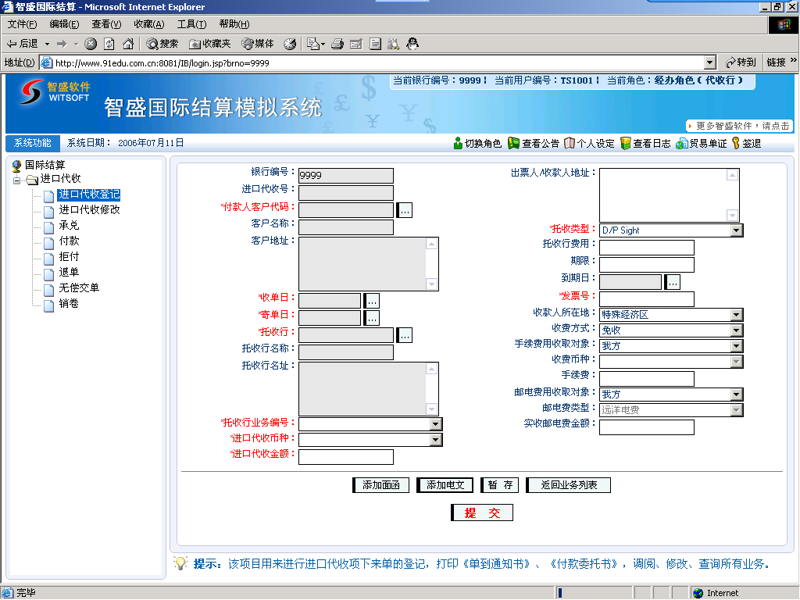
2、点击“新建” 图标，进行进口代收业务的登记；
录入说明：
序号 | 录入项 | 说明 | 备注
1 | 机构号(BRNO) | 系统自动编号
2 | 进口代收号(ICNO) | 系统在数据检查时候自动生成  410;999 电文 20项
3 | 申请人客户号(CLNO) | 用户从弹出的下拉框中选取  选中客户号后,客户名称和客户地址会自动填入。 | 必输项
4 | 客户名称(CLNM) | 系统自动读取,Disable
5 | 客户地址(CLAD) | 系统自动读取,Disable
6 | 收单日(ARDT) | 系统自动读取，一般就当前日期 | 必输项
7 | 寄单日(BPDT) | 系统自动读取 | 必输项
8 | 托收行(OCBK) | 选择登记  410;999 电文TO项 | 必输项
9 | 托收行名称(OCBKNM) | 系统自动读取,Disable
10 | 托收行名址(OCBKAD) | 系统自动读取,Disable
11 | 托收行业务编号(OCNO) | 录入  410;999 电文 21项 | 必输项
12 | 进口代收币种(ICCY) | 录入  410A 电文32B项 | 必输项
13 | 进口代收金额(ICAM) | 录入  410A 电文32B项 | 必输项
14 | 汇票金额 | 录入
15 | 出票人名址(DRNM) | 录入
16 | 托收费用(CGAM) | 录入
17 | 托收类型(PSTP) | 下拉框选取  - D/P Sight 即期。  期限(tenor), Disable  - D/P Tenor 远期  期限, Enable  - D/A Tenor  期限, Enable  - Other  期限, Enable | 必输项
18 | 期限(TENR) | 录入
19 | 到期日(DUDT) | 录入
20 | 发票号(IVNO) | 录入 | 必输项
21 | 交易类型 | 系统自动生成 | 必输项
22 | 区域属性 | 录入
23 | 提示行 | 录入
24 | 提示行名称 | 录入
25 | 提示行名址 | 录入
26 | 中间行 | 录入
27 | 中间行名 | 录入
28 | 中间行地址 | 录入
29 | 中间行SWIFT | 录入
30 | 收款人所在地(GDTP) | 选取
31 | 收费方式(CHCO) | 选取  - 免收  手续费用收取对象，Disable  收费币种, Disable  手续费,Disable  邮电费用收取对象, Disable  邮电费类型, Disable  实收邮电费金额,Dsiable  - 现收(立即扣除费用)  手续费用收取对象，Enable  收费币种, Enable  手续费, Enable  邮电费用收取对象, Enable  邮电费类型, Enable  实收邮电费金额, Enable  - 迟收(不扣除费用,而是通过单独的收费交易去扣除)  手续费用收取对象，Enable  收费币种, Enable  手续费, Enable  邮电费用收取对象, Enable  邮电费类型, Enable  实收邮电费金额, Enable
32 | 手续费用收取对象(CHFR) | 选取
33 | 收费币种(CHCY) | 系统自动输入
34 | 手续费(CAAM) | 系统自动输入,可手工改动
35 | 邮电费用收取对象(TLFR) | 系统自动输入,可手工改动
36 | 邮电费类型(TLTP) | 选取
37 | 实收邮电费金额(TAAM) | 系统自动输入,可手工改动

- 生成报文：点击此界面的第二层界面“OUT SWIFT”，生成SWIFT报文MT410、MT999。

MT401格式电文:
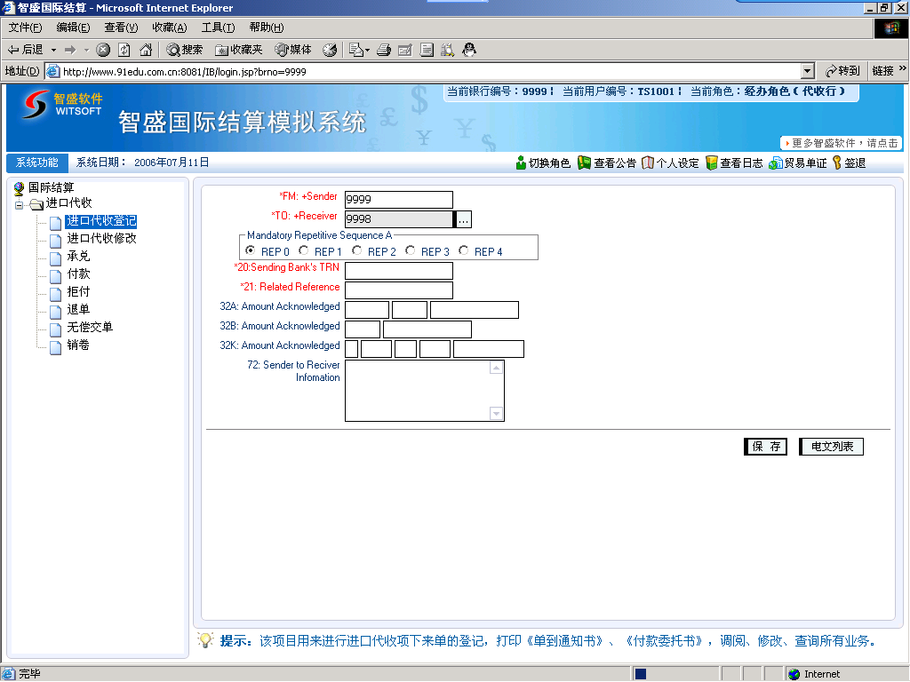
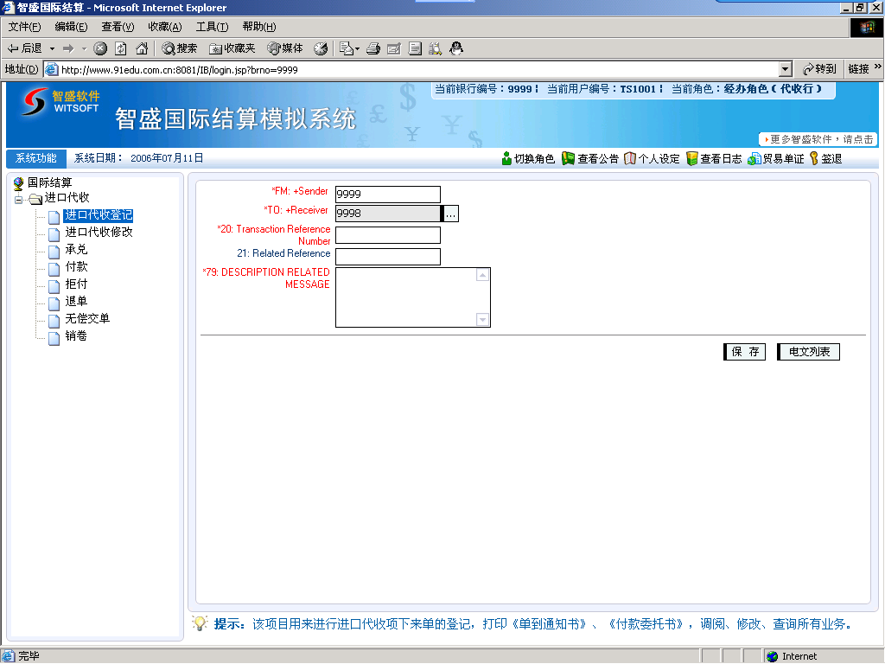
点击第三个层面“DOCUMENTS”，通过“ADD”，可以增加《单据通知书》、《返回单据面函》。
- 打印说明：通过DELETE、MODIFY对文件进行修改，通过VIEW将文件转换为WORD文档，进行打印。若需查询电文是否发出，可依次点击“SWIFT”-“发报”-“已发出”，查询报文状态。

进口代收修改
- 功能说明：该项目用来进行进口代收项下来单登记的修改，打印《单到通知书》、《付款委托书》，调阅、修改、查询所有业务。
- 授权说明：此笔交易必须由经办、复核两级通过。经办、复核无金额限制。经办可以对复核、授权退回的报文进行修改。所有人员均可以调阅、查询。
- 操作要点
1、登记：进入此界面后，系统显示所有已来单未结清的进口代收业务，选中信用证号，双击菜单中“新建” 图标，进入登记交易画面，逐项录入，经过“DATA CHECK”进行数据检查；点击第二层面“OUTSWIFT”进入SWIFT报文的操作；电击第三层面“DOCUMENTS”生成《单据通知书》。全部工作完成，按“COMMIT”进行提交，报文进入复核界面。
2、复核：复核学生进入此界面，点击“CHECK”队列，系统显示所有待复核业务，双击所选中的业务，核查无误后点击“CHECK PASS”按钮，画面显示复核成功，点击“OK”，完成本交易。如发现错误，点击“REFUSE”按钮，退回给经办学生进行修改。
- 录入界面
1、从“结算业务”- “进口代收”-“进口代收修改”依次双击进入登记界面。
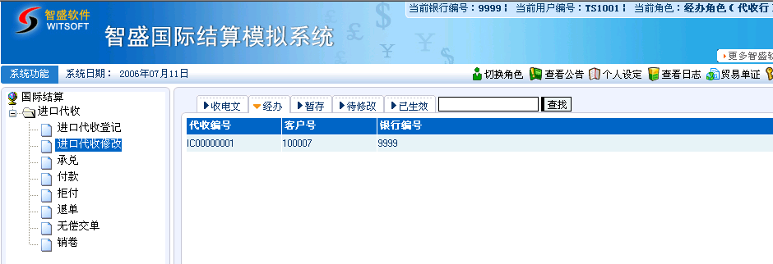
2、USABLE队列显示所有已来单未付款的进口代收业务，选中相应的进口代收号，点击“新建”图标或双击此栏，进行该进口代收项下来单修改的操作；
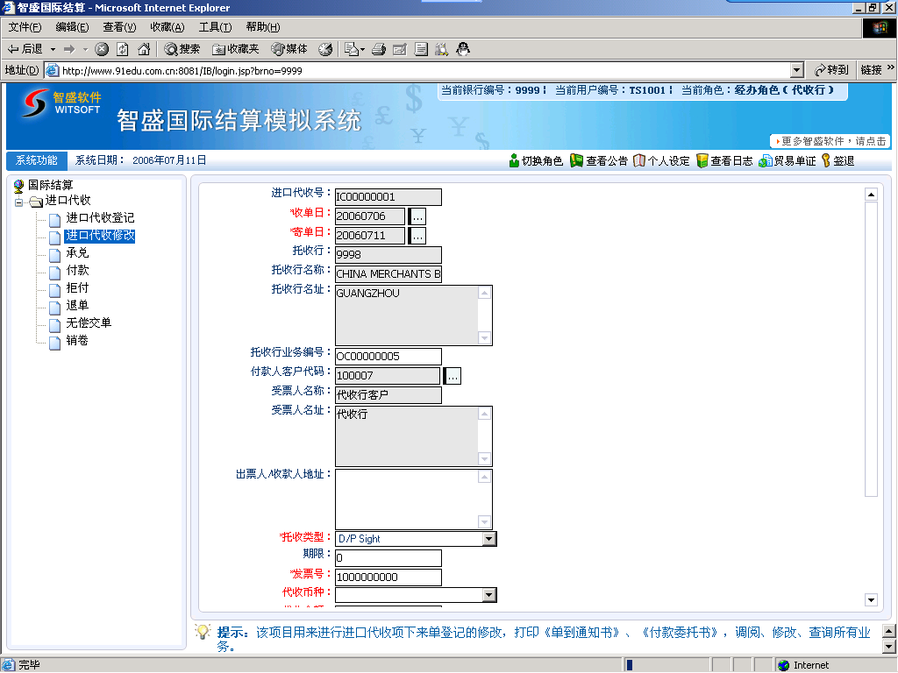
- 生成报文：点击此界面的第二层界面“OUT SWIFT”，生成SWIFT报文MT410、MT999。
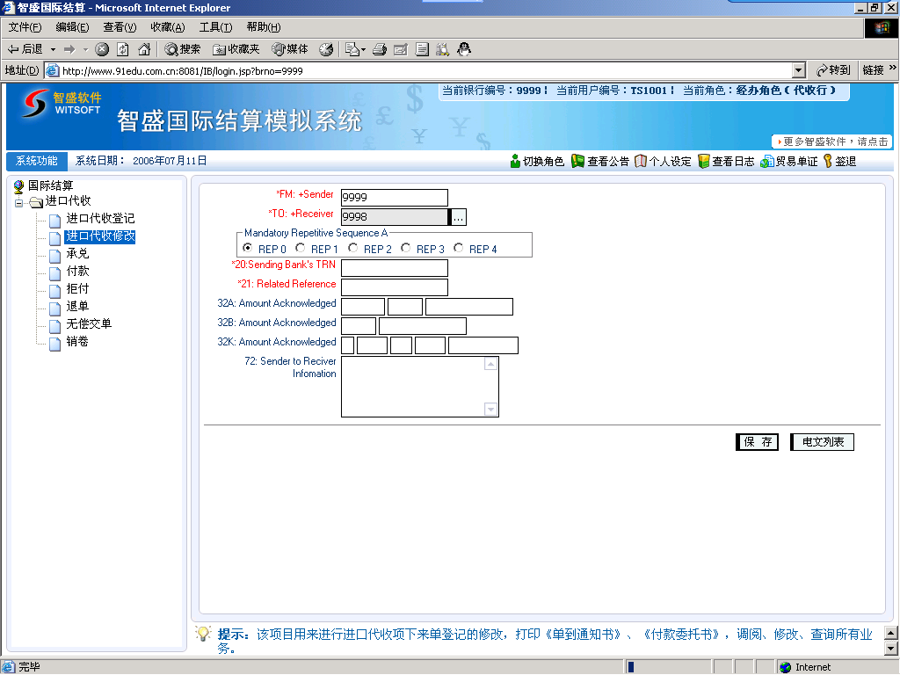
- 打印说明：通过“MODIFY”、“DELETE”等进行修改、删除，通过“VIEW”将此文件转为WORD文档，可以进行打印。若需查询电文是否发出，可依次点击“SWIFT”-“发报”-“已发出”，查询报文状态。

承兑
- 功能说明：该项目用来进行远期进口代收的承兑，生成MT412或MT999报文，调阅、修改、查询所有业务。
- 授权说明：此笔交易必须由经办、复核、授权三级通过。经办、复核无金额限制，授权者的权限与开立信用证相同。经办可以对复核、授权退回的报文进行修改。所有人员均可以调阅、查询。
- 操作要点
1、登记：进入此界面后，系统显示所有已来单的远期代收业务，选中代收号，双击菜单中“新建” 图标，进入登记交易画面，逐项录入，经过“DATA CHECK”进行数据检查；检查通过，点击第二层面“OUTSWIFT”，生成SWIFT报文，进行SWIFT报文的录入。全部工作完成，按“COMMIT”进行提交，报文进入复核界面。
2、复核：复核学生进入此界面，点击“CHECK”队列，系统显示所有待复核业务，双击所选中的业务，核查无误后点击“CHECK PASS”按钮，画面显示复核成功，点击“OK”，完成本交易。如发现错误，点击“REFUSE”按钮，退回给经办学生进行修改。
3、授权：授权学生进入此界面，点击“GRANT”队列，系统显示所有待授权业务，双击所选中的业务，核查无误后点击“GRANT PASS”按钮，画面显示授权成功，点击“OK”，完成本交易。如发现错误，点击“REFUSE”按钮，退回给经办学生进行修改。
- 录入界面
1、从“结算业务”-“进口代收”-“承兑”依次双击进入登记界面。
2、USABLE队列显示所有已来单未承兑的进口代收业务，选中相应的进口代收号，点击“新建”图标或双击此栏，进行该进口代收项下承兑的操作；
录入说明：
序号 | 录入项 | 说明 | 备注
1 | 进口代收号 | 系统自动编号
2 | 银行名称 | 系统自动读取
3 | 托收行业务编号 | 系统自动读取
4 | 承兑币种 | 录入 | 必输项
5 | 承兑金额 | 录入 | 必输项
6 | 到期日 | 录入 | 必输项
7 | 收费金额 | 录入
8 | 电报费类型 | 选择登记
9 | 实收电报费 | 选择登记
- 生成报文：点击此界面的第二层界面“OUT SWIFT”，生成SWIFT报文MT412、MT999。
- 打印说明：通过“MODIFY”、“DELETE”等进行修改、删除，通过“VIEW”将此文件转为WORD文档，可以进行打印。

付款
- 功能说明：该项目用来进行进口代收项下付款业务进行处理，生成MT202，MT799、MT199、MT752或MT999报文，调阅、修改、查询所有业务。
- 授权说明：此笔交易必须由经办、复核、授权三级通过。经办、复核无金额限制，授权者的权限与开立信用证相同。经办可以对复核、授权退回的报文进行修改。所有人员均可以调阅、查询。
- 操作要点
1、登记：进入此界面后，系统显示所有未结清的进口代收业务，选中代收号，双击菜单中“新建” 图标，进入登记交易画面，逐项录入，经过“DATA CHECK”进行数据检查。点击第二层面“OUT SWIFT”，生成SWIFT报文，全部工作完成，按“COMMIT”进行提交，报文进入复核界面。
2、复核：复核学生进入此界面，点击“CHECK”队列，系统显示所有待复核业务，双击所选中的业务，核查无误后点击“CHECK PASS”按钮，画面显示复核成功，点击“OK”，完成本交易。如发现错误，点击“REFUSE”按钮，退回给经办学生进行修改。
3、授权：授权学生进入此界面，点击“GRANT”队列，系统显示所有待授权业务，双击所选中的业务，核查无误后点击“GRANT PASS”按钮，画面显示授权成功，点击“OK”，完成本交易。如发现错误，点击“REFUSE”按钮，退回给经办学生进行修改。
- 录入界面
1、从“结算业务”-“进口代收”-“付款”依次双击进入登记界面。
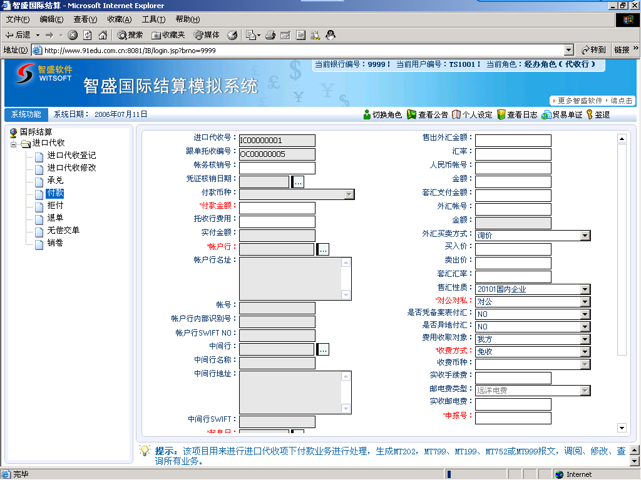
2、USABLE队列显示所有已来单、已承兑的进口代收，选中进口代收号，点击“新建”或双击此栏，进行该进口代收项下对外付款的操作。
录入说明：
序号 | 录入项 | 说明 | 备注
1 | 信用证号 | 根据需要选择或录入
2 | 进口来单号 | 根据需要选择或录入
3 | 议付行 | 根据需要选择或录入
4 | 议付行名称 | 根据需要选择或录入
5 | 议付行名址 | 根据需要选择或录入
6 | 议付行业务编号 | 根据需要选择或录入 | 必输项
7 | 发票号 | 根据需要选择或录入
8 | 发票金额 | 根据需要选择或录入
9 | 客户号 | 根据需要选择或录入
10 | 客户号名称 | 根据需要选择或录入
11 | 客户号名址 | 根据需要选择或录入
12 | 付款币种 | 根据需要选择或录入 | 必输项
13 | 金额 | 根据需要选择或录入 | 必输项
14 | 起息日 | 根据需要选择或录入 | 必输项
15 | 收款行 | 根据需要选择或录入 | 必输项
16 | 收款行名称 | 根据需要选择或录入
17 | 收款行名址 | 根据需要选择或录入
18 | 收款行之帐户行 | 根据需要选择或录入 | 必输项
19 | 收款行之帐户行名称 | 根据需要选择或录入
20 | 收款行之帐户行名址 | 根据需要选择或录入
21 | 收款行帐号 | 根据需要选择或录入
22 | 议付行费用 | 根据需要选择或录入
23 | 手续费 | 根据需要选择或录入
24 | 电报费 | 根据需要选择或录入
25 | 实际付款金额 | 根据需要选择或录入
26 | 我行帐户行 | 根据需要选择或录入 | 必输项
27 | 帐户行名址 | 根据需要选择或录入
28 | 我行的帐号 | 根据需要选择或录入
29 | 我行的内部帐号 | 根据需要选择或录入
30 | 押汇（借据号） | 根据需要选择或录入
31 | 金额 | 根据需要选择或录入
32 | 保证金帐号一 | 根据需要选择或录入
33 | 金额 | 根据需要选择或录入
34 | 保证金帐号二 | 根据需要选择或录入
35 | 金额 | 根据需要选择或录入
36 | 其他帐号一 | 根据需要选择或录入
37 | 金额 | 根据需要选择或录入
38 | 其他帐号二 | 根据需要选择或录入
39 | 金额 | 根据需要选择或录入
40 | 其他帐号三 | 根据需要选择或录入
41 | 金额 | 根据需要选择或录入
42 | 标准汇率 | 根据需要选择或录入
43 | 实际汇率 | 根据需要选择或录入
44 | 售汇性质 | 根据需要选择或录入
45 | 人民币支付金额 | 根据需要选择或录入
46 | 售汇金额 | 根据需要选择或录入
47 | 套汇帐号 | 根据需要选择或录入
48 | 金额 | 根据需要选择或录入
49 | 外汇买卖方式 | 根据需要选择或录入
50 | 买入价 | 根据需要选择或录入
51 | 卖出价 | 根据需要选择或录入
52 | 买入金额 | 根据需要选择或录入
53 | 卖出金额 | 根据需要选择或录入
54 | 对公对私 | 根据需要选择或录入
55 | 是否凭备案款付汇 | 根据需要选择或录入
56 | 是否异地付汇 | 根据需要选择或录入
57 | 费用货币 | 根据需要选择或录入
58 | 手续费 | 根据需要选择或录入
59 | 邮电费类型 | 根据需要选择或录入
60 | 邮电费 | 根据需要选择或录入
生成报文：点击此界面的第二层界面“OUT SWIFT”，生成SWIFT报文MT202、MT999或MT400。
MT202 ，MT999：
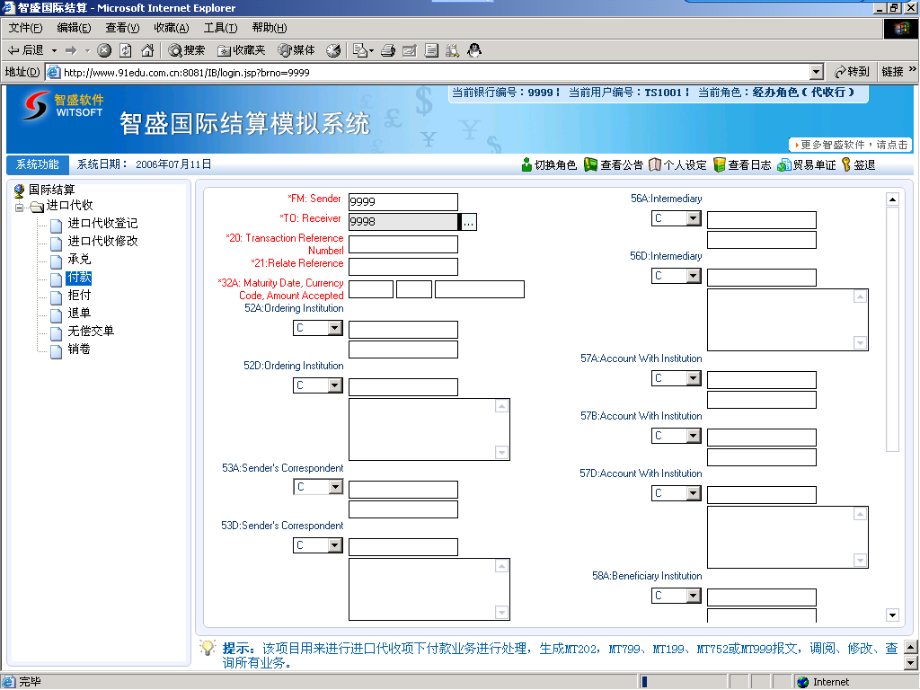
- 打印说明：通过“MODIFY”、“DELETE”等进行修改、删除，通过“VIEW”将此文件转为WORD文档，可以进行打印。若需查询电文是否发出，可依次点击“SWIFT”-“发报”-“已发出”，查询报文状态。
- 其它说明
1、账号一、二、三、四只能选付款币种账号和人民币账号，其他币种账号只能在套汇账号中反映。
2、付款费和邮电费只有在点击收费币种才能触发标准收费金额的产生，并产生收费行为。
3、系统不允许收费币种与客户信息维护中的收费币种不同，若强行提交，会发生表外帐冲销，但提交不通过的情况，导致下次提交也不能通过，必须冲帐后才能完成。

拒付
- 功能说明：该项目用来进行进口代收的拒付、拒承兑，生成MT456、MT999报文，调阅、修改、查询所有业务。
- 授权说明：此笔交易必须由经办、复核、授权三级通过。经办、复核无金额限制，授权者的权限与开立信用证相同。经办可以对复核、授权退回的报文进行修改。所有人员均可以调阅、查询。
- 操作要点
1、登记：进入此界面后，系统显示所有已来单未结清的进口代收业务，选中代收号，双击菜单中“新建” 图标，进入登记交易画面，逐项录入，经过“DATA CHECK”进行数据检查。点击第二层面“OUT SWIFT”，生成SWIFT报文，全部工作完成，按“COMMIT”进行提交，报文进入复核界面。
2、复核：复核学生进入此界面，点击“CHECK”队列，系统显示所有待复核业务，双击所选中的业务，核查无误后点击“CHECK PASS”按钮，画面显示复核成功，点击“OK”，完成本交易。如发现错误，点击“REFUSE”按钮，退回给经办学生进行修改。
3、授权：授权学生进入此界面，点击“GRANT”队列，系统显示所有待授权业务，双击所选中的业务，核查无误后点击“GRANT PASS”按钮，画面显示授权成功，点击“OK”，完成本交易。如发现错误，点击“REFUSE”按钮，退回给经办学生进行修改。
- 录入界面
1、从“结算业务”-“进口代收”—“拒付”依次双击进入登记界面。
2、USABLE队列显示所有已来单的进口代收，选中进口代收号，点击“新建”图标或双击此栏，进行该进口代收项下对外拒付的操作。
- 打印说明：点击"VIEW",转为WORD文档，可以进行打印。

退单
- 功能说明：该项目用来进行进口代收项下退单的操作，生成MT499或MT999报文，以及对该项业务的调阅、修改和查询。
- 授权说明：此笔交易必须由经办、复核、授权三级通过。经办、复核无金额限制，涉及金额修改的，授权者的受权金额与开立信用证相同。经办可以对复核、授权退回的报文进行修改。所有人员均可以调阅、查询。
- 操作要点
1、登记：进入此界面后，系统显示所有未结清的进口代收业务，选中代收号，双击菜单中“新建” 图标，进入登记交易画面，逐项录入，经过“DATA CHECK”进行数据检查；点击第二层面“OUT SWIFT”，生成SWIFT报文；点击“DOCUMENTS”，生成《返回单据面函》。全部工作完成，按“COMMIT”进行提交，报文进入复核界面。
2、复核：复核学生进入此界面，点击“CHECK”队列，系统显示所有待复核业务，双击所选中的业务，核查无误后点击“CHECK PASS”按钮，画面显示复核成功，点击“OK”，完成本交易。如发现错误，点击“REFUSE”按钮，退回给经办学生进行修改。
3、授权：授权学生进入此界面，点击“GRANT”队列，系统显示所有待授权业务，双击所选中的业务，核查无误后点击“GRANT PASS”按钮，画面显示授权成功，点击“OK”，完成本交易。如发现错误，点击“REFUSE”按钮，退回给经办学生进行修改。
- 录入界面
1、从“结算业务”-“进口代收”—“退单”依次双击进入登记界面。
2、USABLE队列显示所有已来单的进口代收，选中进口代收号，点击“新建”图标或双击此栏，进行该进口代收项下对外退单的操作。
录入说明：
序号 | 录入项 | 说明 | 备注
1 | 进口待收号 | 系统自动编号
2 | 客户号 | 系统自动读取
3 | 客户名 | 系统自动读取
4 | 客户地址 | 系统自动读取
5 | 托收行 | 系统自动读取
6 | 托收行名称 | 系统自动读取
7 | 托收行名址 | 系统自动读取
8 | 托收行业务编号 | 选择登记 | 必输项
9 | 收费币种 | 选择登记 | 必输项
10 | 代收退单实际费用 | 选择登记 | 必输项
11 | 邮电费类型 | 系统自动生成
12 | 实收邮电费金额 | 系统自动生成
生成报文：点击此界面的第二层界面“OUT SWIFT”，生成SWIFT报文MT999或MT499。
点击此界面的第三层界面“DOCUMENTS”，生成《返回单据面函》。
- 打印说明：通过“MODIFY”、“DELETE”等进行修改、删除，通过“VIEW”将此文件转为WORD文档，可以进行打印。

无偿交单
- 功能说明：该项目用来进行进口代收项下无偿放单的处理。以及对该项业务的调阅、修改和查询。
- 授权说明：此笔交易必须由经办、复核二级通过。经办、复核无金额限制。经办可以对复核退回的报文进行修改。所有人员均可以调阅、查询。
- 操作要点
1、登记：进入此界面后，系统显示所有已来单未结清的进口代收业务，选中信用证号，双击菜单中“新建” 图标，进入登记交易画面，逐项录入，经过“DATA CHECK”进行数据检查；点击第二层面“OUTSWIFT”进入SWIFT报文的操作；电击第三层面“DOCUMENTS”生成《单据通知书》。全部工作完成，按“COMMIT”进行提交，报文进入下复核界面。
2、复核：复核学生进入此界面，点击“CHECK”队列，系统显示所有待复核业务，双击所选中的业务，核查无误后点击“CHECK PASS”按钮，画面显示复核成功，点击“OK”，完成本交易。如发现错误，点击“REFUSE”按钮，退回给经办学生进行修改。
- 录入界面
1、从“结算业务”-“进口代收”—“无偿交单”依次双击进入登记界面。
2、USABLE队列显示所有已来单的进口代收，选中进口代收号，点击“新建”或双击此栏，进行该进口代收项下无偿放单的操作。

录入说明：
序号 | 录入项 | 说明 | 备注
1 | 进口代收号 | 系统自动编号
2 | 客户号 | 系统自动读取
3 | 客户名 | 系统自动读取
4 | 客户名址 | 系统自动读取
5 | 收费币种 | 系统自动读取
6 | 无偿交单实际费用 | 系统自动读取
7 | 邮电费类型 | 系统自动读取
8 | 实收邮电费金额 | 录入

销卷
- 功能说明：对所有已付款、无偿放单、退单的进口代收业务进行销卷，以及对该项业务的调阅、修改和查询。
- 授权说明：此笔交易必须由经办、复核两级通过。经办、复核无金额限制。经办可以对复核退回的报文进行修改。所有人员均可以调阅、查询。
- 操作要点
1、登记：进入此界面后，系统显示所有已结清的进口代收业务，选中信用证号，双击菜单中“新建” 图标，进入登记交易画面，逐项录入，经过“DATA CHECK”进行数据检查；点击第二层面“OUTSWIFT”进入SWIFT报文的操作；点击第三层面“DOCUMENTS”生成《单据通知书》。全部工作完成，按“COMMIT”进行提交，报文进入下复核界面。
2、复核：复核学生进入此界面，点击“CHECK”队列，系统显示所有待复核业务，双击所选中的业务，核查无误后点击“CHECK PASS”按钮，画面显示复核成功，点击“OK”，完成本交易。如发现错误，点击“REFUSE”按钮，退回给经办学生进行修改。
- 录入界面
1、从“结算业务”-“进口代收”-“销卷”依次双击进入登记界面。
2、USABLE队列显示已付款、无偿放单、退单进口代收业务，点击选中的进口代收业务，点击“新建”或双击此栏进行进口代收业务的销卷。进入以下界面：
提交后，即完成该笔业务的销卷工作。

出口来证及议付

出口信用证

来证通知/登记
- 功能说明：我行收到代理行开来的信用证，先核对印鉴、密押，然后在本系统登记信用证的主要内容，系统自动产生我行的信用证通知业务编号，并打印出通知面函。
- 前置条件
- 授权说明：本交易只需经办、复核即可完成，无须授权。经办、复核无金额限制。
经办可以对复核退回的报文进行修改。所有人员均可以调阅、查询。
- 操作要点
经办：切换到“暂存”队列，击“新建”图标，选择机构，进入交易画面，录入各项数据，数据检查通过后，在“生成电文”页面根据实际需要添加MT730、MT799、MT999电文；在“生成面函”页面可生成“信用证通知书”。全部工作完成，点击“提交”按钮提交本交易。
复核：切换到“待复核”队列，系统显示所有待复核的交易，双击所选中的交易，核查无误后点击“复核”按钮完成本交易。如发现错误，点击“退回经办”按钮，退回给经办学生进行修改。
- 业务流向
- 录入说明
序号 | 录入项 | 录入项说明 | 备注
1 | 机构号  （BRNO） | 发生业务机构代号，系统根据用户选择的机构，自动回显。
2 | 来证通知号(20)  （ADNO） | 数据检查成功后或提交本交易时，系统自动生成。  电文MT730、MT799、MT999 的20项（业务编号）
3 | 是否印押核符  （MKTS） | 印押核符，选Yes；印押不符，选No；  系统默认为印押核符“Yes”，不允许修改。
4 | 是否为备用信用证（MKSB） | 如果是备用信用证：选Yes；  不是备用信用证： 选No；  系统默认为非备用信用证“NO”。
5 | 是否为红条款信用证（MKAN） | 如果是红条款信用证：选Yes；  非红条款信用证： 选NO；  系统默认为非红条款信用证“NO”。
6 | 是否为循环信用证（MKRV） | 如果是循环信用证：选Yes；  非循环信用证：选NO；  系统默认为非循环信用证“NO”。
7 | 信用证号  （LCNO） | 手工录入  电文MT730、MT799、MT999的21项。 | 必输项
8 | 通知行  （ISAD） | 可供选项：我行  他行 | 必输项
9 | 指定议付行  （MKEB） | 可供选项：ANY BANK  我行  他行 | 必输项
10 | 开证行(TO)  （ISBK） | 开证行的银行代码，手工录入或者使用查找功能；  电文MT730、MT799、MT999的 TO 项（收报行）。 | 必输项
11 | 开证行名称 | 系统根据开证行自动抓取
12 | 开证行名址 | 系统根据开证行自动抓取
13 | 受益人代码  （CLNO） | 手工录入，或者点击绿勾按钮查找 | 必输项
14 | 受益人姓名 | 系统根据受益人代码自动读取
15 | 受益人地址 | 系统根据受益人代码自动读取
16 | 转通知行  （TFBK） | 手工录入或者使用查找功能
17 | 转通知行名称 | 系统自动读取
18 | 转通知行名址 | 系统自动读取
19 | 开证日期  （ISDT） | 手工录入或者通过点击绿勾按钮，使用日历簿选择。  电文MT730 的 30 项 | 必输项
20 | 开证方式  （AEMD） | FULL TELEX 全电  BRIEF TELEX 简电  MAIL 信开 | 必输项
21 | 开证申请人名称（APNM） | 手工录入
22 | 信用证币种  （LCCY） | 手工录入或者通过点击绿勾按钮选择币种。 | 必输项
23 | 信用证金额  （LCAM） | 手工录入 | 必输项
24 | 即期/远期  （SUTP） | 选择 Sight 即期：远期类型（disable） 期限（disable）  选择 Usance 远期：远期类型（enable）期限（enable） | 必输项
25 | 远期类型  （UUTP） | 当选择Usance远期时,必须录入远期类型。
26 | 期限  （TENR） | Usance（远期） 输天数  Sight（即期） 不输
27 | 到期日  （EPDT） | 手工录入或者通过点击绿勾按钮，使用日历簿选择。 | 必输项
28 | 到期地点  （PCEP） | 从下拉列表中选择：  LOCAL  FOREIGN | 必输项
29 | 最迟装船日期  （SHDT） | 手工录入或者通过点击绿勾按钮，使用日历簿选择。
30 | 是否保兑  （MKCF） | 从下拉列表中选择：保兑选YES，不保兑选NO
31 | 是否为可转让（MKTR） | 不能转让选NO：转让行（disable）  可转让选YES：转让行（enable）
32 | 转让行  （TLBK） | 当信用证可转让时（YES），手工录入转让行或者通过点击绿勾按钮使用查找功能来选择转让行。
33 | 转让行名称 | 系统根据转让行自动读取
34 | 转让行名址 | 系统根据转让行自动读取
35 | 偿付行代码  （RMBK） | 手工录入偿付行或者通过点击绿勾按钮使用查找功能来选择偿付行。
36 | 偿付行名称 | 系统根据偿付行自动读取
37 | 偿付行名址 | 系统根据偿付行自动读取
38 | 收费方式  （CHCO） | 现收（XS）：自动抓取手续费币种，自动计算实收手续费  迟收（CS）：自动抓取手续费币种，自动计算实收手续费  免收（MS）：实收手续费 = 0 | 必输项
39 | 手续费币种  （CHCY） | 收费方式 =“现收”or “迟收” 时：系统自动显示；  收费方式 = “免收” 时：清空。
40 | 实收手续费  （CAAM） | 系统根据预先维护的费率表自动计算出手续费：  收费方式 =“现收”or “迟收” 时：系统自动计算  收费方式 = “免收” 时： 0  可修改
41 | 快递国别  （CNCD） | 手工录入或者通过点击绿勾按钮使用国家代码表选择  系统根据快递国别自动选择邮电费类型、自动计算出邮电费。
42 | 邮电费类型  （TLTP） | 系统根据快递国别自动选择邮电费类型。
43 | 邮电费  （TAAM） | 系统根据快递国别自动计算出邮电费，可修改。

- 生成SWIFT报文
点击录入界面的第三层界面“生成电文”，生成相关的SWIFT报文,包括：
MT730 、MT799 、MT999 报文
录入说明：按照SWIFT报文的要求，进行增加、修改。
- 生成面函
点击录入界面的第四层界面“生成面函”，生成《信用证通知书》。
打印说明
点击查看按钮，将面函转为WORD文档，再打印。
- 报文查询
如果生成了MT730、MT799、MT999报文，若需查询电文是否已经发出，
可依次点击“SWIFT管理”-“发报”-“当日已发出报文”，查询报文状态。
- 注意事项

来证修改通知
- 功能说明
收到信用证修改书后，学生做录入登记，并产生信用证修改通知书。
- 前置条件
- 授权说明
本交易只需经办、复核即可完成，无须授权。
经办、复核无金额限制。
经办可以对复核退回的报文进行修改。
所有人员均可以调阅、查询。
- 操作要点
经办：切换到“经办”队列，系统自动显示可以修改的信用证。经办学生通过双击需要修改的信用证，进入信用证修改界面，修改相应的数据，核对无误后，点击“提交”按钮，提交给复核学生。
复核：切换到“待复核”队列，选中需复核的交易双击进入复核画面，核查无误后点击“复核通过”按钮，画面显示复核成功，点击“确定”按钮退出本交易画面。如发现错误点击“拒绝”按钮，退回给经办学生进行修改。
- 业务流向
- 录入说明
序号 | 录入项 | 说明录入 | 备注
1 | 机构号  （BRNO） | 系统自动抓取
2 | 信用证号  （LCNO） | 开证行的信用证编号，系统自动抓取。 | 必输项
3 | 信用证通知号（ADNO） | 我行的通知业务编号，系统自动抓取，不允许修改
4 | 修改次数  （AENO） | 表示第几次修改，系统自动累加 | 必输项
5 | 是否印押核符（MKTS） | 系统自动回显  印押核符选“YES”  印押不符选“NO”
6 | 开证行  （ISBK） | 系统自动回显 | 必输项
7 | 开证行名称 | 系统自动读取
8 | 开证行名址 | 系统自动读取
9 | 开证日期  （ISDT） | 系统自动读取,不允许修改
10 | 受益人代码  （CLNO） | 系统自动回显
11 | 受益人名称 | 系统自动抓取
12 | 受益人名址 | 系统自动抓取
13 | 最迟装运期  （SHDT） | 系统自动抓取
14 | 修改日期  （AEDT） | 手工录入或者通过点击绿勾按钮，使用日历簿选择 | 必输项
15 | 原证币种  （LCCY） | 未修改前信用证币种, 系统自动回显
16 | 原证金额  （LCAM） | 未修改前信用证金额, 系统自动回显
17 | 信用证余额  （BLAV） | 系统自动回显
18 | 修改方式  （AEMD） | 从下拉列表中选择：  MAIL ： 信开  TELEX ： 电开 | 必输项
19 | 增减额标识  （ADSN） | 增加信用证金额或者减少信用证金额  “+” 表示增加信用证金额  “-” 表示减少信用证金额
20 | 修改后币种  （LCCY） | 信用证币种，系统自动回显，该项不允许
21 | 增减金额  （ADAM） | 手工录入信用证增加、减少的金额
22 | 修改后余额  （AAAM） | 系统自动计算，不能修改
23 | 修改后付款条件（SUTP） | Sight 即期, 选择Sight 期限（disable）  Usance 远期，选择Usance 期限（enable）
24 | 期限  （TENR） | 修改后付款条件 = “ Usance “ 时（远期），录入天数  修改后付款条件 = “ Sight “时（即期），不输
25 | 新到期日  （EPDT） | 手工录入或者通过点击绿勾按钮，使用日历簿选择
26 | 是否保兑  （MKCF） | 系统自动回显  保兑选择“YES”，否则选择“NO”
27 | 是否转让  （MKTR） | 系统自动回显  若是可转让信用证，选择“YES”,否则选择“NO”
28 | 转让行  （TLBK） | 系统自动读取，可修改
29 | 转让行名称 | 系统自动读取
30 | 转让行名址 | 系统自动读取
31 | 转让行业务编号（TLRF） | 手工录入
32 | 收费方式  （CHCO） | 现收（XS）：收费币种（enable）实收手续费（enable）  自动显示收费币种，自动计算实收手续费  免收（MS）：收费币种（disable）实收手续费（enable）  实收手续费 ＝ 0  迟收（CS）：收费币种（enable）实收手续费（enable）  自动显示收费币种，自动计算实收手续费 | 必输项
33 | 收费币种  （CHCY） | 收费方式 =“现收”or “迟收”：系统自动显示收费币种  收费方式 =“免收”： disable
34 | 实收手续费  （CAAM） | 收费方式 =“现收”or “迟收”：系统根据费率表自动计算实收手续费，可修改

- 生成面函：点击录入界面的第三层界面“生成面函”，生成《信用证修改通知书》
- 打印说明：点击查看按钮，将面函转为WORD文档，再打印。

拒绝/接受修改
- 功能说明
我行通知客户信用证修改书，客户拒绝或接受修改，在本交易做登记标识；
如果做拒绝登记，本交易能够恢复改证前的信用证内容。
- 前置条件
- 授权说明
本交易只需经办、复核即可完成，不需授权。
- 操作要点
经办：切换到“经办”队列，双击进入交易画面，录入相应的数据，核对无误后，点击“提交”按钮，提交给复核学生。
复核：复核学生切换到“待复核”队列，选中需复核的交易双击进入复核画面，核查无误后点击“复核通过”按钮，画面显示复核成功，点击“确定”按钮退出本交易画面。如发现错误点击“拒绝”按钮，退回给经办学生进行修改。
- 业务流向
- 录入说明
序号 | 录入项 | 说明 | 备注
1 | 机构号  （BRNO） | 系统自动弹出
2 | 客户代码  （CLNO） | 系统自动弹出
3 | 信用证通知号（ADNO） | 系统自动弹出  电文MT799 、MT999 的第20项
4 | 信用证号  （LCNO） | 系统自动弹出  电文MT799 、MT999 的第21项
5 | 修改号  （AENO） | 系统自动弹出
6 | 拒绝/接受  （RVST） | 接受信用证修改：选ACCEPT  拒绝信用证修改：选REJECT | 必输项
7 | 信用证币种  （LCCY） | 系统自动弹出
8 | 信用证金额  （LCAM） | 系统自动弹出
9 | 收费方式  （CHCO） | 现收（XS）：收费币种（enable）实收手续费（enable）  自动显示收费币种，自动计算实收手续费  免收（MS）：收费币种（disable）实收手续费（enable）  实收手续费 ＝ 0  迟收（CS）：收费币种（enable）实收手续费（enable）  自动显示收费币种，自动计算实收手续费 | 必输项
10 | 手续费币种  （CHCY） | 收费方式 =“现收”or “迟收”：系统自动显示收费币种  收费方式 =“免收”： disable
11 | 实收手续费  （CAAM） | 收费方式 =“现收”or “迟收”：系统根据费率表自动计算实收手续费，可修改
12 | 快递国别  （CNCD） | 手工录入或者通过点击绿勾按钮使用国家代码表选择系统根据快递国别自动选择邮电费类型、自动计算出邮电费。
13 | 费用类型  （TLTP） | 系统根据快递国别自动选择邮电费类型。
14 | 邮电费币种  （TLCY） | 系统自动弹出
15 | 实收邮电费  （TAAM） | 系统根据快递国别自动计算出邮电费，可修改。
- 生成SWIFT报文
点击录入界面的第二层界面“生成电文”，生成相关的SWIFT报文,包括：
MT799 、MT999 报文
录入说明：
按照SWIFT报文的要求，进行增加、修改。
- 报文查询
如果生成了MT799、MT999报文，若需查询电文是否发出，可依次点击“SWIFT管理”-“发报”-“当日已发出报文”，查询报文状态。
- 注意事

撤证登记
- 功能说明：收到开证行发来的撤证电文，征得受益人同意后，在本交易进行登记处理，产生并发出同意撤证的电文。
- 前置条件
- 授权说明：本交易需通过经办、复核、授权三级学生办理完成。
- 操作要点
经办：切换到“经办”队列，双击进入交易画面，核对无误后，点击“提交”按钮，提交给复核学生。
复核：复核学生切换到“待复核”队列，选中需复核的交易双击进入复核画面，核查无误后点击“复核”按钮，画面显示复核成功，点击“确定”按钮退出本交易画面。如发现错误点击“退回经办”按钮，退回给经办学生进行修改。
授权：切换到“待授权”队列，双击进入交易画面，核对无误后，点击“授权”按钮，撤销信用证。
- 录入说明
序号 | 录入项 | 说明 | 备注
1 | 机构号  （BRNO） | 系统自动弹出
2 | 信用证通知号  （ADNO） | 系统自动弹出  电文MT799 、MT999 的第20项
3 | 信用证号  （LCNO） | 系统自动弹出  电文MT799 、MT999 的第21项
- 生成SWIFT报文
点击录入界面的第二层界面“生成电文”，生成相关的SWIFT报文,包括：
MT799 、MT999 报文
录入说明：按照SWIFT报文的要求，进行增加、修改。
- 报文查询
如果生成了MT799、MT999报文，若需查询电文是否发出，可依次点击“SWIFT管理”-“发报”-“当日已发出报文”，查询报文状态。

销卷
- 功能说明
通知的信用证已过有效期或已做撤证交易，通过本交易做销卷记录。
- 前置条件
- 授权说明：本交易只需经办、复核，无须授权。
- 操作要点
经办：切换到“经办”队列，双击进入交易画面，核对无误后，点击“提交”按钮，提交给复核学生。
复核：复核学生切换到“待复核”队列，选中需复核的交易双击进入复核画面，核查无误后点击“复核”按钮，画面显示复核成功，点击“确定”按钮退出本交易画面。如发现错误点击“退回经办”按钮，退回给经办学生进行修改。
- 业务流向
- 录入说明
序号 | 录入项 | 说明 | 备注
1 | 机构号  （BRNO） | 系统自动弹出
2 | 客户号  （CLNO） | 系统自动弹出
3 | 信用证通知号  （ADNO） | 系统自动弹出
4 | 信用证号  （LCNO） | 系统自动弹出
5 | 信用证币种  （LCCY） | 系统自动弹出
6 | 信用证金额  （LCAM） | 系统自动弹出
7 | 信用证  （BLAV） | 系统自动弹出

出口寄单收汇

出口寄单登记
- 功能说明
收到议付单据，押汇中心学生通过本交易办理登记，生成并打印出单索汇面函。
- 前置条件
- 授权说明：本交易只需经办、复核即可完成，无须授权。
- 操作要点
经办：切换到“经办”队列，双击进入交易画面，录入相关数据，核对无误后，点击“提交”按钮，提交给复核学生。
复核：复核学生切换到“待复核”队列，选中需复核的交易双击进入复核画面，核查无误后点击“复核”按钮，画面显示复核成功，点击“确定”按钮退出本交易画面。如发现错误点击“退回经办”按钮，退回给经办学生进行修改。
- 业务流向
- 录入说明
序号 | 录入项 | 说明 | 备注
1 | 机构号  （BRNO） | 系统自动回显
2 | 议付编号  （BPNO） | 数据录入完成后,数据检查或提交本交易时,系统自动生成。  电文MT742 、MT750、MT799、MT999的20项
3 | 来证通知号  （ADNO） | 系统自动回显
4 | 受益人代码  （CLNO） | 系统自动回显 | 必输项
5 | 受益人名称 | 系统自动抓取
6 | 受益人名址 | 系统自动抓取
7 | 通知行  （ISAD） | 系统自动回显
8 | 指定议付行  （MKEB） | 系统自动回显
9 | 开证行  （ISBK） | 系统自动回显  电文MT742的52a项  1、如果 收单行 swift code 为空，  则取开证行 swift code作为收报行 (TO)  2、如果 收单行 swift code 不为空，  则取收单行 swift code 作为收报行 (TO) | 必输项
10 | 开证行名称 | 系统自动抓取
11 | 开证行名址 | 系统自动抓取
12 | 信用证号  （LCNO） | 系统自动回显  电文MT742 、MT750、MT799、MT999的21项 | 必输项
13 | 开证申请人  （APNM） | 系统自动回显
14 | 开证日期  （ISDT） | 系统自动回显
15 | 修改次数  （AENO） | 系统自动回显,  记录信用证修改的次数
16 | 是否印押核符  （MKTS） | 系统自动回显，相符选YES，不符选NO； | 必输项
17 | 是否凭保函出单  （MKGR） | 系统自动回显，凭保出单选YES，否则选NO
18 | 信用证币种  （LCCY） | 系统自动回显 | 必输项
19 | 信用证金额  （LCAM） | 系统自动回显
20 | 信用证余额  （BLAV） | 系统自动回显 | 必输项
21 | 议付日期  （RVDT） | 默认为系统日期，手工录入或者点击绿勾，在日期表中选择； | 必输项
22 | 议付币种  （DLCY） | 默认为信用证币种  电文MT742 、MT750的32项 币种 | 必输项
23 | 金额  （DLAM） | 手工录入  电文MT742 、MT750的32项 金额 | 必输项
24 | 即期/远期  （SUTP） | 系统自动回显 | 必输项
25 | 远期类型  （UUTP） | 系统自动回显
26 | 期限  （TENR） | 系统自动回显
27 | B/L Date | disable
28 | 发票号  （IVNO） | 手工录入 | 必输项
29 | 核销单  （DTNO） | 手工录入
30 | 转让号  （TLRF） | 手工录入
31 | 偿付行/付款行  （DWBK） | 系统自动回显  如果偿付行/付款行 swift code 不为空，则取偿付行/付款行 swift code 作为 电文MT742 的TO项(收报行)
32 | 偿付行/付款行名称 | 系统抓取
33 | 偿付行/付款行名址 | 系统抓取
34 | 收单行  （MTBK） | 系统自动回显  1、如果 收单行 swift code 为空，  则取开证行 swift code作为收报行 (TO)  2、如果 收单行 swift code 不为空，  则取收单行 swift code 作为收报行 (TO)
35 | 收单行名称 | 系统自动回显
36 | 收单行名址 | 系统自动回显
37 | 是否保兑  （MKCF） | 系统自动回显
38 | 保兑行  （CFBK） | 系统自动回显
39 | 保兑行名称 | 系统自动抓取
40 | 保兑行名址 | 系统自动抓取
41 | 是否不符点出单  （DRMK） | 不符点出单：选“YES”
42 | 费用收取对象  （CHFR） | 收款人：收费方式enable,手续费币种enable  付款人：收费方式disable,手续费币种disable | 必输项
43 | 收费方式  （CHCO） | 如果费用收取对象=“收款人”：  现收：手续费币种(disable)、议付费(enable)  自动显示手续费币种、自动计算议付费  免收：手续费币种(disable)、议付费(enable)  议付费=0  迟收：手续费币种(disable)、议付费(enable)  自动显示手续费币种、自动计算议付费
44 | 收费币种  （CHCY） | 如果收费方式=“现收” or “迟收”，则收费币种自动显示
45 | 议付费  （CAAM） | 如果收费方式=“现收”,或者收费方式=“迟收”，  则系统根据费率表自动计算议付费
46 | 快递国别  （CNCD） | 手工录入或者通过点击绿勾按钮使用国家代码表选择，  系统根据快递国别自动选择邮电费类型、自动计算出邮电费。
47 | 邮费类型  （TLTP） | 系统根据快递国别自动选择邮电费类型
48 | 邮电费  （TATM） | 系统自动计算、可手工修改
- 生成SWIFT报文
点击录入界面的第二层界面“生成电文”，生成相关的SWIFT报文,包括：
MT742 、MT750、MT799 、MT999 报文
录入说明：按照SWIFT报文的要求，进行增加、修改。
- 生成面函
点击录入界面的第三层界面“生成面函”，生成《索汇通知书》。
打印说明：点击查看按钮，将面函转为WORD文档，再打印。
- 报文查询
如果生成了MT742、MT750、MT799、MT999报文，若需查询电文是否发出，可依次点击“SWIFT管理”-“发报”-“当日已发出报文”，查询报文状态。

出口寄单修改
- 功能说明：出口寄单登记的修改。
- 前置条件
- 授权说明：本交易只需经办、复核即可完成，无须授权。
- 操作要点
经办：切换到“经办”队列，双击进入交易画面，录入相关数据，核对无误后，点击“提交”按钮，提交给复核学生。
复核：复核学生切换到“待复核”队列，选中需复核的交易双击进入复核画面，核查无误后点击“复核”按钮，画面显示复核成功，点击“确定”按钮退出本交易画面。如发现错误点击“退回经办”按钮，退回给经办学生进行修改。
- 录入说明
序号 | 录入项 | 说明 | 备注
1 | 机构号  （BRNO） | 系统自动回显
2 | 议付编号(20)  （BPNO） | 数据录入完成后,数据检查或提交本交易时,系统自动生成。  电文MT742 、MT750、MT799、MT999的20项
3 | 来证通知号  （ADNO） | 系统自动回显
4 | 受益人代码  （CLNO） | 系统自动回显 | 必输项
5 | 受益人名称 | 系统自动抓取
6 | 受益人名址 | 系统自动抓取
7 | 通知行  （ISAD） | 系统自动回显
8 | 指定议付行  （MKEB） | 系统自动回显
9 | 开证行  （ISBK） | 系统自动回显  电文MT742的52a项  1、如果 收单行 swift code 为空，  则取开证行 swift code作为收报行 (TO)  2、如果 收单行 swift code 不为空，  则取收单行 swift code 作为收报行 (TO) | 必输项
10 | 开证行名称 | 系统自动抓取
11 | 开证行名址 | 系统自动抓取
12 | 信用证号  （LCNO） | 系统自动回显  电文MT742 、MT750、MT799、MT999的21项 | 必输项
13 | 开证申请人  （APNM） | 系统自动回显
14 | 开证日期  （ISDT） | 系统自动回显
15 | 修改次数  （AENO） | 系统自动回显,  记录信用证修改的次数
16 | 是否印押核符  （MKTS） | 系统自动回显，相符选YES，不符选NO； | 必输项
17 | 是否凭保函出单  （MKGR） | 系统自动回显，凭保出单选YES，否则选NO
18 | 信用证币种  （LCCY） | 系统自动回显 | 必输项
19 | 信用证金额  （LCAM） | 系统自动回显
20 | 信用证余额  （BLAV） | 系统自动回显 | 必输项
21 | 议付日期  （RVDT） | 系统自动回显，手工录入或者点击绿勾，在日期表中选择； | 必输项
22 | 议付币种  （DLCY） | 系统自动回显  电文MT742 、MT750的32项 币种 | 必输项
23 | 金额  （DLAM） | 系统自动回显，可以修改  电文MT742 、MT750的32项 金额 | 必输项
24 | 即期/远期  （SUTP） | 系统自动回显  远期Usence：远期类型(enable)期限(enable) B/L Date(enable)  即期Signt：远期类型(disable)期限(disable) B/L Date(disable) | 必输项
25 | 远期类型  （UUTP） | 远期Usence：从下拉列表中选择
26 | 期限  （TENR） | 远期Usence：输天数
27 | B/L Date | 远期Usence：手工录入或者点击绿勾，在日期表中选择；
28 | 发票号  （IVNO） | 系统自动回显 | 必输项
29 | 核销单  （DTNO） | 系统自动回显
30 | 转让号  （TLRF） | 系统自动回显
31 | 偿付行/付款行  （DWBK） | 系统自动回显  如果偿付行/付款行 swift code 不为空，则取偿付行/付款行 swift code 作为 电文MT742 的TO项(收报行)
32 | 偿付行/付款行名称 | 系统抓取
33 | 偿付行/付款行名址 | 系统抓取
34 | 收单行  （MTBK） | 系统自动回显  1、如果 收单行 swift code 为空，  则取开证行 swift code作为收报行 (TO)  2、如果 收单行 swift code 不为空，  则取收单行 swift code 作为收报行 (TO)
35 | 收单行名称 | 系统自动回显
36 | 收单行名址 | 系统自动回显
37 | 是否保兑  （MKCF） | 系统自动回显
38 | 保兑行  （CFBK） | 系统自动回显
39 | 保兑行名称 | 系统自动抓取
40 | 保兑行名址 | 系统自动抓取
41 | 是否不符点出单  （DRMK） | 不符点出单：选“YES”
42 | 费用收取对象  （CHFR） | 收款人：收费方式enable,手续费币种enable  付款人：收费方式disable,手续费币种disable
43 | 收费方式  （CHCO） | 如果费用收取对象=“收款人”：  现收：手续费币种(disable)、议付费(enable)  自动显示手续费币种、自动计算议付费  免收：手续费币种(disable)、议付费(enable)  议付费=0  迟收：手续费币种(disable)、议付费(enable)  自动显示手续费币种、自动计算议付费
44 | 收费币种  （CHCY） | 如果收费方式=“现收” or “迟收”，则收费币种自动显示
45 | 议付费  （CAAM） | 如果收费方式=“现收”,或者收费方式=“迟收”，  则系统根据费率表自动计算议付费
46 | 快递国别  （CNCD） | 手工录入或者通过点击绿勾按钮使用国家代码表选择，  系统根据快递国别自动选择邮电费类型、自动计算出邮电费。
47 | 邮费类型  （TLTP） | 系统根据快递国别自动选择邮电费类型
48 | 邮电费  （TATM） | 系统自动计算、可手工修改
- 生成SWIFT报文：点击录入界面的第二层界面“生成电文”，生成相关的SWIFT报文,包括：
MT742 、MT750、MT799 、MT999 报文
录入说明：按照SWIFT报文的要求，进行增加、修改。
- 生成面函：点击录入界面的第三层界面“生成面函”，生成《索汇通知书》。
打印说明：点击查看按钮，将面函转为WORD文档，再打印。
- 报文查询：如果生成了MT742、MT750、MT799、MT999报文，若需查询电文是否发出，可依次点击“SWIFT管理”-“发报”-“当日已发出报文”，查询报文状态。

催收货款
- 功能说明：议付出单后，超过预计时间尚未收汇，押汇中心学生通过本交易发出催收电文。
- 前置条件
- 授权说明：本交易只需经办、复核，无须授权。
- 操作要点
经办：切换到“经办”队列，双击进入交易画面，录入相关数据，核对无误后，点击“提交”按钮，提交给复核学生。
复核：复核学生切换到“待复核”队列，选中需复核的交易双击进入复核画面，核查无误后点击“复核”按钮，画面显示复核成功，点击“确定”按钮退出本交易画面。如发现错误点击“退回经办”按钮，退回给经办学生进行修改。
- 录入说明
序号 | 录入项 | 录入说明 | 备注
1 | 机构号  （BRNO） | 系统自动弹出
2 | 客户代码  （CLNO） | 系统自动弹出
3 | 议付金额  （DLAM） | 系统自动弹出
4 | 议付号(20)  （BPNO） | 系统自动弹出  电文MT420、MT799、MT999的20项
5 | 收费方式  （CHCO） | 现收：手续费币种enable,实收手续费enable  自动显示手续费币种，自动计算实收手续费  免收：手续费币种disable,实收手续费=0  迟收：手续费币种enable,实收手续费enable  自动显示手续费币种，自动计算实收手续费 | 必输项
6 | 手续费币种  （CHCY） | 如果收费方式=“现收”，或者收费方式=“迟收”，则手续费币种自动弹出；如果收费方式=“免收”，则手续费币种disable
7 | 实收手续费  （CAAM） | 收费方式 =“现收”or “迟收”：系统根据费率表自动计算实收手续费，可修改
8 | 快递国别  （CNCD） | 手工录入或者通过点击绿勾按钮使用国家代码表选择  系统根据快递国别自动选择邮电费类型、自动显示邮电费币别、自动计算出邮电费。
9 | 邮电费类型  （TLTP） | 系统根据快递国别自动选择邮电费类型。
10 | 邮电费币别  （TLCY） | 系统根据快递国别自动显示邮电费币别。
11 | 实收邮电费  （TAAM） | 系统根据快递国别自动计算出邮电费，可修改。
- 生成SWIFT报文
点击录入界面的第二层界面“生成电文”，生成相关的SWIFT报文,包括：
MT420（查询电） 、MT799 、MT999 报文
录入说明：按照SWIFT报文的要求，进行增加、修改。
- 报文查询
如果生成了MT420、MT799、MT999报文，若需查询电文是否发出，可依次点击“SWIFT管理”-“发报”-“当日已发出报文”，查询报文状态。

拒承兑/付款登记
- 功能说明
开证行发来拒付电文，押汇中心学生通过本交易做拒付登记标识。
- 前置条件
- 授权说明：本交易只需经办、复核，无须授权。
- 操作要点
经办：切换到“经办”队列，双击进入交易画面，核对无误后，点击“提交”按钮，提交给复核学生。
复核：复核学生切换到“待复核”队列，选中需复核的交易双击进入复核画面，核查无误后点击“复核”按钮，画面显示复核成功，点击“确定”按钮退出本交易画面。如发现错误点击“退回经办”按钮，退回给经办学生进行修改。
- 录入说明
序号 | 录入项 | 录入说明 | 备注
1 | 议付号  （BPNO） | 系统自动弹出

承兑登记
- 功能说明
开证行发来承兑电文，押汇中心学生在本交易完成承兑登记。
- 前置条件
- 授权说明
本交易只需经办、复核，无须授权。
- 操作要点
经办：切换到“经办”队列，双击进入交易画面，录入相关数据，核对无误后，点击“提交”按钮，提交给复核学生。
复核：复核学生切换到“待复核”队列，选中需复核的交易双击进入复核画面，核查无误后点击“复核”按钮，画面显示复核成功，点击“确定”按钮退出本交易画面。如发现错误点击“退回经办”按钮，退回给经办学生进行修改。
- 录入说明
序号 | 录入项 | 录入说明 | 备注
1 | 机构号  （BRNO） | 系统自动弹出
2 | 议付号  （BPNO） | 系统自动弹出 | 必输项
3 | 承兑币种  （DLCY） | 手工录入或者通过点击绿勾按钮选择币种。 | 必输项
4 | 承兑金额  （DLAM） | 手工录入 | 必输项
5 | 到期日  （DUDT） | 手工录入或点击绿勾在日期表中选择。 | 必输项

修改承兑内容
- 功能说明：承兑登记以后，开证行发来电文，请求修改金额或（和）到期日，受益人同意后，押汇中心学生在本交易做登记。
- 前置条件
- 授权说明：本交易只需经办、复核，无须授权。
- 操作要点
经办：切换到“经办”队列，双击进入交易画面，录入数据，核对无误后，点击“提交”按钮，提交给复核学生。
复核：复核学生切换到“待复核”队列，选中需复核的交易双击进入复核画面，核查无误后点击“复核”按钮，画面显示复核成功，点击“确定”按钮退出本交易画面。如发现错误点击“退回经办”按钮，退回给经办学生进行修改。
- 录入说明
序号 | 录入项 | 录入说明 | 备注
1 | 议付号  （BPNO） | 系统自动弹出 | 必输项
2 | 承兑币种  （DLCY） | 系统自动弹出
3 | 承兑金额  （DLAM） | 系统自动弹出，也可手工输入或修改 | 必输项
4 | 承兑日期  （DUDT） | 手工录入或点击绿勾在日期表中选择。 | 必输项

无偿交单
- 功能说明：开证行拒付议付单据后，客户（出口商）指示进口商可以无偿取得单据，押汇中心学生在本交易做登记标识。
- 前置条件
- 授权说明：本交易只需经办、复核，无须授权。
- 操作要点
经办：切换到“经办”队列，双击进入交易画面，录入数据，核对无误后，点击“提交”按钮，提交给复核学生。
复核：复核学生切换到“待复核”队列，选中需复核的交易双击进入复核画面，核查无误后点击“复核”按钮，画面显示复核成功，点击“确定”按钮退出本交易画面。如发现错误点击“退回经办”按钮，退回给经办学生进行修改。
- 录入说明
序号 | 录入项 | 录入说明 | 备注
1 | 客户代码  （CLNO） | 系统自动弹出
2 | 议付号  （BPNO） | 系统自动弹出 | 必输项
3 | 信用证币种  （LCCY） | 系统自动弹出
4 | 信用证余额  （BLAV） | 系统自动弹出
5 | 费用收取对象  （CHFR） | 从下拉列表中选择：收款人、付款人
6 | 收费方式  （CHCO） | 现收：手续费币种enable,实收手续费enable  自动显示手续费币种，自动计算实收手续费  免收：手续费币种disable,实收手续费=0  迟收：手续费币种enable,实收手续费enable  自动显示手续费币种，自动计算实收手续费
7 | 手续费币种  （CHCY） | 如果收费方式=“现收”，或者收费方式=“迟收”，则手续费币种自动弹出；如果收费方式=“免收”，则手续费币种disable
8 | 实收手续费金额（CAAM） | 收费方式 =“现收”or “迟收”：系统根据费率表自动计算实收手续费，可修改
9 | 快递国别  （CNCD） | 手工录入或者通过点击绿勾按钮使用国家代码表选择  系统根据快递国别自动选择邮电费类型、自动显示邮电费币别、自动计算出邮电费。
10 | 邮电费类型  （TLTP） | 系统根据快递国别自动选择邮电费类型。
11 | 邮电费币种  （TLCY） | 系统根据快递国别自动显示邮电费币别。
12 | 实收邮电费金额（TAAM） | 系统根据快递国别自动计算出邮电费，可修改。

收汇解付
- 功能说明：押汇中心做完收汇登记后，同时将款项下划支行，支行学生通过本交易将款项最终解付给客户，或做还押汇处理。
- 前置条件
- 授权说明：本交易只需经办、复核，无须授权。
- 操作要点
经办：切换到“经办”队列，双击进入交易画面，录入数据，核对无误后，点击“提交”按钮，提交给复核学生。
复核：复核学生切换到“待复核”队列，选中需复核的交易双击进入复核画面，核查无误后点击“复核”按钮，画面显示复核成功，点击“确定”按钮退出本交易画面。如发现错误点击“退回经办”按钮，退回给经办学生进行修改。
- 录入说明
序号 | 录入项 | 录入说明 | 备注
1 | 机构号  （BRNO） | 系统自动弹出
2 | 议付编号  （BPNO） | 系统自动弹出 | 必输项
3 | 发票号  （IVNO） | 系统自动弹出
4 | 受益人代码  （CLNO） | 系统自动弹出，不允许修改
5 | 受益人名称 | 系统自动弹出，不允许修改
6 | 受益人地址 | 系统自动弹出，不允许修改
7 | 议付币种  （DLCY） | 系统自动弹出
8 | 议付金额  （DLAM） | 系统自动弹出
9 | 国外收费金额（FNAM） | 手工录入国外收费金额
10 | 收汇金额  （NKAM） | 减去国外收费金额后的金额，系统根据录入的国外收费金额自动刷新
11 | 应收手续费  （FNCH） | 手工录入手续费 | 必输项
12 | 应收邮电费  （FNTL） | 手工录入邮电费 | 必输项
13 | 扣费后金额  （PAAM） | 减去国外收费金额，减去应收手续费，减去应收邮电费后的金额，系统自动刷新
14 | 帐户行  （ACBK） | 手工录入或者点击绿勾按钮在清算行列表中选择
15 | 帐户行名址 | 系统自动读取
16 | 我行的内部帐号（INAC） | 系统自动弹出
17 | 押汇借据号  （EVNO） | 系统自动弹出
18 | 打包借据号  （EVN1） | 系统自动弹出
19 | 融资币种  （YHCY） | 系统自动弹出
20 | 融资本金  （OBAM） | 系统自动弹出
21 | 押汇帐号  （OBAC） | 系统自动弹出
22 | 融资利息  （NGIN） | 系统自动弹出
23 | 扣款标志  （PYFG） | 系统自动弹出
24 | 解付/扣客户帐金额（REAM） | 系统自动弹出
25 | 解付方式  （HKBZ） | 原币入帐/扣帐：  原币入/扣帐金额 enable  原币入/扣帐帐号 enable  待结/售汇外币金额 disable  人民币入/扣帐帐号 disable  结汇汇率 disable  售汇统计类型（融资） disable  人民币解付金额 disable  待套汇外币金额 disable  套汇币种 disable  套汇入/扣帐帐号 disable  外汇买卖方式 disable  买入价 disable  卖出价 disable  汇价 disable  套汇后金额 disable  结售汇入帐/扣帐：  原币入/扣帐金额 disable  原币入/扣帐帐号 disable  待结/售汇外币金额 enable  人民币入/扣帐帐号 enable  结汇汇率 enable  售汇统计类型（融资） disable  人民币解付金额 enable  待套汇外币金额 disable  套汇币种 disable  套汇入/扣帐帐号 disable  外汇买卖方式 disable  买入价 disable  卖出价 disable  汇价 disable  套汇后金额 disable  套汇入帐/扣帐：  原币入/扣帐金额 disable  原币入/扣帐帐号 disable  待结/售汇外币金额 disable  人民币入/扣帐帐号 disable  结汇汇率 disable  售汇统计类型（融资） disable  人民币解付金额 disable  待套汇外币金额 enable  套汇币种 enable  套汇入/扣帐帐号 enable  外汇买卖方式 enable  买入价 enable  卖出价 enable  汇价 enable  套汇后金额 enable | 必输项
26 | 原币入/扣帐金额（DCAM） | 解付方式 = 原币入帐/扣帐 时  手工录入
27 | 原币入/扣帐帐号（STAC） | 解付方式 = 原币入帐/扣帐 时  从下拉列表中选择
28 | 待结/售汇外币金额（STAM） | 解付方式 = 结售汇入帐/扣帐 时  手工录入
29 | 人民币入/扣帐帐号（RMAC） | 解付方式 = 结售汇入帐/扣帐 时  从下拉列表中选择
30 | 结汇汇率  （EXRT） | 解付方式 = 结售汇入帐/扣帐 时  系统自动弹出
31 | 售汇统计类型（融资）  （SHXZ） | disable
32 | 人民币解付金额（EXAM） | 解付方式 = 结售汇入帐/扣帐 时  系统自动计算
33 | 待套汇外币金额（PDAM） | 解付方式 = 套汇入帐/扣帐 时  手工录入
34 | 套汇币种  （THCY） | 解付方式 = 套汇入帐/扣帐 时  手工录入，或者点击绿勾按钮在货币表中选择
35 | 套汇入/扣帐帐号（THAC） | 解付方式 = 套汇入帐/扣帐 时  从下拉列表中选择
36 | 外汇买卖方式（FXKD） | 解付方式 = 套汇入帐/扣帐 时  询价：买入价（disable） 、卖出价（disable） 、汇价（enable）  牌价：买入价（enable） 、卖出价（enable） 、汇价（disable）
37 | 买入价  （BYRT） | 解付方式 = 套汇入帐/扣帐 时  外汇买卖方式 = 牌价 时  系统自动弹出，可以手工修改
38 | 卖出价  （SLRT） | 解付方式 = 套汇入帐/扣帐 时  外汇买卖方式 = 牌价 时  系统自动弹出，可以手工修改
39 | 汇价  （EXR2） | 解付方式 = 套汇入帐/扣帐 时  外汇买卖方式 = 询价 时  手工录入
40 | 套汇后金额  （BLAN） | 解付方式 = 套汇入帐/扣帐 时  系统自动计算
41 | 是否涉外统计（STRN） | 是：选择“Yes” 对公／对私（enable）  否：选择“No” 对公／对私（disable）
42 | 对公／对私  （CORP） | 是否涉外统计 = “Yes”时  选择 对公 、对私
43 | 区域属性  （NAT） | 境外： 结汇统计类型（enable）  境内： 结汇统计类型（disable）  保税区： 结汇统计类型（disable）
44 | 结汇统计类型（NATP） | 区域属性 = “境外” 时  从下拉列表中选择
45 | 国家代码  （CNCD） | 手工录入或者点击绿勾按钮在国家代码表中选择
46 | 收汇类型  （SHTP） | 对公单位  对私 | 必输项
47 | 申报号  （SBNO） | 系统自动生成 | 必输项
48 | 交易代码  （TYTP） | 从下拉列表中选择

退单登记
- 功能说明：开证行拒付单据，并且将单据退回议付出单行，押汇中心学生在本交易做退单登记。
- 前置条件
- 授权说明：本交易只需经办、复核即可完成，无须授权。
- 操作要点
经办：切换到“经办”队列，双击进入交易画面，核对无误后，点击“提交”按钮，提交
给复核学生。
复核：复核学生切换到“待复核”队列，选中需复核的交易双击进入复核画面，核查无误后点击“复核”按钮，画面显示复核成功，点击“确定”按钮退出本交易画面。如发现错误点击“退回经办”按钮，退回给经办学生进行修改。
- 录入说明
序号 | 录入项 | 录入说明 | 备注
1 | 客户代码  （CLNO） | 系统自动弹出
2 | 议付编号  （BPNO） | 系统自动弹出 | 必输项
3 | 来证通知编号  （ADNO） | 系统自动弹出

销卷
- 功能说明：本交易办理已全额收汇或被进口方拒付并退单结清的出口议付业务。
- 前置条件
- 授权说明：本交易只需经办、复核即可完成，无须授权。
- 操作要点
经办：切换到“经办”队列，双击进入交易画面，核对无误后，点击“提交”按钮，提交
给复核学生。
复核：复核学生切换到“待复核”队列，选中需复核的交易双击进入复核画面，核查无误后点击“复核”按钮，画面显示复核成功，点击“确定”按钮退出本交易画面。如发现错误点击“退回经办”按钮，退回给经办学生进行修改。
- 录入说明
序号 | 录入项 | 录入说明 | 备注
1 | 议付编号  （BPNO） | 系统自动弹出 | 必输项

出口托收

出口托收登记
- 功能说明：本交易处理跟单托收的登记出单业务。
- 前置条件
- 授权说明：本交易只需经办、复核，无须授权。
- 操作要点
经办：切换到“暂存”队列，点击“新建”按钮，选择机构号，进入数据录入画面，录入相关数据，核对无误后，点击“提交”按钮，提交给复核学生。
复核：复核学生切换到“待复核”队列，选中需复核的交易双击进入复核画面，核查无误后点击“复核”按钮，画面显示复核成功，点击“确定”按钮退出本交易画面。如发现错误点击“退回经办”按钮，退回给经办学生进行修改。
- 录入说明
序号 | 录入项 | 说明 | 备注
1 | 机构号  （BRNO） | 系统自动回显
2 | 客户代码  （CLNO） | 手工录入或者点击绿勾按钮在客户表中选择。 | 必输项
3 | 客户名 | 系统根据客户代码自动回显
4 | 客户名址 | 系统根据客户代码自动回显
5 | 出口托收编号  （OCNO） | 数据录入完毕，数据检查，或提交时，系统自动生成
6 | 托收日期  （PSDT） | 手工录入，或者点击绿勾按钮在日历簿中选择。 | 必输项
7 | 托收币种  （CYNO） | 手工录入，或者点击绿勾按钮在币种表中选择。 | 必输项
8 | 托收金额  （AMTS） | 手工输入 | 必输项
9 | 托收类型  （PSTP） | D/P Signt 期限（disable）  D/P Tenor 期限（enable）  D/A Tenor 期限（enable）  Other 期限（enable） | 必输项
10 | 期限  （PSDY） | 托收类型=” D/P Signt” 不输  托收类型=” D/P Tenor” 输入天数  托收类型=” D/A Tenor” 输入天数  托收类型=” Other” 输入天数
11 | 代收行  （ICBK） | 手工录入，或者点击绿勾按钮在银行列表中选择。 | 必输项
12 | 代收行名称 | 系统根据代收行自动显示
13 | 代收行名址 | 系统根据代收行自动显示
14 | 付款人名称  （BLPY） | 手工输入 | 必输项
15 | 付款人地址  （IME） | 手工输入 | 必输项
16 | 发票号  （IVNO） | 手工输入 | 必输项
17 | 收费方式  （CHCO） | 现收：手续费币种（disable）实收手续费金额（enable）  快递国别（enable）邮电费类型（enable）  实收邮电费金额（enable）  自动选择手续费币种，自动计算手续费；  免收：手续费币种（disable）实收手续费金额（disable）  快递国别（disable）邮电费类型（disable）  实收邮电费金额（disable）  迟收：手续费币种（disable）实收手续费金额（enable）  快递国别（enable）邮电费类型（enable）  实收邮电费金额（enable）  自动选择手续费币种，自动计算手续费；
18 | 手续费币种  （CHCY） | 收费方式=“现收”、“迟收”时，自动显示手续费币种
19 | 实收手续费金额  （CAAM） | 收费方式=“现收”、“迟收”时，系统根据费率表自动计算，可修改
20 | 快递国别  （CNCD） | 手工录入或者通过点击绿勾按钮使用国家代码表选择，  系统根据快递国别自动选择邮电费类型、自动计算出邮电费。
21 | 邮电费类型  （TLTP） | 系统根据快递国别自动选择邮电费类型
22 | 实收邮电费金额  （TAAM） | 系统自动计算、可手工修改
- 生成面函：点击录入界面的第二层界面“生成面函”，生成《出口托收指示书》。
- 打印说明：点击查看按钮，将面函转为WORD文档，再打印。

出口托收修改
- 功能说明：本交易对已生效的出口托收登记进行修改。
- 前置条件
- 授权说明：本交易只需经办、授权即可完成，无须授权。
- 操作要点
经办：切换到“经办”队列，双击进入交易画面，修改相关数据，核对无误后，点击“提交”按钮，提交给复核学生。
复核：复核学生切换到“待复核”队列，选中需复核的交易双击进入复核画面，核查无误后点击“复核”按钮，画面显示复核成功，点击“确定”按钮退出本交易画面。如发现错误点击“退回经办”按钮，退回给经办学生进行修改。
- 录入说明
序号 | 录入项 | 说明 | 备注
1 | 机构号  （BRNO） | 系统自动回显
2 | 客户代码  （CLNO） | 系统自动回现 | 必输项
3 | 客户名 | 系统自动回显
4 | 客户名址 | 系统自动回显
5 | 出口托收编号(20)  （OCNO） | 系统自动回显  电文MT430、MT499、MT999的20项
6 | 托收日期  （PSDT） | 系统自动回显 | 必输项
7 | 托收币种  （CYNO） | 系统自动回显 | 必输项
8 | 托收金额  （AMTS） | 系统自动回显 | 必输项
9 | 增减标志  （ADSN） | + 增加托收金额  - 减少托收金额 | 必输项
10 | 增减金额  （ADAM） | 手工录入增减金额
11 | 修改后金额  （UPAM） | 系统自动刷新
12 | 托收类型  （PSTP） | 系统自动回显：  D/P Signt 期限（disable）  D/P Tenor 期限（enable）  D/A Tenor 期限（enable）  Other 期限（enable） | 必输项
13 | 期限  （PSDY） | 系统自动回显：  托收类型=” D/P Signt” 不输  托收类型=” D/P Tenor” 输入天数  托收类型=” D/A Tenor” 输入天数  托收类型=” Other” 输入天数
14 | 代收行  （ICBK） | 系统自动回显  电文MT430、MT499、MT999的TO项 | 必输项
15 | 代收行名称 | 系统自动回显
16 | 代收行名址 | 系统自动回显
17 | Swift | 系统自动读取
18 | 付款人名称  （BLPY） | 系统自动回显 | 必输项
19 | 付款人地址  （IME） | 系统自动回显 | 必输项
20 | 交易类型  （TSTP） | 从下拉列表中选择
21 | 发票号  （IVNO） | 系统自动回显 | 必输项
22 | 收费方式  （CHCO） | 现收：手续费币种（disable）实收手续费金额（enable）  快递国别（enable）邮电费类型（enable）  实收邮电费金额（enable）  自动选择手续费币种，自动计算手续费；  免收：手续费币种（disable）实收手续费金额（disable）  快递国别（disable）邮电费类型（disable）  实收邮电费金额（disable）  迟收：手续费币种（disable）实收手续费金额（enable）  快递国别（enable）邮电费类型（enable）  实收邮电费金额（enable）  自动选择手续费币种，自动计算手续费；
23 | 手续费币种  （CHCY） | 收费方式=“现收”、“迟收”时，自动显示手续费币种
24 | 实收手续费金额  （CAAM） | 收费方式=“现收”、“迟收”时，系统根据费率表自动计算，可修改
25 | 快递国别  （CNCD） | 手工录入或者通过点击绿勾按钮使用国家代码表选择，  系统根据快递国别自动选择邮电费类型、自动计算出邮电费。
26 | 邮电费类型  （TLTP） | 系统根据快递国别自动选择邮电费类型
27 | 实收邮电费金额  （TAAM） | 系统自动计算、可手工修改
- 生成电文：点击录入界面的第二层界面“生成电文”，生成相关的SWIFT报文,包括：
MT430 、MT499 、MT999 报文
录入说明：按照SWIFT报文的要求，进行增加、修改。
- 生成面函
点击录入界面的第四层界面“生成面函”，生成《出口托收指示书》。
打印说明
点击查看按钮，将面函转为WORD文档，再打印。
- 报文查询
如果生成了MT430、MT499、MT999报文，若需查询电文是否发出，可依次点击“SWIFT管理”-“发报”-“当日已发出报文”，查询报文状态。

催收货款
- 功能说明：出单后超过预计时间仍未收汇，通过本交易发出催收电文。
- 前置条件
- 授权说明：本交易只需经办、复核，无须授权。
- 操作要点
经办：切换到“经办”队列，双击进入交易画面，录入数据，核对无误后，点击“提交”按钮，提交给复核学生。
复核：复核学生切换到“待复核”队列，选中需复核的交易双击进入复核画面，核查无误后点击“复核”按钮，画面显示复核成功，点击“确定”按钮退出本交易画面。如发现错误点击“退回经办”按钮，退回给经办学生进行修改。
- 录入说明
序号 | 录入项 | 录入说明- | 备注
1 | 出口托收号  （OCNO） | 系统自动弹出  电文MT420、MT499、MT999的20项
2 | 托收行  （ICBK） | 系统自动回显
3 | 托收行名称 | 系统根据托收行自动读取
4 | 托收行名址 | 系统根据托收行自动读取
5 | Swift(TO) | 系统根据托收行自动读取  电文MT420、MT499、MT999的TO项
6 | 付款人名称(59.59SUBF[1]) | 系统自动弹出  电文MT420.59.59SUBF[1]
7 | 付款人地址(59.59SUBF[1]) | 系统自动弹出  电文MT420.59.59SUBF[2]
8 | 收费方式  （CHCO） | 现收：收费币种（enable）  免收：收费币种（disable） 实收邮电费=0  迟收：收费币种（enable） | 必输项
9 | 收费币种  （CHCY） | 收费方式=“现收”、“迟收”时，系统自动显示
10 | 快递国别  （CNCD） | 手工录入或者点击绿勾按钮在国家代码表中选择
11 | 邮电费类型  （TLTP） | 系统根据快递国别自动选择
12 | 实收邮电费金额  （TAAM） | 系统根据费率表自动计算，可以手工修改
- 生成电文
点击录入界面的第二层界面“生成电文”，生成相关的SWIFT报文,包括：
MT420 、MT499 、MT999 报文
录入说明：按照SWIFT报文的要求，进行增加、修改。
- 报文查询
如果生成了MT420、MT499、MT999报文，若需查询电文是否发出，可依次点击“SWIFT管理”-“发报”-“当日已发出报文”，查询报文状态。

承兑登记
- 功能说明：承兑交单的出口托收业务，收到代收行发来的进口商承兑电文，使用本交易做承兑登记。
- 前置条件
- 授权说明：本交易只需经办、复核，无须授权。
- 操作要点
经办：切换到“经办”队列，双击进入交易画面，录入数据，核对无误后，点击“提交”按钮，提交给复核学生。
复核：复核学生切换到“待复核”队列，选中需复核的交易双击进入复核画面，核查无误后点击“复核”按钮，画面显示复核成功，点击“确定”按钮退出本交易画面。如发现错误点击“退回经办”按钮，退回给经办学生进行修改。
- 录入说明
序号 | 录入项 | 录入说明 | 备注
1 | 出口托收编号  （OCNO） | 系统自动弹出
2 | 承兑币种  （CYNO） | 系统自动弹出
3 | 承兑金额  （AMTS） | 手工录入承兑电承兑的金额 | 必输项
4 | 到期日  （DUDT） | 手工录入或者点击绿勾按钮在日期簿中选择 | 必输项

拒承兑/付款登记
- 功能说明：收到国外拒付电文，通过本交易做拒付标识登记，以备查询统计。
- 授权说明：本交易只需经办、复核，无须授权。
- 操作要点
经办：切换到“经办”队列，双击进入交易画面，核对无误后，点击“提交”按钮，提交
给复核学生。
复核：复核学生切换到“待复核”队列，选中需复核的交易双击进入复核画面，核查无误后点击“复核”按钮，画面显示复核成功，点击“确定”按钮退出本交易画面。如发现错误点击“退回经办”按钮，退回给经办学生进行修改。
- 录入说明
序号 | 录入项 | 录入说明 | 备注
1 | 出口托收编号  （OCNO） | 系统自动弹出

无偿交单
- 功能说明：进口商拒付托收单据后，客户（出口商）指示进口商可以无偿取得托收单据，押汇中心学生在本交易做登记标识。
- 前置条件
- 授权说明：本交易只需经办、复核，无须授权。
- 操作要点
经办：切换到“经办”队列，双击进入交易画面，核对无误后，点击“提交”按钮，提交
给复核学生。
复核：复核学生切换到“待复核”队列，选中需复核的交易双击进入复核画面，核查无误后点击“复核”按钮，画面显示复核成功，点击“确定”按钮退出本交易画面。如发现错误点击“退回经办”按钮，退回给经办学生进行修改。
- 录入说明
序号 | 录入项 | 录入说明 | 备注
1 | 出口托收编号  （OCNO） | 系统自动弹出  电文MT430的20项
- 生成电文
点击录入界面的第二层界面“生成电文”，生成相关的SWIFT报文,包括：
MT430 报文
录入说明：按照SWIFT报文的要求，进行增加、修改。
- 报文查询
如果生成了MT430报文，若需查询电文是否发出，可依次点击“SWIFT管理”-“发报”-“当日已发出报文”，查询报文状态。

退单登记
- 功能说明：进口商拒付托收单据，并且通过代收行将单据退回给我行，
通过本交易做退单登记标识。
- 前置条件
- 授权说明：本交易只需经办、复核，无须授权。
- 操作要点
经办：切换到“经办”队列，双击进入交易画面，核对无误后，点击“提交”按钮，提交
给复核学生。
复核：复核学生切换到“待复核”队列，选中需复核的交易双击进入复核画面，核查无误后点击“复核”按钮，画面显示复核成功，点击“确定”按钮退出本交易画面。如发现错误点击“退回经办”按钮，退回给经办学生进行修改。
- 录入说明
序号 | 录入项 | 录入说明 | 备注
1 | 出口托收编号  （OCNO） | 系统自动弹出
- 生成电文：点击录入界面的第二层界面“生成电文”，生成相关的SWIFT报文,包括：
MT430 报文
录入说明：按照SWIFT报文的要求，进行增加、修改。
- 报文查询：如果生成了MT430报文，若需查询电文是否发出，可依次点击“SWIFT管理”-“发报”-“当日已发出报文”，查询报文状态。

收汇及解付
- 功能说明：收到报单，通过本交易做收汇登记，并将款项解付给客户。
- 前置条件
- 授权说明：本交易只需经办、复核，无须授权。
- 操作要点
经办：切换到“经办”队列，双击进入交易画面，录入数据，核对无误后，点击“提交”按钮，提交给复核学生。
复核：复核学生切换到“待复核”队列，选中需复核的交易双击进入复核画面，核查无误后点击“复核”按钮，画面显示复核成功，点击“确定”按钮退出本交易画面。如发现错误点击“退回经办”按钮，退回给经办学生进行修改。
- 录入说明
序号 | 录入项 | 录入说明 | 备注
1 | 机构号  （BRNO） | 系统自动弹出
2 | 出口托收编号（OCNO） | 系统自动弹出
3 | 客户代码  （CLNO） | 系统自动弹出
4 | 托收币种（CYNO） | 系统自动弹出
5 | 托收金额  （AMTS） | 系统自动弹出
6 | 国外收费金额（FNAM） | 手工录入国外收费金额 | 必输项
7 | 此次收汇金额（NKAM） | 此次收汇金额 = 托收金额 － 国外收费金额  系统自动计算
8 | 我行帐户行（ACBK） | 手工输入或者点击绿勾按钮在清算行列表中选择 | 必输项
9 | 帐户行名址 | 系统根据帐号行自动读取
10 | 我行在帐户行帐号 | 系统根据帐号行自动读取
11 | 应收手续费（FNCH） | 手工录入手续费 | 必输项
12 | 应收邮电费（FNTL） | 手工录入邮电费 | 必输项
13 | 扣费后金额（PAAM） | 扣费后金额 =托收金额 － 国外收费金额 -应收手续费 -应收邮电费  系统自动算出
14 | 融资币种（YHCY） | 系统自动弹出
15 | 融资本金（OBAM） | 系统自动弹出
16 | 融资利息  （URIN） | 系统自动弹出
17 | 扣款标志  （PYFG） | 系统自动弹出
18 | 解付客户帐金额（REAM） | 系统自动计算
19 | 解付方式  （HKBZ） | 原币入帐/扣帐：  原币入/扣帐金额 enable  原币入/扣帐帐号 enable  待结售汇外币金额 disable  结售汇入帐/扣帐帐号 disable  结/售汇汇率 disable  售汇统计类型（融资） disable  结售汇后金额 disable  待套汇外币金额 disable  套汇币种 disable  套汇入帐/扣帐帐号 disable  外汇买卖方式 disable  买入价 disable  卖出价 disable  汇价 disable  套汇后金额 disable  结售汇入帐/扣帐：  原币入/扣帐金额 disable  原币入/扣帐帐号 disable  待结售汇外币金额 enable  结售汇入帐/扣帐帐号 enable  结/售汇汇率 enable  售汇统计类型（融资） disable  结售汇后金额 enable  待套汇外币金额 disable  套汇币种 disable  套汇入帐/扣帐帐号 disable  外汇买卖方式 disable  买入价 disable  卖出价 disable  汇价 disable  套汇后金额 disable  套汇入帐/扣帐：  原币入/扣帐金额 disable  原币入/扣帐帐号 disable  待结售汇外币金额 disable  结售汇入帐/扣帐帐号 disable  结/售汇汇率 disable  售汇统计类型（融资） disable  结售汇后金额 disable  待套汇外币金额 enable  套汇币种 enable  套汇入帐/扣帐帐号 enable  外汇买卖方式 enable  买入价 enable  卖出价 enable  汇价 enable  套汇后金额 enable
20 | 原币入帐/扣帐金额  （DCAM） | 解付方式 =“原币入帐/扣帐”时  系统自动弹出
21 | 原币入帐/扣帐帐号  （STAC） | 解付方式 =“原币入帐/扣帐”时  从下拉列表选择
22 | 待结售汇外币金额  （STAM） | 解付方式 =“结售汇入帐/扣帐”时  系统自动弹出
23 | 结售汇入帐/扣帐帐号（RMAC） | 解付方式 =“结售汇入帐/扣帐”时  点击下拉列表选择
24 | 结/售汇汇率（EXRT） | 解付方式 =“结售汇入帐/扣帐”时  系统自动读取
25 | 售汇统计类型（融资）  （SHXZ） | Disable
26 | 结售汇后金额（EXAM） | 解付方式 =“结售汇入帐/扣帐”时  系统自动计算
27 | 待套汇外币金额（PRAM） | 解付方式 = 套汇入帐/扣帐 时  系统自动弹出
28 | 套汇币种  （THCY） | 解付方式 = 套汇入帐/扣帐 时  手工录入，或者点击绿勾按钮，从货币表中选择
29 | 套汇入帐/扣帐帐号  （THAC） | 解付方式 = 套汇入帐/扣帐 时  从下拉列表中选择
30 | 外汇买卖方式（FXKD） | 解付方式 = 套汇入帐/扣帐 时  询价：买入价（disable） 、卖出价（disable） 、汇价（enable）  牌价：买入价（enable） 、卖出价（enable） 、汇价（disable）
31 | 买入价  （BYRT） | 解付方式 = 套汇入帐/扣帐 时  外汇买卖方式 = 牌价 时  系统自动弹出，可以手工修改
32 | 卖出价  （SLRT） | 解付方式 = 套汇入帐/扣帐 时  外汇买卖方式 = 牌价 时  系统自动弹出，可以手工修改
33 | 汇价  （EXR2） | 解付方式 = 套汇入帐/扣帐 时  外汇买卖方式 = 询价 时  手工录入
34 | 套汇后金额（BLAN） | 解付方式 = 套汇入帐/扣帐 时  系统自动计算
35 | 是否涉外统计（STRN） | “Yes”： 对公／对私（enalbe） 申报号（enable）  “No”： 对公／对私（disable） 申报号（disable）
36 | 对公／对私（CORP） | 是否涉外统计=“Yes”：选择对公/对私
37 | 收汇类型  （SHTP） | 从下拉列表中选择 | 必输项
38 | 结汇统计类型（NATP） | 从下拉列表中选择
39 | 申报号  （SBNO） | 系统自动生成
40 | 交易代码  （TYTP） | 从下拉列表中选择
41 | 区域属性  （NAT） | 从下拉列表中选择

销卷
- 功能说明：本交易办理已全额收汇或被进口方拒付并退单结清的出口托收业务。
- 前置条件
- 授权说明：本交易只需经办、复核，无须授权。
- 操作要点
经办：切换到“经办”队列，双击进入交易画面，核对无误后，点击“提交”按钮，提交
给复核学生。
复核：复核学生切换到“待复核”队列，选中需复核的交易双击进入复核画面，核查无误后点击“复核”按钮，画面显示复核成功，点击“确定”按钮退出本交易画面。如发现错误点击“退回经办”按钮，退回给经办学生进行修改。
- 录入说明
序号 | 录入项 | 录入说明 | 备注
1 | 出口托收编号  （OCNO） | 系统自动弹出

光票托收

托收登记
- 功能说明：对不附带单据的托收，按照交易的基本要素，做交易登记，可打印交易流水清单，光票托收交易登记生效后，可做催收、收汇和解付。
- 授权说明：本交易由支行学生经办录入、复核生效，无需授权。
- 录入说明：
 | 录入项 | 录入说明 | 备注
01 | 机构号(BRNO) | 系统自动生成
02 | 托收日期(PSDT) | 手工输入或选择 | 必填项
03 | 光票托收编号(CCNO) | 数据检查成功后由系统生成
04 | 收款人代码(CLNO) | 手工模糊输入或选择输入 | 必填项
05 | 收款人名称(CLNM) | 根据收款人代码生成
06 | 收款人名址(CLAD) | 根据收款人代码生成
07 | 票据类型(BITP) | 可供选择：  （B）Bill  （A）Cashier's Cheque  （C）Check Cheque  （T）Traveler's Cheque  （O）Other | 必填项
08 | 票据张数(BINO) | 手工输入 | 必填项
09 | 票据号码(BLNO) | 手工输入
10 | 票据币种(CYNO) | 手工输入 | 必填项
11 | 票据金额(AMTS) | 手工输入 | 必填项
12 | 托收方式(CCMD) | 可供选择：  （0）Final Credit  （1）Cash Letter  （2）Other  （3）Individual Collection  选（0）Final Credit或（1）Cash Letter时：  付款人国别=US，  地区 Enable； | 必填项
13 | 代收行(ICBK) | 手工输入或选择 | 必填项
14 | 代收行名称(ICBKNM) | 根据代收行生成
15 | 代收行名址(ICBKNA) | 根据代收行生成
16 | 付款人名称(DWNA) | 手工输入
17 | 付款人国别及地区(CNCD) | 根据国家选择快邮费资费区 | 必填项
18 | 地区(CNCD2) | 手工输入
19 | 区域属性(NAT) | 可供选择：  （0）境外  （1）境内  （2）保税区
20 | 交易代码(TYTP) | 手工输入 | 必填项
21 | 核销单号码(DTNO) | 点下拉菜单选择
22 | 收费方式(CHCO) | 可供选择：  （XS）现收  （MS）免收  （CS）迟收  选现收或迟收时：  按费率表自动计算手续费、邮电费；  选迟收时：  手续费=0，邮电费=0； | 必填项
23 | 费用币种(CHCY) | 手工输入或选择
24 | 实收手续费金额(CAAM) | 手工输入
25 | 实收邮电费类型(TLTP) | 可选项，点下拉菜单选择
26 | 金额(TAAM) | 系统可根据费率表自动算出，也可输入

催收
- 功能说明：光票托收出票后，超过预计时间尚未收汇，支行学生在本交易做催收登记，发催收电文。
- 授权说明：本交易只需经办、复核即可完成，无须授权。
- 可生成电文：MT730

买入票据
- 功能说明：支行办理光票托收出票后，如接受客户申请，叙做买入票据业务，在本交易办理。
- 授权说明：本交易需经办、复核、授权三级学生办理，方可生效。
- 录入说明：
 | 录入项 | 录入说明 | 备注
01 | 光票托收编号(CCNO) | 系统自动生成
02 | 收款人（客户号）(APNO) | 手工模糊输入或选择输入；  设置收款人帐号的可选帐号
03 | 收款人名称(CLNM) | 根据收款人（客户号）生成
04 | 收款人地址(CLAD) | 根据收款人（客户号）生成
05 | 票据类型(BLTP) | 系统自动生成
06 | 票据币种(CYNO) | 系统自动生成
07 | 票据金额(AMTS) | 系统自动生成
08 | 买入利率(OBRT) | 按千分之一比例输入；  利息=票据金额*买入利率/1000；  收款人实收金额=票据金额-利息 | 必填项
09 | 利息(OBIN) | 根据买入利率自动计算；
10 | 收款人实收金额(PAAM) | 根据买入利率自动计算；
11 | 收款人帐号(STAC) | 重新选择收款人（客户号）可生成下拉列表； | 必填项
12 | 结汇价(EXRT) | 收款人帐号为人民币帐号时：  结汇价=票据币种的买入价
13 | 人民币入帐金额(EXAM) | 收款人帐号为人民币帐号时：  人民币入帐金额=收款人实收金额*结汇价/100

收汇解付
- 功能说明：收到由清算中心下划的光票托收款项，押汇中心学生在本交易完成收汇登记，并将款项解付给客户，并收取相应费用，打印凭证。
- 授权说明：本交易需经办、复核、授权三级学生办理，方可生效。
- 操作要点：在点击“收款人帐号”下拉菜单之前，必须先点击客户号的绿勾，在客户表中重新选择该客户号。
- 录入说明
 | 录入项 | 录入说明 | 备注
1 | 收款人代码(CLNO) | 系统自动生成
2 | 光票托收编号(CCNO) | 系统自动生成
3 | 收汇币种(CYNO) | 系统自动生成
4 | 收汇金额(AMTS) | 系统自动生成
5 | 托收费金额(CAAM) | 手工录入  扣费后金额=收汇金额-邮电费金额-邮电费金额  解付客户金额=收汇金额-邮电费金额-邮电费金额-买入票据本息 | 必填项
6 | 邮电费金额(TAAM) | 手工录入  扣费后金额=收汇金额-邮电费金额-邮电费金额  解付客户金额=收汇金额-邮电费金额-邮电费金额-买入票据本息 | 必填项
7 | 扣费后金额(PAAM) | 根据托收费金额和邮电费金额自动计算
8 | 我行的帐户行(ACBK) | 点击下拉菜单按实际业务选择； | 必填项
9 | 帐户行名址(ACBKAD) | 根据我行的帐户行自动生成
10 | 我行的内部帐号(INAC) | 根据我行的帐户行自动生成
11 | 买入票据本息(BBAM) | 做了买入票据时，系统自动生成，可手工修改
12 | 解付客户金额(REAM) | 根据托收费金额、邮电费金额和买入票据本息自动计算
13 | 原币入帐金额(DCAM) | 生成原币入帐帐号可选帐号列表
14 | 原币入帐帐号(STAC) | 手工输入或选择
15 | 待结汇外币金额(STAM) | 生成结汇入帐帐号可选帐号列表；  结汇汇率=收汇币种的买入价，Enable；  如结汇汇率<>’’：  结汇后金额=待结汇外币金额*结汇汇率/100
16 | 结汇入帐帐号(RMAC) | 结汇后金额=待结汇外币金额*结汇汇率/100
17 | 结汇汇率(EXRT) | 手工输入
18 | 结汇后金额(EXAM) | 系统自动计算
19 | 待套汇外币金额(PDAM) | 套汇后金额=待套汇外币金额*买入价/卖出价  生成套汇帐号可选帐号列表；
20 | 套汇入帐帐号(THAC) | 手工录入或选择；
21 | 外汇买卖方式(FXKD) | 可供选择：  （2）询价  （3）牌价  选（2）询价时：  买入价、卖出价=0，Disable；  汇价=0，Enable；  套汇后金额=0；  选（3）牌价时：  买入价=收汇币种的买入价，Enable；  卖出价=套汇入帐帐号币种的买出价，Enable；  汇价=0，Disable；  套汇后金额=待套汇外币金额*买入价/卖出价
22 | 买入价(BYRT) | 外汇买卖方式为（3）牌价时：  套汇后金额=待套汇外币金额*买入价/卖出价
23 | 卖出价(SLRT) | 外汇买卖方式为（3）牌价时：  套汇后金额=待套汇外币金额*买入价/卖出价
24 | 汇价(EXR2) | 外汇买卖方式为（2）询价时手工录入；
25 | 套汇后金额(BLAN) | 系统自动计算
26 | 是否涉外统计(STRN) | 可供选择：  （Y）YES  （N）NO  选（Y）YES时：申报号，Disable；  选（N）NO 时：申报号，Enable；
27 | 对公／对私(CORP) |  | 必填项
28 | 收汇类型(SHTP) | 可选择：  （N）对公单位(N)  （U）对私(U)  根据收汇类型生成申报号；  生成对应的交易代码； | 必填项
29 | 申报号(SBNO) | 自动生成 | 必填项
30 | 交易代码(TYTP) | 手工选择
31 | 结汇统计类型(NATP) | 手工选择 | 必填项
32 | 交易附言(TRMO) | 手工录入
33 | 付款人国别(CNCD) | 手工选择

收汇前退票
- 功能说明：光票托收出票后，押汇中心尚未收到汇入款项，需要退票，押汇中心学生在本交易办理此项业务。
- 授权说明：本交易只需经办、复核，无须授权。
- 录入说明
 | 录入项 | 录入说明 | 备注
1 | 光票托收号(CCNO) | 系统自动生成
2 | 票据币种(CYNO) | 系统自动生成
3 | 票据金额(AMTS) | 系统自动生成
4 | 收款人代码(CLNO) | 系统自动生成 | 必填项
5 | 买入票据金额(BBAM) | 系统自动生成
6 | 代收行(ICBK) | 手工选择
7 | 代收行名称(ICBKNM) | 根据代收行自动生成
8 | 代收行名址(ICBKAD) | 根据代收行自动生成
9 | 费用收取对象(CHFR) | 默认为付款人
10 | 收费方式(CHCO) | 可供选择：  （XS）现收  （MS）免收  （CS）迟收  选现收或迟收时：  按费率表自动计算手续费、邮电费；  选迟收时：  手续费=0，邮电费=0； | 必填项
11 | 收费币种(CHCY) | 点击绿勾，在币种表选择；
12 | 手续费金额(CAAM) | 系统自动弹出，可修改；

销卷
- 功能说明：一笔光票托收业务完成所需的交易过程后，在本交易做结清销卷登记。
- 授权说明：本交易只需经办、复核，无须授权。

汇款

汇入汇款

汇入汇款登记
- 功能说明：本交易用于处理通过清算系统清分转入的SWIFT电文以及以电报方式划入的款项、票汇汇入款、通过境内其他金融机构划转的涉外收入。
- 前置条件
- 授权说明：本交易由经办完成之后送至复核队列，不需要授权。
- 录入界面：双击“汇款”-“汇入汇款”-“汇入汇款登记”依次双击进入登记界面，在SWIFT队列选中交易双击，进入以下录入画面：
- 业务流向：若处理方式（PCTP）为挂帐时，可转至挂帐解付或退汇
- 录入说明
序号 | 录入项 | 说 明
1 | 机构号（BRNO） | 进入本交易前确定，由系统带入
2 | 汇入汇款编号（IRNO） | 由机器自动生成  199, 299电文20项
3 | 是否同业转入（MKTY） | 选择Yes 或 No
4 | 处理方式（PCTP） | - 选择立即解付  设置CLNO（收款人代码）、JFFS（解付方式）、EXAM（解付金额）为必输项  - 选择挂帐  设置CLNO（收款人代码）、JFFS（解付方式）、EXAM（解付金额）为可选项
5 | 汇入款币种（CYNO） | 必输项，通过点击“√”进行选择或直接输入  收款人帐号（STAC）要根据汇入款币种（CYNO）、收款人代码（CLNO）产生
6 | 汇入款金额（AMTS） | 必输项，逗号“，”代表小数点“.”
7 | 国外扣费币种（FNCY） | 通过点击“√”进行选择或直接输入
8 | 国外扣费金额（FNAM） | 选择输入
9 | 起息日（RGDT） | 必输项，系统自动给出当天日期，可通过点击“√”进行更改或直接输入
10 | 汇款方式（PYTP） | 必输项，通过点击“▼”进行选择或直接输入  有T/T、M/T、D/D、Other四种选择
11 | 汇票号码（DFNO） | 如票汇，可选择输入
12 | 我行的帐户行（ACBK） | 必输项，通过点击“√”进行选择或直接输入，系统自动带出帐户行名称、地址、我行的帐号、我行的内部帐号
13 | 帐户行业务编号（ACRF） | 必输项
14 | 汇款行业务编号（ORNO） | 非必输项  199, 299电文21项
15 | 汇款人国别（CNCD） | 必输项，通过点击“√”进行选择或直接输入
16 | 汇款行（ORBK） | 必输项，通过点击“√”进行选择或直接输入，系统自动带出汇款行名称、名址  199, 299电文 TO 项
17 | 汇款人名址（PRE） | 非必输项
18 | 对公/对私（CORP） | 必输项，通过点击“▼”进行选择  - 对公  设定CLNO（收款人代码）为必输项  - 对私  设定CLNO（收款人代码）为可选项
19 | 电汇中收汇人名址（YHNM） | 非必输项
20 | 收款人代码（CLNO） | 必输项，若为对公业务必输，系统自动带出客户名称、客户名址
21 | 解付方式（JFFS） | 三种方式选择，现汇入帐、结汇入帐、套汇入帐  - 现汇入帐  Disable 外汇买卖方式（DKTH）  Disable 买入价（BYRT）  Disable 卖出价（SLRT）  Disable 结汇汇率（EXRT）  申报统计类型（NATP）设置为可选  - 结汇入帐  Disable 外汇买卖方式（DKTH）  Disable 买入价（BYRT）  Disable 卖出价（SLRT）  Enable 结汇汇率（EXRT）  申报统计类型（NATP）设置为必输  - 套汇入帐  Enable 外汇买卖方式（DKTH）,设置为必输  Enable 买入价（BYRT）  Enable 卖出价（SLRT）  Disable 结汇汇率（EXRT）  申报统计类型（NATP）设置为可选输入
22 | 收款人帐号（STAC） | 必输项，分三种情况来控制  - 现汇入帐  收款人帐号币种与汇入款币种相同  Disable 外汇买卖方式（DKTH）  Disable 买入价（BYRT）  Disable 卖出价（SLRT）  Disable 结汇汇率（EXRT）  - 结汇入帐  收款人帐号币种是人民币  Disable 外汇买卖方式（DKTH）  Disable 买入价（BYRT）  Disable 卖出价（SLRT）  Enable 结汇汇率（EXRT）  - 套汇入帐  收款人帐号币种与汇入款币种不同，且  收款人帐号币种是外币  Enable 外汇买卖方式（DKTH）  Enable 买入价（BYRT）  Enable 卖出价（SLRT）  Disable 结汇汇率（EXRT）
23 | 无兑换手续费（CAAM） | 如现汇入帐，则下列公式生效  解付金额（EXAM）=汇入款金额（AMTS）-无兑换手续费（CAAM）
24 | 解付金额（EXAM） | 必输项，参考：无兑换手续费（CAAM）
25 | 外汇买卖方式（DKTH） | 点击下拉采单选择，有牌价和询价两种  - 牌价  Enable 买入价（BYRT），获初始值  Enable 卖出价（SLRT），获初始值  Disable 结汇汇率（EXRT）  自动计算解付金额（EXAM）  - 询价  Disable 买入价（BYRT）  Disable 卖出价（SLRT）  Enable 结汇汇率（EXRT）
26 | 买入价（BYRT） | 参考：外汇买卖方式（DKTH），值改变后将影响致电解付金额的计算
27 | 卖出价（SLRT） | 参考：外汇买卖方式（DKTH），值改变后将影响致电解付金额的计算
28 | 结汇汇率（EXRT） | 参考：外汇买卖方式（DKTH），值改变后将影响致电解付金额的计算
29 | 是否涉外统计（STRN） | 选择Yes 或者 No
30 | 收汇类型（SHTP） | 选择对公或对私，并控制申报号（SBNO）的显示和交易代码（TYTP）的显示
31 | 申报号（SBNO） | 参考：收汇类型（SHTP）
32 | 交易代码（TYTP） | 参考：收汇类型（SHTP）
33 | 区域属性（NAT） | 分境外、境内、保税区
34 | 申报统计类型（NATP） | 当区域属性为境外时，可进行选择
35 | 交易附言（TRMO） | 选择输入

退汇
- 功能说明：本交易指对无头汇入汇款，应汇款行要求或其他原因而办理的汇款退划业务。
- 前置条件：当做汇入汇款登记时处理方式（PCTP）选择挂帐
- 授权说明：本交易由经办学生确认通过后提交至复核，不需要经过授权。
- 业务流向：转至销卷
- 录入界面：双击“汇款”-“汇入汇款”-“退汇”依次双击进入登记界面，在USABLE队列选中交易双击，进入以下录入画面：
- 录入说明
序号 | 录入项 | 说 明
1 | 汇入汇款编号（IRNO） | 显示以前保存的数据  299电文20项
2 | 汇入款币种（CYNO） | 显示以前保存的数据
3 | 原汇入金额（IRAM） | 自动弹出以前保存的数据
4 | 手续费（CAAM） | 选择输入
5 | 退汇金额（AMTS） | 必输项，退汇金额（AMTS）的公式：  退汇金额（AMTS）=原汇入金额（IRAM）-  手续费（CAAM）
6 | 帐户行（ACBK） | 必输项，通过点击“√”进行选择或直接输入，系统自动带出帐户行名称、地址、我行的帐号、我行的内部帐号  299电文TO项
7 | 我行在帐户行的帐号（ACNO） | 可选输入项
8 | 帐户行原贷记编号（ACRF） | 非必输项  299电文79项
9 | 报文类型（MSTP） | 非必输项  299电文79项
10 | 原汇入汇款起息日（VLDT） | 显示以前保存的数据
11 | 退汇原因（RJRS） | 非必输项  299电文79项
18 | 对公/对私（CORP） | 必输项，通过点击“▼”进行选择  - 对公  设定CLNO（收款人代码）为必输项  - 对私  设定CLNO（收款人代码）为可选项
19 | 电汇中收汇人名址（YHNM） | 非必输项
20 | 收款人代码（CLNO） | 必输项，若为对公业务必输，系统自动带出客户名称、客户名址
21 | 解付方式（JFFS） | 三种方式选择，现汇入帐、结汇入帐、套汇入帐  - 现汇入帐  Disable 外汇买卖方式（DKTH）  Disable 买入价（BYRT）  Disable 卖出价（SLRT）  Disable 结汇汇率（EXRT）  申报统计类型（NATP）设置为可选  - 结汇入帐  Disable 外汇买卖方式（DKTH）  Disable 买入价（BYRT）  Disable 卖出价（SLRT）  Enable 结汇汇率（EXRT）  申报统计类型（NATP）设置为必输  - 套汇入帐  Enable 外汇买卖方式（DKTH）,设置为必输  Enable 买入价（BYRT）  Enable 卖出价（SLRT）  Disable 结汇汇率（EXRT）  申报统计类型（NATP）设置为可选输入
22 | 收款人帐号（STAC） | 必输项，分三种情况来控制  - 现汇入帐  收款人帐号币种与汇入款币种相同  Disable 外汇买卖方式（DKTH）  Disable 买入价（BYRT）  Disable 卖出价（SLRT）  Disable 结汇汇率（EXRT）  - 结汇入帐  收款人帐号币种是人民币  Disable 外汇买卖方式（DKTH）  Disable 买入价（BYRT）  Disable 卖出价（SLRT）  Enable 结汇汇率（EXRT）  - 套汇入帐  收款人帐号币种与汇入款币种不同，且  收款人帐号币种是外币  Enable 外汇买卖方式（DKTH）  Enable 买入价（BYRT）  Enable 卖出价（SLRT）  Disable 结汇汇率（EXRT）
23 | 无兑换手续费（CAAM） | 如现汇入帐，则下列公式生效  解付金额（EXAM）=汇入款金额（AMTS）-无兑换手续费（CAAM）
24 | 解付金额（EXAM） | 必输项，参考：无兑换手续费（CAAM）
25 | 外汇买卖方式（DKTH） | 点击下拉采单选择，有牌价和询价两种  - 牌价  Enable 买入价（BYRT），获初始值  Enable 卖出价（SLRT），获初始值  Disable 结汇汇率（EXRT）  自动计算解付金额（EXAM）  - 询价  Disable 买入价（BYRT）  Disable 卖出价（SLRT）  Enable 结汇汇率（EXRT）
26 | 买入价（BYRT） | 参考：外汇买卖方式（DKTH），值改变后将影响致电解付金额的计算
27 | 卖出价（SLRT） | 参考：外汇买卖方式（DKTH），值改变后将影响致电解付金额的计算
28 | 结汇汇率（EXRT） | 参考：外汇买卖方式（DKTH），值改变后将影响致电解付金额的计算
29 | 是否涉外统计（STRN） | 选择Yes 或者 No
30 | 收汇类型（SHTP） | 选择对公或对私，并控制申报号（SBNO）的显示和交易代码（TYTP）的显示
31 | 申报号（SBNO） | 参考：收汇类型（SHTP）
32 | 交易代码（TYTP） | 参考：收汇类型（SHTP）
33 | 区域属性（NAT） | 分境外、境内、保税区
34 | 申报统计类型（NATP） | 当区域属性为境外时，可进行选择
35 | 交易附言（TRMO） | 选择输入

挂帐解付
- 功能说明：本交易是对汇入汇款登记业务中采用挂帐方式的汇入汇款在符合入帐条件所进行解付。
- 前置条件：汇入汇款登记中解付的处理方式选择挂帐
- 授权说明：本交易需由经办、复核、授权共同完成。
- 业务流向：转至销卷
- 录入界面：双击“汇款”-“汇入汇款”-“挂帐解付”依次双击进入登记界面，在USABLE队列选中交易双击，进入以下录入画面：
录入说明：
序号 | 录入项 | 说 明
1 | 机构号（BRNO） | 显示以前保存的数据
2 | 汇入汇款编号（IRNO） | 显示以前保存的数据
3 | 是否同业转入（MKTY） | 显示以前保存的数据
4 | 汇入款币种（CYNO） | 显示以前保存的数据
5 | 汇入款金额（AMTS） | 显示以前保存的数据
6 | 起息日（VLDT） | 显示以前保存的数据
7 | 汇款方式（PYTP） | 显示以前保存的数据
8 | 汇票号码（DFNO） | 可选择输入
9 | 汇款行业务编号（ORNO） | 显示以前保存的数据
10 | 汇款人国别（CNCD） | 显示以前保存的数据
11 | 汇款行（ORBK） | 通过点击“√”进行选择或直接输入，系统自动带出汇款行名称、名址
12 | 汇款人名址（PRE） | 显示以前保存的数据，可选择输入修改
13 | 对公/对私（CORP） | 显示以前保存的数据，必输项  可通过点击“▼”进行选择  - 对公  设定CLNO（收款人代码）为必输项  设定STAC（收款人帐号）为必输项  - 对私  设定CLNO（收款人代码）为可选项  设定CLNO（收款人代码）为可选项
14 | 电汇中收汇人名址（YHNM） | 非必输项
15 | 收款人代码（CLNO） | 必输项，若为对公业务必输，系统自动带出收款人名称、收款人名址
16 | 解付方式（JFFS） | 三种方式选择，现汇入帐、结汇入帐、套汇入帐  - 现汇入帐  Disable 外汇买卖方式（DKTH）  Disable 买入价（BYRT）  Disable 卖出价（SLRT）  Disable 结汇汇率（EXRT）  - 结汇入帐  Disable 外汇买卖方式（DKTH）  Disable 买入价（BYRT）  Disable 卖出价（SLRT）  Enable 结汇汇率（EXRT）  - 套汇入帐  Enable 外汇买卖方式（DKTH）,设置为必输  Enable 买入价（BYRT）  Enable 卖出价（SLRT）  Disable 结汇汇率（EXRT）
17 | 收款人帐号（STAC） | 必输项，分三种情况来控制  - 现汇入帐  收款人帐号币种与汇入款币种相同  Disable 外汇买卖方式（DKTH）  Disable 买入价（BYRT）  Disable 卖出价（SLRT）  Disable 结汇汇率（EXRT）  - 结汇入帐  收款人帐号币种是人民币  Disable 外汇买卖方式（DKTH）  Disable 买入价（BYRT）  Disable 卖出价（SLRT）  Enable 结汇汇率（EXRT）  - 套汇入帐  收款人帐号币种与汇入款币种不同，且  收款人帐号币种是外币  Enable 外汇买卖方式（DKTH）  Enable 买入价（BYRT）  Enable 卖出价（SLRT）  Disable 结汇汇率（EXRT）
18 | 解付金额（EXAM） | 根据现汇、结汇、套汇三种方式自动计算
19 | 外汇买卖方式（DKTH） | 点击下拉采单选择，有牌价和询价两种  - 牌价  Enable 买入价（BYRT），获初始值  Enable 卖出价（SLRT），获初始值  Disable 结汇汇率（EXRT）  自动计算解付金额（EXAM）  - 询价  Disable 买入价（BYRT）  Disable 卖出价（SLRT）  Enable 结汇汇率（EXRT）
20 | 买入价（BYRT） | 参考：解付方式（JFFS）和外汇买卖方式（DKTH），值改变后将影响致电解付金额的计算
21 | 卖出价（SLRT） | 参考：解付方式（JFFS）和外汇买卖方式（DKTH），值改变后将影响致电解付金额的计算
22 | 结汇汇率（EXRT） | 参考：解付方式（JFFS）和外汇买卖方式（DKTH），值改变后将影响致电解付金额的计算
23 | 转他行机构号（ZTBR） | 如有转他行，则收款人帐号为非必输入项  如非转他行，则收款人帐号为必输入项
24 | 是否涉外统计（STRN） | 选择Yes 或者 No  - Yes  Disable 对公/对私（CORP）  - No  Enable 对公/对私（CORP）
25 | 收汇类型（SHTP） | 选择对公或对私，并控制申报号（SBNO）的显示和交易代码（TYTP）的显示
26 | 申报号（SBNO） | 参考：收汇类型（SHTP）
27 | 交易代码（TYTP） | 参考：收汇类型（SHTP）
28 | 区域属性（NAT） | 分境外、境内、保税区
29 | 申报统计类型（NATP） | 当区域属性为境外时，可进行选择
30 | 交易附言（TRMO） | 选择输入

销卷
- 功能说明：本交易是对已办理正常解付的汇入汇款业务进行结卷处理。
- 前置条件：退汇或挂帐解付交易成功后
- 授权说明：本交易由经办完成之后送至复核队列，不需要授权。
- 录入界面：双击“汇款”-“汇入汇款”-“销卷”依次双击进入登记界面，在USABLE队列选中交易双击，进入以下录入画面：

汇出汇款

汇出汇款登记
- 功能说明：本交易由支行经办人员根据客户提供的汇出汇款申请书的汇款人名称、账号、汇款金额、收款人名称、账号、收款人开户银行、汇款附言等要素准确录入，进行登记。
- 前置条件
- 授权说明：本交易由经办完成之后送至复核队列，不需要授权。
- 操作要点
1、选择“结算业务—汇款—汇出汇款—汇出汇款登记”交易。
2、点击菜单栏的“New”按钮，选择机构号之后进入汇款登记主画面。
3、经办人员数据录入以后，先执行“Data Check”键，进行数据检查，检查通过之后再点击“Commit”提交至复核队列。
4、复核员点击“For Check”队列，选择待复核报文，双击进入复核界面，核对无误则点击“Check Pass”按钮，画面显示复核成功，点击“确定”按钮退出本交易画面。如发现错误点击“Refuse”按钮，退回给经办学生进行修改。
- 主要项目释义：合同号：汇款人与收款人之间签订的合同，由汇款人提供。业务种类：指汇出款项来源，分直接从现汇户中支付、通过售汇付出、套汇付出等类型。由我行支付/由收款人支付：指帐户行费用由谁承担。
- 业务流向：流向止付或销卷
- 录入界面：双击“汇款”-“汇出汇款”-“汇出汇款登记”-“新建”按钮，点击下拉菜单，选中客户所属机构，点击OK按钮，进入登记录入界面。
录入说明：
序号 | 录入项 | 说 明
1 | 机构号（BRNO） | 进入本交易前确定，由系统带入
2 | 汇出汇款编号（ORNO） | 由机器自动生成  100 103 110 205电文20项  192 202 电文20项
3 | 汇款类型（ORTP） | 必输项
4 | 汇款人代码（CLNO） | 必输项，通过点击“√”进行选择或直接输入；系统自动带出汇款人名称、地址  100 电文50项  103 电文50a项
5 | 汇款人名称（CLNM） | 由机器自动生成
6 | 汇款人名址（CLAD） | 由机器自动生成
7 | 汇款日期（APDT） | 必输项，系统自动给出当天日期，可通过点击“√”进行更改或直接输入
8 | 收款人名址（RVE） | 必输项  100 103 110 电文59项  205 电文58a项
9 | 收款人帐号（RVAC） | 非必输项  100 103 110 电文59项  205 电文58a项
10 | 收款人国别（CNCD） | 必输项，通过点击“√”进行选择或直接输入
11 | 收款银行（IRBK） | 必输项，通过点击“√”进行选择或直接输入，系统自动带出银行名称、名址及SWIFT编码  100 103 205 电文57a项
12 | 收款银行名称（IRBKNM） | 由机器自动生成  202 电文58a项
13 | 收款银行名址（IRBKAD） | 由机器自动生成  100 205 电文57a项  202 电文58a项
14 | 收款银行SWIFT编号（IRSWNO） | 由机器自动生成
15 | 收款行的帐户行（MDBK） | 非必输项，通过点击“√”进行选择或直接输入，系统自动带出银行名称、名址及SWIFT编码  100 103 电文56a项  202 电文57a项
16 | 帐户行名称（MDBKNM） | 由机器自动生成
17 | 帐户行名址（MDBKAD） | 由机器自动生成
18 | 帐户行SWIFT代码（MDSWNO） | 由机器自动生成
19 | 72项附言（BER） | 非必输项  100 103 202 205电文72项
20 | 合同号（CRNO） | 非必输项
21 | 汇款币种（CYNO） | 必输项，通过点击“√”进行选择或直接输入  100 103 202 205电文32a项  110电文32b项
22 | 汇款金额（AMTS） | 必输项，逗号“，”代表小数点“.”  - 当 "手续费收取对象" 为 付款人（I） 时，实际汇出金额=汇款金额；  - 当 "手续费收取对象" 为 收款人（O）时，实际汇出金额=汇款金额-实收手续费金额-实收电报费金额  100 103 202 205电文32a项  110电文32b项
23 | 起息日（VLDT） | 必输项，通过点击“√”进行选择或直接输入  100 103 202 205电文32a项  110电文30项
24 | 汇票号码（DFNO） | 非必输项  110电文21项
25 | 我行的帐户行 | 必输项，通过点击“√”进行选择或直接输入，系统自动带出银行名称、名址及SWIFT编码  100 103 110 192 202 205电文TO项  100 103 202 电文53a项
26 | 我行的帐户行名址（ACBKAD） | 由机器自动生成
27 | 实际汇出金额（ACAM） | 系统计算，参考：汇款金额（AMTS） 说明
28 | 现汇支付金额（AMC1） | 非必输项，若通过现汇支付时必须输入
29 | 原币帐号（ACC1） | 非必输项，若通过现汇支付时必须输入
30 | 售出外汇金额（SDAM） | 非必输项，若通过售汇支付时必须输入
31 | 汇率（EXRT） | 非必输项，若选择售汇支付时系统自动带出
32 | 人民币帐号（ACC2） | 非必输项，若通过售汇支付时必须输入
33 | 人民币金额（AMC2） | 非必输项，若选择售汇支付时由系统自动折算
34 | 套汇支付金额（THAM） | 非必输项，若通过套汇支付时必须输入
35 | 外汇帐号（ACC3） | 非必输项，若通过套汇支付时必须输入
36 | 外汇买卖方式（FXHD） | 非必输项，分牌价与询价方式
37 | 买入价（BYRT） | 非必输项，外汇买卖方式为牌价方式时自动弹出
38 | 卖出价（SLRT） | 非必输项，外汇买卖方式为牌价方式时自动弹出
39 | 汇价（EXR2） | 非必输项，外汇买卖方式为询价方式时要求输入
40 | 外汇金额（AMC3） | 非必输项，若选择套汇支付时由系统自动折算
41 | 售汇统计类型（SHXZ） | 非必输项，通过点击“▼”进行选择
42 | 是否申报（STFG） | 必输项，通过点击“▼”进行选择  - 申报  设置 申报号（SBNO）、交易代码（TYTP）、付汇类型（FHTP）  为必输项  - 不申报  设置 申报号（SBNO）、交易代码（TYTP）、付汇类型（FHTP）  为非必输项
43 | 交易附言（用于申报）（TRMO） | 非必输项
44 | 付汇类型（FHTP） | 分成贸易、非贸易及资本、个人，交易代码（TYTP）则不同
45 | 对公对私（CMPR） | 非必输项，通过点击“▼”进行选择
46 | 交易代码（TYTP） | 非必输项，通过点击“▼”进行选择
47 | 申报号（SBNO） | 参考：是否申报（STFG） 说明
48 | 代理行费用由付/收款人支付（OBFG） | 必输项，通过点击“▼”进行选择  100 103 电文71a项
49 | 手续费收取对象（CHFR） | 非必输项，通过点击“▼”进行选择  - 当 "手续费收取对象" 为 付款人（I） 时，实际汇出金额=汇款金额；  Enable 收费方式（CHCO）  - 当 "手续费收取对象" 为 收款人（O）时，实际汇出金额=汇款金额-实收手续费金额-实收电报费金额  Disable 收费方式（CHCO）,其初值为现收  Disable 收费币种（CHCY），其初值为原币  实收手续费金额（CAAM）自动得到初值，可修改
50 | 收费方式（CHCO） | 可选择现收、迟收、免收，选择前两种可自动得到  收费币种（CHCY）、实收手续费金额（CAAM）的初值
51 | 收费币种（CHCY） | 非必输项，收费时通过点击“√”进行选择或直接输入  参考：手续费收取对象（CHFR）和收费方式（CHCO） 说明
52 | 实收手续费金额（CAAM） | 非必输项，收费时输入  参考：手续费收取对象（CHFR）和收费方式（CHCO） 说明
53 | 电报费类型（TLTP） | 非必输项，收费时通过点击“√”进行选择
54 | 实收电报费金额（TAAM） | 非必输项，收费时输入

止付
- 功能说明：本交易对分行已汇出的汇款业务发出止付指令，要求国外银行停止付款。
- 前置条件：汇出汇款登记交易成功后
- 授权说明：本交易由经办、复核、授权共同完成。
- 业务流向：交易成功后，流向销卷
- 录入界面：双击“汇款”-“汇出汇款”-“止付”依次双击进入登记界面，在USABLE队列选中交易双击，进入以下录入画面：
- 录入说明
序号 | 录入项 | 说 明
1 | 汇出汇款编号（ORNO） | 显示以前保存的数据  192 电文20项
2 | 手续费收取对象（CHFR） | 显示以前保存的数据
3 | 收费方式（CHCO） | 可选择现收、迟收、免收，选择前两种可自动得到  收费币种（CHCY）、实收手续费金额（CAAM）、  实收电报费金额（TAAM）的初值
4 | 扣费币种（CHCY） | 非必输项，收费时通过点击“√”进行选择或直接输入  参考：手续费收取对象（CHFR）和收费方式（CHCO） 说明
5 | 实收手续费金额（CAAM） | 非必输项，收费时输入  参考：手续费收取对象（CHFR）和收费方式（CHCO） 说明
6 | 电报费类型（TLTP） | 非必输项，收费时通过点击“√”进行选择
7 | 实收电报费金额（TAAM） | 非必输项，收费时输入
- 生成报文：如果需要发电MT192，MT199，按照画面提示依次录入数据，无误后点击“提交”按钮。

销卷
- 功能说明：对已完成资金清算，办理了解付的汇出汇款业务进行销卷。
- 前置条件：办理完汇出汇款登记或止付交易后
- 授权说明：本交易由经办完成之后送至复核队列，不需要授权。
- 录入界面：双击“汇款”-“汇出汇款”-“销卷”依次双击进入登记界面，在USABLE队列选中交易双击，进入以下录入画面：
- 录入说明
序号 | 录入项 | 说 明
1 | 汇出汇款编号（ORNO） | 显示以前保存的数据
2 | 收费币种（CHCY） | 非必输项，收费时通过点击“√”进行选择或直接输入  根据币种取 “实收手续费金额（CAAM）”和 “实收电报费金额（TAAM）”的数据
3 | 实收手续费金额（CAAM） | 非必输项，收费时输入
4 | 电报费类型（TLTP） | 非必输项，收费时通过点击“√”进行选择
5 | 实收电报费金额（TAAM） | 非必输项，收费时输入

贸易融资

打包贷款
- 功能说明：出口来证登记生效后，我行同意给客户叙做打包贷款，办理完成此项业务。
- 前置条件
- 授权说明：本交易只需经办、复核，无须授权。
- 操作要点
经办：切换到“经办”队列，系统显示所有可以做打包放款交易的信用证，双击该信用证进入交易画面，录入相关数据，核对无误后，点击“提交”按钮，提交给复核学生。
复核：复核学生切换到“待复核”队列，选中需复核的交易，双击进入复核画面，核查无误后点击“复核”按钮，画面显示复核成功，点击“确定”按钮退出本交易画面。如发现错误点击“退回经办”按钮，退回给经办学生进行修改。
- 录入说明
序号 | 录入项 | 录入说明 | 备注
1 | 客户号  （CLNO） | 系统自动弹出
2 | 客户名 | 系统自动弹出
3 | 客户地址 | 系统自动弹出
4 | 来证通知号  （IBNO） | 系统自动弹出
5 | 信用证号  （LCNO） | 系统自动弹出
6 | 借据号  （EVNO） | 系统自动生成 | 必输项
7 | 合同号  （CONO） | 系统自动生成 | 必输项
8 | 打包币种  （CYNO） | 打包币种＝“CNY”，系统自动弹出
9 | 打包放款编号  （NENO） | 系统自动生成 | 必输项
10 | 是否为额度贷款  （QLFG） | 从下拉列表中选择：  0：其它贷款  1：额度贷款
11 | 起息日  （VLDT） | 手工输入，或者点击绿勾在日期表中选择 | 必输项
12 | 到期日  （MADT） | 手工输入，或者点击绿勾按钮在日期表中选择 | 必输项
13 | 打包金额  （GVVL） | 手工录入 | 必输项
14 | 执行利率  （INRT） | 系统自动读取，可以修改
15 | 押汇(贷款入帐)帐号（LEAC） | 从下拉列表中选择，人民币帐号

垫款（逾期贷款）
- 功能说明：本界面用来进行信用证项下垫款（逾期贷款）的登记，调阅、修改、查询所有业务。
- 授权说明：此笔交易必须由经办、复核、授权三级通过。经办、复核无金额、比例限制，涉及金额修改的，授权者的权限与开立信用证相同。经办可以对复核退回的报文进行修改。所有人员均可以调阅、查询。
- 操作要点
1、登记：进入此界面后，双击菜单中“NEW” 按钮，进入登记交易画面，逐项录入，经过“DATA CHECK”进行数据检查。全部工作完成，按“COMMIT”进行提交，报文进入待复核队列。
2、复核：复核学生进入此界面，点击“CHECK”队列，系统显示所有待复核业务，双击所选中的业务，核查无误后点击“CHECK PASS”按钮，画面显示复核成功，进入待授权队列，点击“OK”按钮，完成本交易。如发现错误点击“REFUSE”按钮，退回给经办学生进行修改。
3、授权：授权学生进入此界面，点击“GRANT”队列，系统显示所有待授权业务，双击所选中的业务，核查无误后点击“GRANT PASS”按钮，画面显示授权成功，点击“OK”按钮，完成本交易。如发现错误点击“REFUSE”按钮，退回给经办学生进行修改。
- 录入界面：从“贸易融资”-“垫款（逾期贷款）” 依次双击进入界面，点中所选内容，点击“NEW”或双击此栏，进入以下界面。
- 录入说明：
序号 | 录入项目 | 说明 | 备注
1 | 客户号 | 选择录入 | 必填项
2 | 客户名 | 通过客户号自动生成
3 | 客户地址 | 通过客户号自动生成
4 | 信用证号 | 通过客户号自动生成
5 | 来单号 | 通过客户号自动生成
6 | 借据号 | 录入 | 必填项
7 | 合同号 | 录入 | 必填项
8 | 贷款形式 | 选择
9 | 担保人客户号 | 录入
8 | 押汇币种 | 选择 | 必填项
9 | 贷款类型 | 选择
10 | 基准年利率 | 自动生成
11 | 发放金额 | 选择
12 | 计息周期 | 录入
13 | 固定周期 | 录入 | 必填项
14 | 结算帐号 | 录入 | 必填项
15 | 贷款入帐账号 | 录入 | 必填项
16 | 是否为额度贷款 | 录入
17 | 授信额度编号 | 选择
18 | 第二还款账号 | 选择
19 | 收息类型 | 选择
20 | 计复息标志 | 选择
21 | 贷款用途 | 录入

进口押汇
- 功能说明：该项目用来进行信用证、保函项下待付款业务进行进口押汇的处理，生成MT202，MT799、MT199、MT752或MT999报文，调阅、修改、查询所有业务。
- 授权说明：此笔交易必须由经办、复核、授权三级通过。经办、复核无金额限制，授权者的权限与开立信用证相同。经办可以对复核、授权退回的报文进行修改。所有人员均可以调阅、查询。
- 操作要点
1、登记：进入此界面后，系统显示所有已来单未付款的信用证，选中信用证号，双击菜单中“NEW”-- 按钮，进入登记交易画面，逐项录入，经过“DATA CHECK”进行数据检查。全部工作完成，按“COMMIT”进行提交，报文进入待复核队列。
2、复核：复核学生进入此界面，点击“CHECK”队列，系统显示所有待复核业务，双击所选中的业务，核查无误后点击“CHECK PASS”按钮，画面显示复核成功，进入待授权队列，点击“OK”按钮，完成本交易。如发现错误点击“REFUSE”按钮，退回给经办学生进行修改。
3、授权：授权学生进入此界面，点击“GRANT”队列，系统显示所有待授权业务，双击所选中的业务，核查无误后点击“GRANT PASS”按钮，画面显示授权成功，点击“OK”按钮，完成本交易。如发现错误点击“REFUSE”按钮，退回给经办学生进行修改。
- 录入界面：从“贸易融资”-“进口押汇” 依次双击进入界面，USABLE队列显示所有已来单的信用证/保函，选中的信用证/保函号，点击“新建”图标或双击此栏，进入以下界面。

- 录入说明：
序号 | 录入项目 | 说明 | 备注
1 | 客户号 | 选择录入 | 必填项
2 | 客户名 | 通过客户号自动生成
3 | 客户地址 | 通过客户号自动生成
4 | 信用证号 | 通过客户号自动生成
5 | 来单号 | 通过客户号自动生成
6 | 借据号 | 录入 | 必填项
7 | 合同号 | 录入 | 必填项
8 | 押汇类型 | 选择
9 | 贷款类型 | 录入
10 | 押汇币种 | 选择 | 必填项
11 | 押汇种类 | 选择
12 | 押汇编号 | 自动生成
13 | 是否为额度贷款 | 选择
14 | 授信额度编号 | 录入
15 | 起息日 | 录入 | 必填项
16 | 到期日 | 录入 | 必填项
17 | 押汇金额 | 录入 | 必填项
18 | 邮电费 | 录入
19 | 利率调整方式 | 选择
20 | 利率调整月日数 | 选择
21 | 计息周期 | 选择
22 | 固定周期 | 选择
23 | 执行利率 | 录入
24 | 收息类型 | 选择
25 | 计复息标志
26 | 手续费
27 | 押汇（贷款）入帐账号 | 录入 | 必填项
28 | 借款人结算账号
29 | 约定还款账号

出口议付(押汇)
- 功能说明：议付出单登记交易生效后，我行同意给客户叙做出口押汇，学生在本交易中办理完成此项业务。
- 前置条件
- 授权说明：本交易只需经办、复核，无须授权。
- 操作要点
经办：切换到“经办”队列，双击进入交易画面，录入相关数据，核对无误后，点击“提交”按钮，提交给复核学生。
复核：复核学生切换到“待复核”队列，选中需复核的交易双击进入复核画面，核查无误后点击“复核”按钮，画面显示复核成功，点击“确定”按钮退出本交易画面。如发现错误点击“退回经办”按钮，退回给经办学生进行修改。
- 录入说明：
序号 | 录入项 | 录入说明 | 备注
1 | 客户号  （CLNO） | 系统自动弹出
2 | 客户名  （CLNM） | 系统自动弹出
3 | 客户地址  （CLAD） | 系统自动弹出
4 | 议付号  （BPNO） | 系统自动弹出
5 | 发票号  （IVNO） | 系统自动弹出
6 | 借据号  （EVNO） | 系统自动生成 | 必输项
7 | 合同号  （CONO） | 系统自动生成 | 必输项
8 | 融资编号  （NENO） | 手工录入
9 | 是否为额度贷款  （QLFG） | 从下拉列表中选择：  0：其它贷款  1：额度贷款
10 | 起息日  （VLDT） | 手工录入，或者点击绿勾在日期表中选择 | 必输项
11 | 到期日  （MADT） | 手工录入，或者点击绿勾在日期表中选择 | 必输项
12 | 执行利率  （INRT） | 系统自动弹出，可以手工修改
13 | 融资币种  （CYNO） | 系统自动弹出 | 必输项
14 | 融资金额  （GVVL） | 录入融资币种后，融资金额自动弹出 | 必输项
15 | 打包金额  （DBAMT） | Disable
16 | 打包利率  （DBRT） | Disable
17 | 打包天数  （DBTS） | Disable
18 | 融资(贷款入帐)帐号（LEAC） | 从下拉列表中选择
19 | 入客户帐金额（CLTAMT） | 系统自动计算（原币入帐、结汇入帐、套汇入帐）
20 | 结汇类型  （NATP） | 结汇入帐： 从下拉列表中选择结汇类型  套汇、原币： disable不输

出口托收贷款
- 功能说明：托收出单登记交易生效后，我行同意给客户叙做出口押汇，学生在本交易中办理完成此项业务。
- 前置条件
- 授权说明：本交易只需经办、复核，无须授权。
- 操作要点
经办：切换到“经办”队列，双击进入交易画面，录入相关数据，核对无误后，点击“提交”按钮，提交给复核学生。
复核：复核学生切换到“待复核”队列，选中需复核的交易双击进入复核画面，核查无误后点击“复核”按钮，画面显示复核成功，点击“确定”按钮退出本交易画面。如发现错误点击“退回经办”按钮，退回给经办学生进行修改。
- 录入说明
序号 | 录入项 | 录入说明 | 备注
1 | 客户号  （CLNO） | 系统自动弹出
2 | 客户名 | 系统自动弹出
3 | 客户地址 | 系统自动弹出
4 | 托收编号  （BPNO） | 系统自动弹出
5 | 发票号  （IVNO） | 系统自动弹出
6 | 借据号  （EVNO） | 系统自动生成 | 必输项
7 | 合同号  （CONO） | 系统自动生成 | 必输项
8 | 融资币种（CYNO） | 手工录入，或者点击绿勾在币种表中选择 | 必输项
9 | 融资金额  （GVVL） | 录入融资币种后，融资金额自动弹出 | 必输项
10 | 融资编号  （NENO） | 系统自动生成 | 必输项
11 | 是否额度贷款（QLFG） | 从下拉列表中选择  0：其它贷款  1：额度贷款
12 | 授信额度编号（AGNO） | 手工录入
13 | 起息日  （VLDT） | 手工录入，或者点击绿勾在日期表中选择 | 必输项
14 | 到期日  （MADT） | 手工录入，或者点击绿勾在日期表中选择 | 必输项
15 | 利率  （INRT） | 系统自动弹出，可以手工修改 | 必输项
16 | 押汇(贷款入帐)帐号  （LEAC） | 从下拉列表中选择
17 | 客户入账金额（CLTAMT） | 系统自动计算
18 | 结汇统计类型（NATP） | 结汇： 从下拉列表中选择结汇类型  套汇、原币：不输

融资返还
- 功能说明：客户通过该交易返还押汇、打包的融资款项。
- 前置条件
- 授权说明：本交易只需经办、复核，无须授权。
- 操作要点
经办：切换到“经办”队列，双击进入交易画面，录入相关数据，核对无误后，点击“提交”按钮，提交给复核学生。
复核：复核学生切换到“待复核”队列，选中需复核的交易双击进入复核画面，核查无误后点击“复核”按钮，画面显示复核成功，点击“确定”按钮退出本交易画面。如发现错误点击“退回经办”按钮，退回给经办学生进行修改。
- 录入说明
序号 | 录入项 | 录入说明 | 备注
1 | 客户号  （CLNO） | 系统自动弹出
2 | 客户名 | 系统自动弹出
3 | 客户地址 | 系统自动弹出
4 | 业务号码  （BPNO） | 系统自动弹出
5 | 发票号  （IVNO） | 系统自动弹出
6 | 借据号  （EVNO） | 系统自动弹出
7 | 合同号  （CONO） | 系统自动弹出
8 | 融资编号  （NENO） | 系统自动弹出
9 | 起息日  （VLDT） | 系统自动弹出
10 | 到期日  （MADT）
11 | 执行利率  （INRT）
12 | 融资币种（CYNO） | 系统自动弹出
13 | 融资金额  （GVVL） | 系统自动弹出
14 | 融资天数  （DBTS） | 系统自动弹出
15 | 本次还融资本金（DBAM） | 手工录入
16 | 利息收入  （NGIN）
17 | 返还融资帐号（LEAC）
18 | 借客户帐金额（CLTAMT）
19 | 结汇统计类型（NATP）

进口押汇返还
- 功能说明：该交易可以对进口押汇交易所作的融资进行返还。
- 授权说明：本交易需经办、复核，授权三级学生操作才能完成。
- 录入界面：从“贸易融资”-“进口押汇返还”依次双击进入界面，选中需要返还的业务纪录双击。进入如下画面。
- 录入信息
序号 | 录入项 | 录入说明 | 备注
1 | 客户号 | 系统自动弹出
2 | 客户名 | 系统自动弹出
3 | 客户地址 | 系统自动弹出
4 | 信用证号 | 系统自动弹出
5 | 发票号 | 系统自动弹出
6 | 借据号 | 系统自动弹出
7 | 合同号 | 系统自动弹出
8 | 融资编号 | 无须输入，系统在交易成功后自动生成；
9 | 起息日 | 点击绿勾在日期表中选择
10 | 到期日 | 点击绿勾在日期表中选择 | 必填项
11 | 执行利率 | 手工输入
12 | 融资币种 | 点击绿勾在币种表中选择；
13 | 融资金额 | 手工输入；
14 | 融资天数
15 | 本次还融资本金 |  | 必填项
16 | 利息收入 | 系统自动计算
17 | 返还融资账户 | 点击下拉采单选择； | 必填项
18 | 借客户帐金额 | 手工输入 | 必填项
19 | 贷款账户 | 点击下拉采单选择；

第9章 教学管理

9.1权限管理
新设计的权限控制核心在标准的多级权限设计上结合国际业务的特点重新作了扩充，定义了一套灵活的权限管理核心，分为机构、角色、用户及用户组四级结构，角色、用户及用户组隶属于机构，用户隶属于角色或用户组，用户组隶属于角色。
系统安装完成后，以admin用户登录系统，初始密码为888888，进入系统后，可新建班级、新建教师用户等。如下图所示：
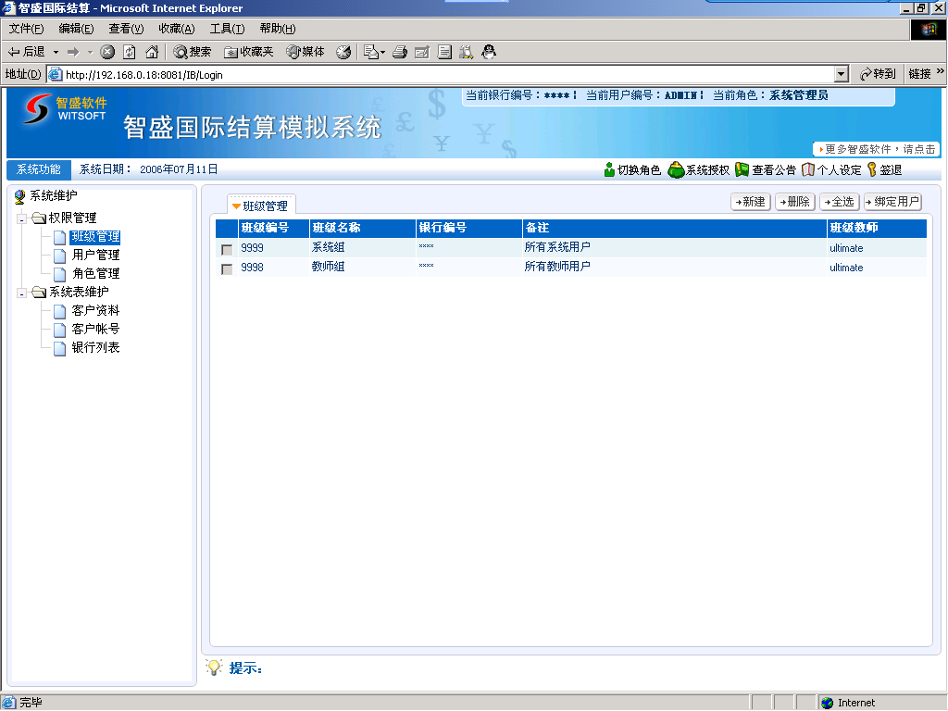

9.1.1班级管理
在“班级管理”中点击“新建”，进入下图所示：
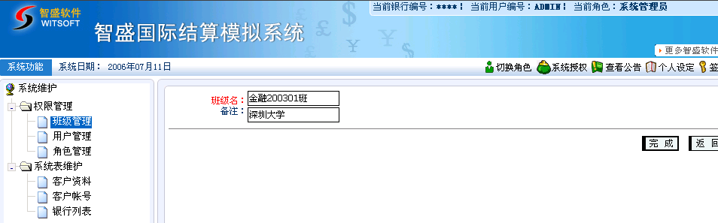

确认后完成班级建立。

9.1.2用户管理
以admin用户登录系统后，可以新建教师用户，以教师用户登录则可以新建学生用户。如下图所示新建教师用户：
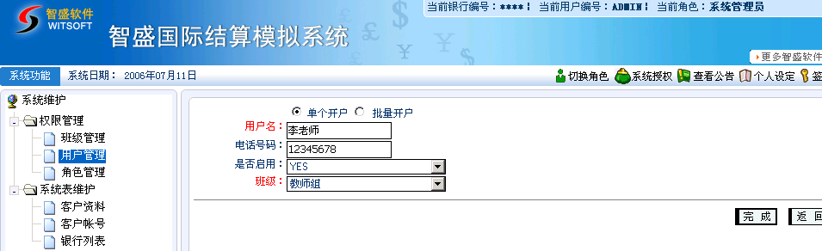
确认后，如下图所示，系统自动生成教师用户登录的“用户编号”。
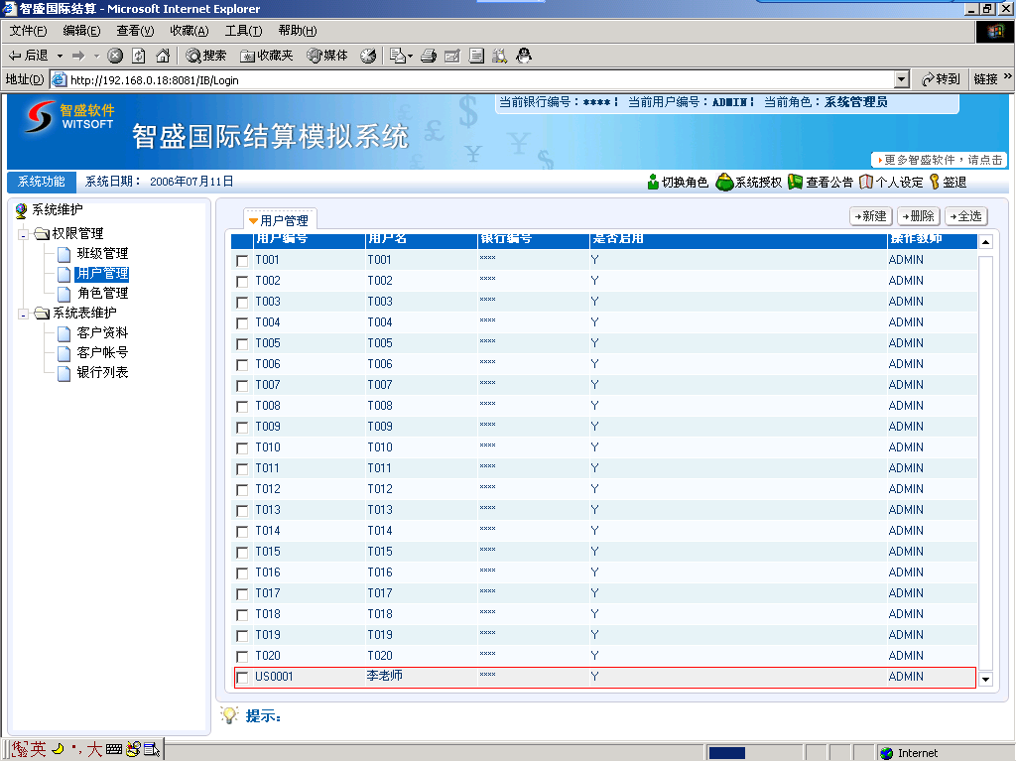

以教师用户登录系统，新建班级和学生用户，如下图所示：
- 新建班级，如下图所示：
点击新建班级
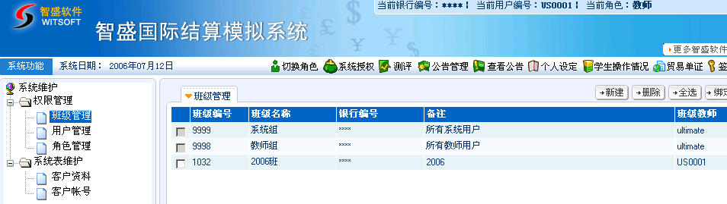
- 新建学生用户，进入“用户管理”，点击新建，可选择单个开户和批量开户，如下图所示：
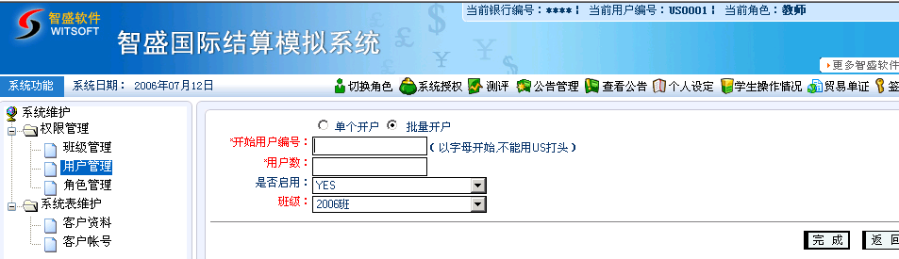
注意：因系统已有黙认以US开头的学生用户，所以批量开户时不要以US开头。完成后系统自动生成学生帐户，如下图所示：
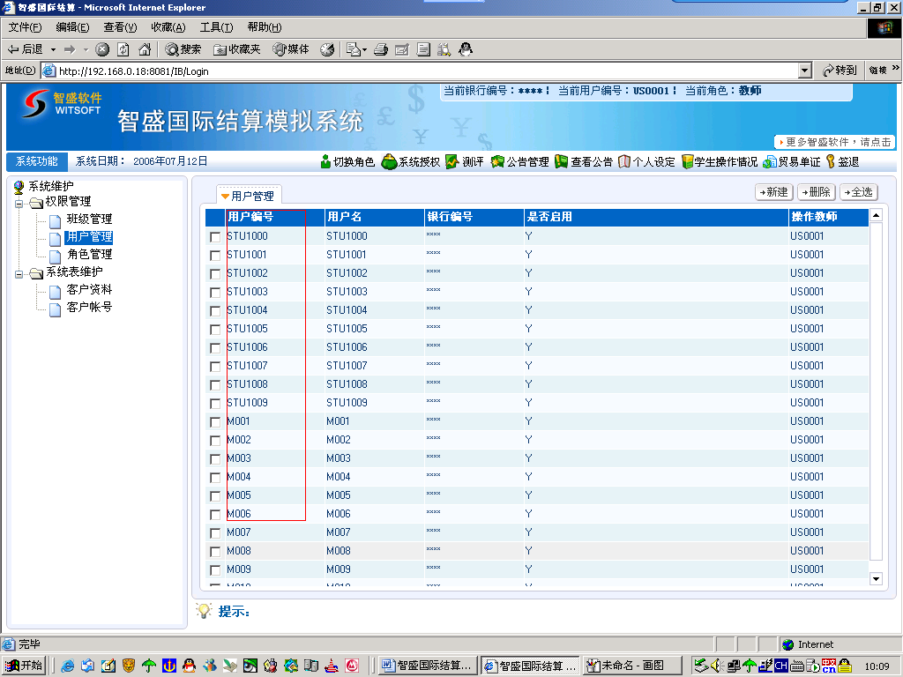
红框所示为系统生成的学生登录帐号，初始登录密码为888888。

9.1.3角色管理
A、系统已默认了经办、复核、授权三种角色，教师可根据需要再定义新的角色。角色管理包括新增系统角色、修改角色资料、角色绑定权限、角色绑定用户及角色绑定用户组。
B、权限绑定：此模块用于定义角色权限，系统均已设置好，无需修改。系统管理员建立适当的角色之后，可将选定的角色绑定本机构内的任何用户，即将用户赋予某个角色。一旦用户赋予了某个角色，则该用户都将拥有该角色的所有权限。
注：一个用户可以隶属多个角色，该用户的权限为其所属角色的权限的并集。如下图所示：
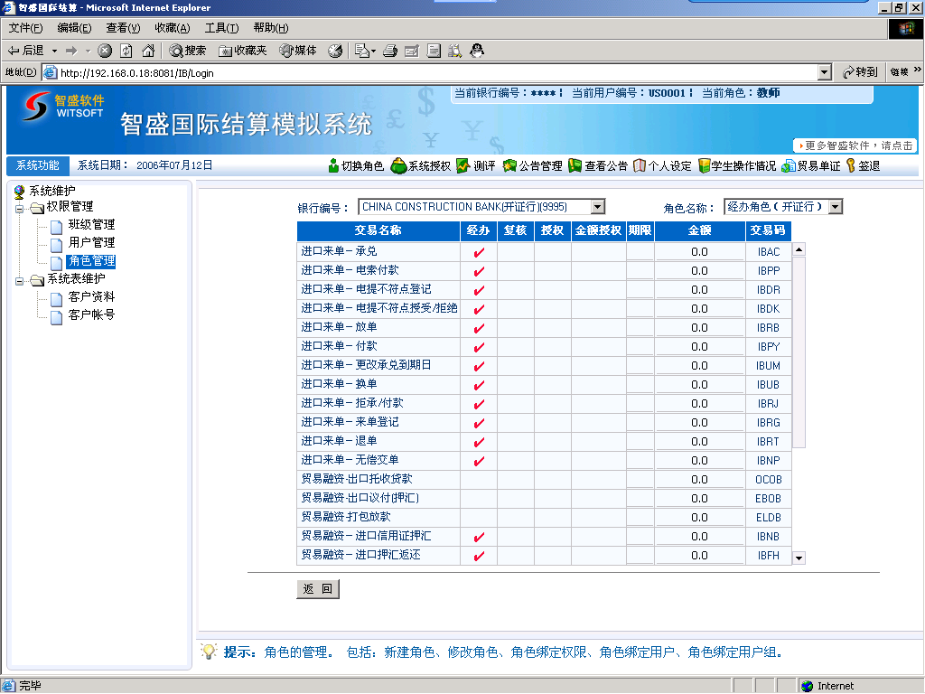
注：红色勾选为该角色具有的权限。
- 用户组绑定：用于定义班级权限。系统管理员指定某用户隶属的用户组。一个用户可隶属于多个用户组。一旦将某用户绑定某用户组，则该用户拥有该用户组拥有的所有权限。选定左边的班级，双击选中进入右边框，点击生效完成绑定。如下图所示：
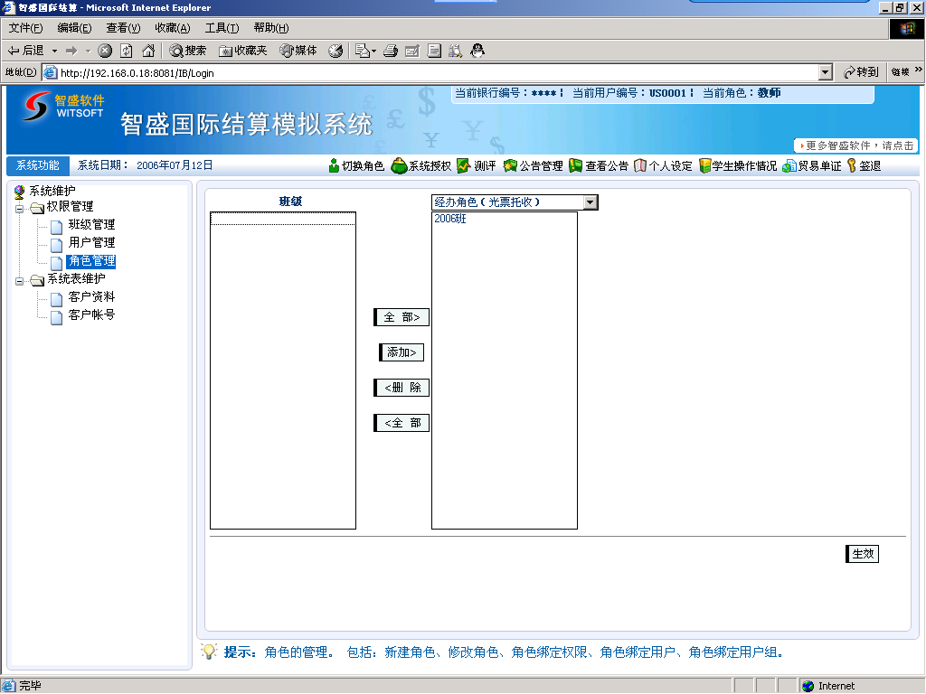

9.2系统表维护
本模块用于维护系统设置的客户资料、客户帐户、银行资料等。一般情况下，不需去修改这些资料。如下图所示：
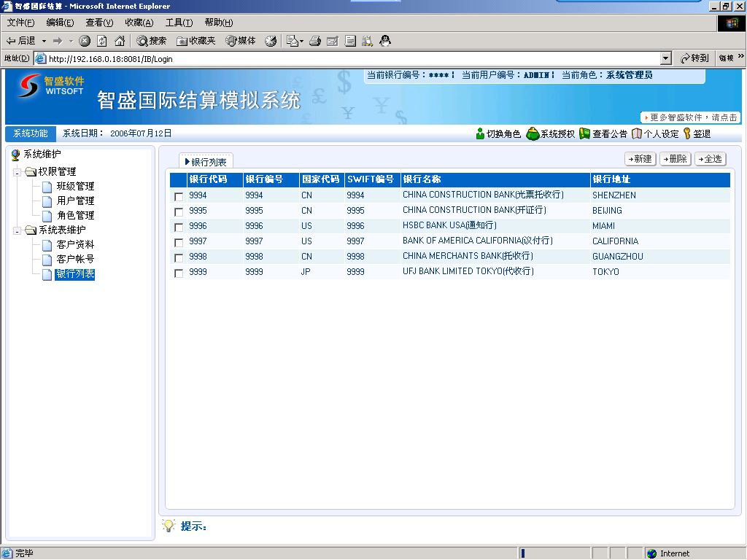

9.3系统授权
系统安装完成后，会自动生成一个序列号，将此序列号报到我公司技术部，我公司技术部会根据些序列号计算出一个授权号，填入此授权号，系统就可以正常使用了。如下图所示：
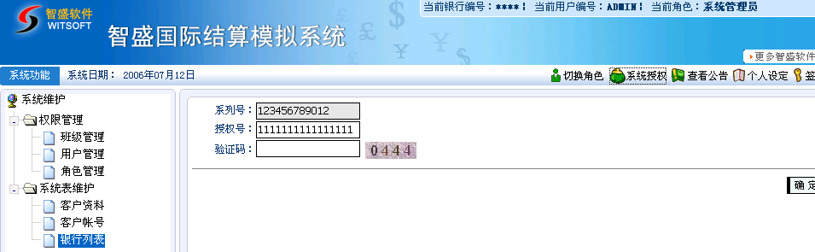

9.4测评
以教师用户登录系统，可以对学生的实验操作情况进行测评。系统会根据学生的实验操作自动计算出一个实验得分。如下图所示：
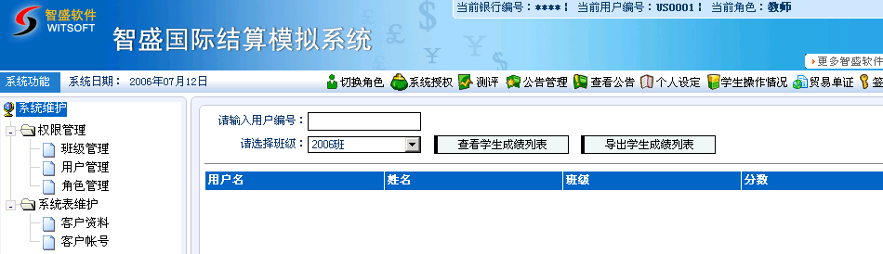

9.4公告管理
教师可以在公告管理中向学生发送公告信息，如图所示
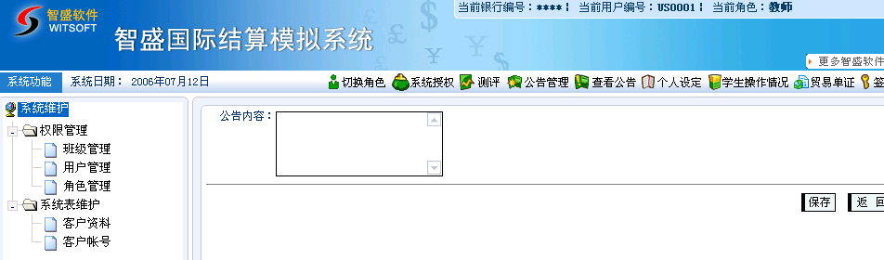

9.5学生操作情况
教师可以在此模块中查看学生每一步实验的操作情况，如下图所示：
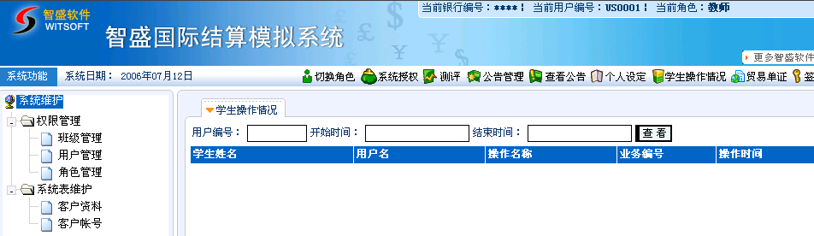

第10章 国际结算业务流程
编写目的：
为阐明智盛国际结算模拟系统的教学用途，由开发方编写此系统培训文档，提供给用户参考。本培训培训文档作为国际结算模拟系统的技术文档之一，不包括整个系统的技术说明，如需了解整个系统，还需配合以下10.3所列的其他系统文档

项目背景：
本项目由深圳市智盛信息技术有限公司开发，在原智盛外汇清算、结算系统产品基础上针对商业银行业务需求进行开发和优化，增加新业务品种，优化业务流程，为商业银行提供一个可靠的，电子化的，快捷的外汇清算、国际结算等业务以及SWIFT电文的处理平台。

参考资料：
A．《智盛国际结算模拟系统用户手册》
B．《智盛国际结算模拟系统技术手册》

10.1进口信用证

10.1.1开立进口信用证
10.1.1.1经办行业务流程
10.1.1.1.1保证金在网点开户
网点会计人员凭“保证金开户通知书”在会计系统手工扣减客户存款存入保证金。
- 原币扣收保证金，会计分录同下文中经办行处理
- 售汇/套汇扣收保证金，会计分录同下文中经办行处理
- 如需经办行代办售汇/套汇的，则需将经办行代售汇/套汇的款项转回网点保证金帐户
会计分录：
  - 网点通存通兑到经办行的待处理接款项户
借：2213商业活期存款 人民币
贷：3130通存通兑 人民币
  - 经办行会计系统自动帐务处理
借：3130通存通兑 人民币
贷：3140待处理结算款项 人民币
  - 经办行在会计系统代办售汇业务，并通存通兑到网点客户帐
借：3140待处理结算款项 人民币
贷：3163外汇结售 人民币
借：3163外汇结售 外币
贷：3130通存通兑 外币
  - 网点在会计系统自动帐务处理
借：3130通存通兑 外币
贷：2213商业活期存款 外币
  - 网点扣收保证金：
借：2213商业活期存款 外币
贷：229020单位保证金存款－－××信用证保证金存款 外币
并将保证金开户通知书结算回单联交经办行结算人员录入系统。

10.1.1.1.2保证金在经办行开户
- 经办行受理业务申请，国际结算经办人员在系统预录业务信息，提取信用证号，暂存信息数据，同时在系统打印“信用证开立审批表”交信贷部门审批
2)信贷审批通过后，经办行结算经办人员将相关信息录入系统，进行进口开证的业务登记，由系统打印“保证金开户通知书一式三联”（一联作会计记帐附件，一联作经办行结算人员录入业务信息及存档，一联作会计人员扣收保证金后交结算人员的回单联）提交复核后交会计人员开立保证金帐户。
- 原币扣收保证金的，会计人员扣收保证金后保证金开户通知书结算留存联加注保证金帐号、金额并加盖会计转讫章后交回结算人员；
需售汇或套汇后扣收保证金的，会计人员在会计系统内进行售汇/套汇的帐务处理，并在保证金开户通知书结算留存联加注保证金帐号、金额并加盖会计转讫章后连同售汇/套汇统计卡交回结算人员，由结算人员在结算系统补录售汇/套汇数据；

客户存入保证金的账务在会计系统处理：
- 原币划转
会计分录：
借：2213商业活期存款－－××单位 人民币或外币
贷：229020单位保证金存款－－××信用证保证金存款 人民币或外币

- 售汇 人民币兑换成外币
会计分录：
借：2213商业活期存款－－××单位 人民币
贷：316310外汇结售 人民币
借：316310外汇结售 外币
贷：229020单位保证金存款－－××信用证保证金存款 外币

- 套汇 一种外币套成另外一种外币
涉及美元的套汇，如：港币套成美元
会计分录：
借：2213商业活期存款－－××单位 HKD
贷：316210代客外汇买卖――代单位外汇买卖 HKD
借：316210代客外汇买卖――代单位外汇买卖 USD
贷：229020单位保证金存款－－××信用证保证金存款 USD

涉及非美元的套汇，如：港币套成日元
会计分录：
借：2213商业活期存款－－××单位 HKD
贷：316210代客外汇买卖――代单位外汇买卖 HKD
借：316210代客外汇买卖――代单位外汇买卖 USD
贷：316210代客外汇买卖――代单位外汇买卖 USD
借：316210代客外汇买卖――代单位外汇买卖 JPY
贷：229020单位保证金存款－－××信用证保证金存款 JPY

- 结算经办人员在系统录入开证信息，系统自动抓取生成MT700电文，提交复核。系统提供与SWIFT系统自动核对的功能，如输入信息字段有误则自动提示出错以便修改
- 复核无误，提交业务主管授权，有误则退回经办修改
- 业务主管审核无误后授权，通过系统将信用证信息上传上级行；有误则退回经办修改
- 系统自动进行表外科目及手续费的帐务处理，并打印传票
表外科目帐务及扣收手续费帐务在结算系统自动处理
A、表外科目账务
会计分录：
收：911010开出信用证－－××开出即期信用证 外币
或：911020开出信用证――开出远期信用证 外币

B、扣收手续费
会计分录：
借：2213商业活期存款 人民币（或外币）
贷：561099结算业务收入－－××单位结算业务收入 人民币（或外币）
贷：677049业务管理费－－××电信费 人民币（或外币）

流程图： 经办行信用证开立流程图
审查开证资料的合规性及完整性

在结算系统录入业务基本信息
提取信用证号码，暂存数据
打印信用证开立审批表

将相关开证资料附上信用证开立审批表提交信贷部门审批，以落实保证金比例

信贷审批通过后，根据审批表在结算系统进行相关的业务登记

须缴纳保证金的

打印保证金开户通知书一式三联
其中两联
全免保证金的
会计
确认保证金已收取，并根据会计回单联在系统补登保证金售汇等相关信息数据

记账后退回一联

退回修改
进一步录入开证申请书上详细的信息后，由系统自动生成MT700电文
复核
授权

发送
发送电文与传真相关开证资料至上级行

系统自动扣收开证手续费、记表外帐，打印会计传票

10.1.1.2上级行（省分行/二级分行）业务流程
- 上级行结算经办人员接收并审核经办行上传的业务信息，审核有误可选择修改或退回，不可修改的信息包括：信用证号编号、开证申请人、受益人、金额、汇票期限、信用证期限；审核无误则提交复核
- 复核无误提交授权，否则退回经办行修改
- 业务主管审核无误后提交系统自动生成SWIFT MT700格式电文对外发送
- 发送成功，系统自动在经办行打印ACK电文归档；上级行如需打印，也可选择打印
流程图：
上级行开立信用证流程图
经办行上传电文与信息
上级行审核收到的信用证电文、信息以及相关开证资料传真件
退回

发送或重新发送 退回电文
要求修改
进入系统修改经办行上传的信息
若发现有误 若发现原则性错误

若无误
复核

若发现原则性错误
授权

对外发送电文

打印ACK电文，系统自动进行帐务处理，打印传票

进口开证作业处理单
二级分（支行名称： |  | 日期：
信用证编号 |  | 币种金额
申请人名称
受益人名称
信用证种类
付款期限
保证金比例
本次使用额度 |  | 额度余额
其他担保
结算部门意见 |  | 经办：
 |  | 业务主管：
国际业务部意见 |  | 国际部经理：
行长审批意见

信用证保证金户开立通知书 (一式三联)

日期： \ \
会计部\办事处：

信用证号码：
信用证币种金额：
开证申请人中文名称：
英文名称：
信用证保证金比例：
上述信用证的开立已核准，请会计人员开立保证金帐户，并按保证金比例扣收保证金。

中国建设银行_____________
（ 业务章）
以下由会计人员填写：
***********************************************************

保证金账号 | 币种金额 | 其 中
保证金账号 | 币种金额 | 售汇金额 | 套汇金额 | 现汇金额

会计部\办事处
（业务章）

10.1.2信用证修改
10.1.2.1经办行业务流程
(1)如涉及增额或重要条款的修改，应先行提交信贷部门审批并出具书面审批意见
(2)如增/减额，结算人员录入系统信息，系统打印“保证金增/减额通知书”，交网点会计人员凭以开立保证金帐户增存保证金或减收保证金
保证金在网点开户：
A、保证金增额部分需新开户，业务流程及帐务处理同进口开证的保证金开户
B、保证金减额的，需在会计系统将原保证金转入客户存款户，再按减额后的保证金新开户存入。
C、如需经办行代为结汇/套汇入客户帐的，网点将款项上划经办行，经办行在会计系统按结汇/套汇业务处理后划回
保证金在经办行开户
A、保证金增额部分需新开户，业务流程及帐务处理同进口开证的保证金开户
B、保证金减额的，需在会计系统将原保证金转入客户存款户，再按减额后的保证金新开户存入。
会计分录：
A、将原保证金账户转出
借：229020单位保证金存款－××信用证保证金存款 人民币（外币）
贷：2213商业活期存款 人民币（或外币）
如需结汇/套汇入客户帐的，经办行在会计系统按结汇/套汇业务处理
B、再将减额后的保证金存入
借：2213商业活期存款 人民币（外币）
贷：229020单位保证金存款－××信用证保证金存款 人民币（外币）
(3)会计人员扣收保证金后在“保证金增/减额通知书”结算留存联加注保证金帐号、金额，加盖会计转讫章，交结算人员在结算系统录入。
(4)需售汇/套汇增收保证金的，会计人员在会计系统进行售汇/套汇、保证金入帐的帐务处理后，在“保证金增/减额通知书”结算留存联加注保证金帐号、金额，加盖会计转讫章，连同售汇/套汇统计卡交结算人员在结算系统补录售汇/套汇数据。
(5)结算人员在结算系统自动完成增加/减额保证金的表外账务处理：
会计分录：
增额 收：911010开出信用证――开出即期信用证 外币
或 911020开出信用证――开出远期信用证 外币
减额 付：911010开出信用证 开出即期信用证 外币
或 911020开出信用证――开出远期信用证 外币
(6)如保证金销户处理同保证金减额
(7)结算人员在结算系统录入修改业务信息，同时制作修改电文，提交复核
(8)复核无误，提交授权，否则退经办修改
(9)授权无误，提交上传上级行审核
(10)系统自动扣收修改手续费，如信用证增额/减额，系统同时自动记表外帐，打印传票
扣收手续费
会计分录：
借：2213商业活期存款 人民币（或外币）
贷：561099结算业务收入－－××单位结算业务收入 人民币（或外币）
贷：677049业务管理费－－××电信费 人民币（或外币）

流程图： 经办行信用证修改流程图
只单纯涉及信用证修改条款
审查修改条款的合规性及合理性

涉及信用证减额
录入业务基本信息

涉及信用证增额

将修改申请书提交信贷部门审批，以落实保证金增收比例或金额

信贷审批通过后，根据信用证修改申请书在系统进行业务登记

其中两联 客户要求退回部分保证金的

记账后退回一联

客户未要求退回部分保证金的

修改退回
会计记账
打印保证金增/减额通知书一式三联
确认保证金已收取/减少，并根据会计回单联在系统补登保证金结汇等相关信息数据
进一步录入修改申请书上详细的信息后，由系统自动生成MT707电文

复核
授权
发送电文
发送电文与传真修改申请书至上级行

系统自动扣收手续费
发送电文与传真修改申请书至上级行
上级行业务流程：上级行信用证修改流程图
经办行发送电文与资料
退回

发送或重新发送 退回电文
要求修改
上级行审核收到的MT707电文、修改申请书
进入系统修改经办行上发的电 文
若发现有误 若发现原则性错误

若无误
复核

若发现原则性错误
授权

对外发送电文

打印ACK电文

- 上级行结算人员在系统接收审核下级行上传信息及电文，如需修改，可选择修改或退回，不可修改的信息包括：信用证号编号\申请人\受益人\金额\汇票期限\有效期限
- 提交复核
- 提交授权
- 发送
- 返还ACK
电文处理同进口开证

信用证保证金增额通知书 （一式三联）

日期： \ \
会计部\办事处：

信用证号码：
原信用证币种、金额：
信用证增额：
修改后信用证币种、金额：
信用证开立申请人中文名称：
英文名称：

上述信用证增额的修改申请已核准，请你部会计人员增收保证金 ，保证金帐户
中国建设银行 分/支行
（盖章确认）
以下内容由会计人员填写：
**********************************************************
保证金账号 | 余额 | 其 中
保证金账号 | 余额 | 售汇金额 | 套汇金额 | 现汇金额

会计部\办事处
（盖章确认）
信用证保证金户减额通知书（一式三联）

日期： \ \
会计\办事处：
信用证号码：
原信用证币种、金额：
信用证减额：
修改后信用证币种、金额：
信用证申请人中文名称：
英文名称：

上述信用证修改减额后，申请人要求退回一定比例的保证金，请你部会计人员退回保证金，币种金额为 。
中国建设银行 分/支行
(盖章确认)
以下内容由会计填写：
退回保证金币种、金额 | 其 中
退回保证金币种、金额 | 售汇金额 | 套汇金额 | 现汇金额
新开保证金帐号：——————————
会计部\办事处

(盖章确认)
信用证保证金户销户通知书（一式三联）

日期： \ \
会计部\办事处：
信用证号码：
信用证币种与金额：
保证金帐号：
保证金币种、金额：
信用证申请人中文名称：
英文名称：

上述信用证已结清/销卷，请你部会计人员直接为申请人办理该信用证项下保证金账户销户。
中国建设银行_______________
(业务章)
以下资料由会计人员填写：
保证金销户帐号 | 币种、金额 | 其 中
保证金销户帐号 | 币种、金额 | 售汇金额 | 套汇金额 | 现汇金额

会计部\办事处
(业务章)

到单通知/承兑
- 结算经办人员收到单据后在系统录入基本信息，生成单据通知面函，面函中列明不符点情况，提交复核
- 复核人员复核无误，则提交授权，有误则退回经办
- 授权人员授权确认，有误则退回经办
- 通知支行或客户
- 如单据有不符点，进入系统制作电提不符点电文
- 如无不符点则在系统承兑生成承兑电文
- 如接受不符点，承兑付款，则在系统登记并生成承兑电文
上述电文制作、复核、授权的处理流程同进口开证
到单登记只需经办、复核，无需授权

付款
经办行流程
- 直接从客户存款户原币/售汇/套汇支付
（1）客户存款帐户在网点，由网点会计人员凭“信用证付款通知书”在会计系统将款项通存通兑到经办行，如需售汇/套汇，参照汇出汇款中的售汇/套汇业务处理
A、网点将客户存款通过通存通兑上划经办行待处理结算户
会计分录：
借：2213商业活期存款 ――外币
贷：3130通存通兑 外币
- 经办行的会计系统自动帐务处理：
会计分录：
借：3130通存通兑 外币
贷：3140待处理结算款项 外币
- 经办行结算人员在结算系统录入“待处理结算款项”帐号，在系统作付款登记，由系统自动进行帐务处理后生成付款电文上传上级行
会计分录参照汇出汇款业务处理

（2）客户存款帐户在经办行，业务处理及会计分录同汇出汇款
结算人员录入客户存款帐号，在系统作付款登记，由系统自动进行帐务处理后生成付款电文上传上级行

- 如从保证金帐户支付，如客户有活期外币存款户的，由网点会计人员凭“信用证付款通知书”在会计系统将保证金款项划至相应的客户存款户，没有活期外币存款户，则将款项转入“待处理结算款项”户，并将划帐回单交经办行结算人员。
会计系统产生的会计分录：
借：229020单位保证金存款――信用证保证金存款――××单位――外币
贷：3140待处理结算款项 外币
或： 相关存款户 外币

其余会计分录同汇出汇款

套汇业务举例：
套汇划转： 一种外币套成另外一种外币
涉及美元的套汇，如：港币套成美元
借：229020单位保证金存款－－信用证保证金存款－××单位 HKD
贷：316210代客外汇买卖――代单位外汇买卖 HKD
借：316210代客外汇买卖――代单位外汇买卖 USD
贷：3410待处理结算款项(3130通存通兑) USD

涉及非美元的套汇，如：港币套成日元
借：229020单位保证金存款――信用证保证金存款－－××单位 HKD
贷：316210代客外汇买卖――代单位外汇买卖 HKD
借：316210代客外汇买卖――代单位外汇买卖 USD
贷：316210代客外汇买卖――代单位外汇买卖 USD
借：316210代客外汇买卖――代单位外汇买卖 JPY
贷：3140待处理结算款项(3130通存通兑) JPY―

- 经办行结算人员在系统内录入客户存款帐号或“待处理结算款项”户帐号，作付款登记，由结算系统自动进行原币/售汇/套汇对外支付的帐务处理，同时生成付款电文上传上级行。业务处理及会计分录同汇出汇款。
岝
同时，做表外账务处理
会计分录：
付：911010开出信用证---开出即期信用证―― 外币

上级行业务流程
处理同汇出汇款

流程图：
经办行收到单据

审核单据/录入资料

生成单据通知面函
有不符点 无不符点
电提不符点
即期证
付款/生成付款电文

销帐/记表外科目

远期证
承兑/发送承兑电文
系统到期前提示付款
到期付款/生成付款电文

销帐/记表外科目

信用证付款通知书（一式三联）
日期： \ \
会计部\办事处：
信用证申请人中文名称：
英文名称：

信用证号码： 信用证币种与金额：
保证金帐号： 保证金币种、金额：
保证金帐号： 保证金币种、金额：
保证金帐号： 保证金币种、金额：

上述信用证已到期付款，请你部会计人员直接扣划信用证申请人的保证金或存款，以便我行对外支付信用证款项。
中国建设银行_______________
(业务章)
以下资料由会计人员填写：
帐户名称 | 帐号 | 币种金额 | 其 中
帐户名称 | 帐号 | 币种金额 | 售汇金额 | 套汇金额 | 现汇金额

提货担保
- 经办行录入基本数据，打印贸易融资审批表
- 生成打印提货担保书
- 催销保，生成中文催销保通知书
- 销保保函保持不变
贸易融资业务处理单
二级分（支）行名称： |  |  | 日期：
信用证编号 |  |  | 信用证币种金额
贸易融资种类 |  | 融资币种  金额 |  |  | 融资期限
申请人名称
受益人名称
保证金比例
本次使用额度 |  |  | 额度余额
其他担保
结算部门意见 | 经办：
结算部门意见 | 业务主管：
国际业务部
经理意见
行长意见

10.2进口代收

10.2.1经办行审单登记系统
有问题的，对外发送查询电文
没有问题的，选择打印通知面函/表外科目帐务在结算系统自动处理
会计分录：
收：9125进口代收款项

10.2.2远期的承兑交单系统自动作到期付款提示
付款（同汇出汇款）
销帐
会计分录：
付：9125进口代收款项 外币

10.3出口信用证

10.3.1来证/修改通知
- 省分行清算系统清分MT700/707/720/799，根据SWIFT CODE下发到二级分支行的结算系统，无SWIFT CODE的，由省分行结算人员经人工分检后由结算系统转发，经办行收到后在系统录入来证信息，打印信用证电文及信用证通知面函(对MT720，面函增加转让行名及编号)，同时系统自动进行业务登记并生成MT730发送开证行
- TELEX来证的转换由省分行的清算系统转换成MT799转发;
- MT799的来证由收报行结算人员在结算系统手工录入登记，打印通知面函
- MT707通过LC NO。和开证行名，由系统自动与原证配对归档
- 如需发送电文接受/拒绝修改，经办行结算人员在系统登记将信息上传上级行，信息传递及电文处理同进口开证
6）结算系统自动进行表外帐务处理
会计分录：
收：9215 收到信用证 外币

(1)MT799、MT999电文的处理
MT999电文由清算部门根据业务编号人工分检后发至结算系统，由省分行结算人员人工干预后转发。

10.4出口议付

10.4.1寄单收汇/来证议付
原则：谁受理谁登记系统，各自受理，自行审单。
- 如没有不符点，制作面函，做账户处理;
- 如有不符点，电提不符点(自动生成不符点电文);表提不符点，寄单
- 寄单后做帐务处理;
会计分录：
付：9215 收到信用证
收：9115信用证出口款项

- 收到接受不符点的电文，经办行做登记
- 系统增设境外行提出不符点的电文登记;经办行对不符点的回复MT799(可多次);
- 换单，生成面函，重新寄单;
7）远期LC：收到承兑电文，人工进系统做登记;
8）议付/远期信用证项下贴现或买入：由会计人员凭信贷批准件手工在会计系统进行帐务处理，系统只做台账登记，不做帐务处理;

经办行办理出口议付/远期信用证项下汇票贴现及应收款买入，只能在会计系统手工处理：
A、原币入账
会计分录：
借：121010贴现----贴现票据 外币
或122610出口议付----即期出口议付
贷：2213商业活期存款 外币
贷：5110贴现利息收入 外币
贷：677049业务管理费－－××电信费 外币

B、结汇入帐
会计分录：
借：121010贴现----贴现票据 外币
贷：5110贴现利息收入 外币
贷：677049业务管理费－－××电信费 外币
贷：316310外汇结售---单位结售汇 外币
借：316310外汇结售----单位结售汇 人民币
贷：2213商业活期存款 人民币

C、套汇入帐：按套汇业务处理

9）收汇：
（1）经办行如无需归还融资，同汇入汇款的解付
（2）如需还出口议付/打包贷款，自动提示“此为出口议付或打包贷款项下收汇，请先作还贷处理！”，结算人员通过结算系统将款项自动挂“待处理结算款项”，在系统打印“还贷通知书”交会计手工还贷，同时凭会计的回单联在结算系统补登贸易融资台帐。出口议付的余额由结算人员参照汇入汇款处理。
结算系统会计分录：
借：2610应解汇款 外币
贷：3140待处理结算款项 外币

会计系统会计分录：
借：3140待处理结算款项 外币
货：121010贴现----贴现票据 外币
贷：2213商业活期存款 外币
如需结汇/套汇参照汇入汇款处理。

同时，结算系统做表外账务处理
会计分录：
付：9115信用证出口款项 外币

- 增设“远期信用证项下汇票贴现及应收款买入”模组
具体交易包括：
A登记：结算人员在系统录入信息，打印“贸易融资业务作业单表”
录入信息包括：信用证编号、金额、承兑行、融资期限等
会计人员在会计系统进行帐务处理，会计分录：
借：1227信用证项下汇票贴现 外币
贷：3140待处理结算款项 外币
或相关的客户存款科目
贷：5127信用证项下汇票贴现利息收入 外币
贷：677049业务管理费－－××电信费 外币

B收汇：收汇同汇入汇款处理，收汇时系统自动提示“已做远期信用证项下汇票贴现及应收款买入，请先作还贷处理！”，结算人员在系统打印“还贷通知书”交会计手工还贷，同时在系统补登贸易融资台帐。还贷通知书内容包括：信用证编号、业务编号、融资金额等
结算人员在结算系统的账务处理
会计分录：
借：2610应解汇款 外币
贷：3140待处理结算款项 外币
会计人员在会计系统归还贷款的会计分录：
借：3140待处理结算款项 外币
贷：1227信用证项下汇票贴现 外币

C催收/查询/查复

- 增设“福费廷”模组
只做台帐登记，不在系统进行帐务处理
A登记：分自营及转卖两种交易
B收汇：收汇同汇入汇款处理，收汇时系统自动提示“已做福费廷，请先作还贷处理！”，结算人员在系统打印“还贷通知书”交会计手工还贷，同时在系统补登贸易融资台帐。还贷通知书内容包括：信用证编号、业务编号、融资币种金额等

结算人员在结算系统进行账务处理，会计分录：
借：2610应解汇款 外币
贷：3140待处理结算款项 外币

会计人员在会计系统归还贷款

C催收/查询/查复

贸易融资还款通知书（一式三联）

日期： \ \
会计部\办事处：
信用证申请人中文名称：
英文名称：

信用证号码： 信用证币种与金额：
贸易融资种类： 融资币种、金额：
保证金帐号： 保证金币种、金额：
保证金帐号： 保证金币种、金额：

上述贸易融资业务已到期/款项已收回，请归还我行贸易融资。

中国建设银行_______________
(业务章)
以下资料由会计人员填写：
融资类型 | 融资币种金额 | 还贷金额：其 中
融资类型 | 融资币种金额 | 售汇还贷  金额 | 套汇还贷  金额 | 现汇还贷  金额

10.5出口托收

10.5.1经办行收到客户单据，
在系统进行登记，缮制面函
寄单索汇并由系统自动进行扣费及表外帐务处理
表外帐会计分录：
收：9120出口托收款项 外币

扣费会计分录：
借：2213商业活期存款----××单位 人民币（或外币）
贷：561099结算业务收入----单位结算业务收入 人民币（或外币）
贷：677049业务管理费----电信费 人民币（或外币）

10.5.2更换面函
登记系统
产生新面函
寄单、扣费
扣费会计分录：
借：2213商业活期存款----××单位 人民币（或外币）
贷：561099结算业务收入----单位结算业务收入 人民币（或外币）
贷：677049业务管理费----电信费 人民币（或外币）

10.5.3减额
付：9120出口托收款项 外币

在所有业务种类中增加查询/查复电文摸组
答复确认电文

10.5.4收到承兑
登记

10.5.5催收
人工确认催收，产生催收电文

10.5.6出口托收贷款：只登记台帐，不做帐务处理，结算系统处理同出口议付

10.5.7收汇及解付：同出口议付
经办行在会计系统的账务处理同出口议付
同时，在结算系统进行表外账务处理
会计分录：
付：9120出口托收款项 外币

10.5.8销卷

10.6光票托收

10.6.1收票/审票
登记/打印面函/表外帐务处理
会计分录：（总行没有对应科目）
收：1920出口托收款项 外币

10.6.2催收电文

10.6.3买入票据：
本模块自动登记贸易融资台账（不过帐）；另外在结汇模块做业务结汇和打印凭证

10.6.4收款：
  - 系统自动识别是否叙做了票据买入，如是，提示先还融资款，
  - 如用CASH LETTER方式托收的票据收汇，由清算系统根据托收业务编号与票据解付国家及地区及托收方式自动核对并自动提示：如纽约付款的票据款在起息日后6天才可解付客户，如美国付款的票据款在起息日后14天才能解付客户
  - 其他处理同汇入汇款

10.6.5收款前退票

10.6.6收汇后解付前退票

10.6.7解付后退票

10.6.8收取相关手续费

10.6.9销帐
A、表外账务在结算系统处理
会计分录：
付：9120出口托收款项 外币

B、解付、收取手续费在结算系统处理
会计分录：
借：3140待处理结算款项 外币
贷：561099结算业务收入----单位结算业务收入 外币
贷：677049业务管理费----电信费 外币
贷：相关的客户存款账 外币

10.7保函通知
同出口信用证处理。

10.8保函索款
同出口议付处理。

10.9汇入汇款

10.9.1流程图
PCC 电文
自动
帐户行100
自动识别 转发 生成内部910
汇款中心
自动
帐户行202(BP OC)
自动识别 转发 生成内部910
自动
非帐户行100
自动
帐户行202(非BP OC)
自动识别
撮合
自动
4XX
自动
7XX
单证中心
自动
3XX
资金电文

待分拣电文
手工
转单证中心电文
手工
转资金电文
手工
转他行错发电文
手工
转非清算电文
非业务电文
业务电文
手工
转他行汇款电文
金融同业
系统联行
手工
帐户行100
手工识别 转发 生成内部910
手工
非帐户行100
手工识别
撮合
无头贷记
发查询电（等待回复电）
退汇（发电文）
下划头寸
公告板
退汇（发电文）
继续查询
下划分支行
转他行汇款
发分支行公告
已发公告生效队列
未回复公告
已未回复公告
七天未回复公告
退汇（发电文）
下划分支行
转他行汇款
(1)汇款报文，省分行只清分到二级分、支行或网点，清算系统不负责解付入客户账户。结算系统解付到客户帐户。
(2)无头报文采取先挂帐、再发公告牌、分行确认、根据确认再解付的方式处理，无人认领的报文，先查询，查询后解付或一段时间后退汇。
(3)汇入汇款清算到哪级机构，由系统根据二级分支行书面要求设置。
(4)下划涉及资金的电文有：A。帐户行的MT100直接下划、B。 非帐户行的MT100与帐户行的MT202撮合成功后下划、非帐户行的MT100与总行的MT910撮合成功后下划、对帐单内含解付资料的提出全部信息生成内部910下划。
(5)非帐户行的MT100，没有帐户行的MT202、MT910不下划，一段时间后删除。
(6)汇入汇款退汇MT199电文发出后，等待对帐单勾销后才下划头寸，防止二次退汇。
(7)手工控制起息日，到期提示。
(8)所有带头寸电文先挂帐，再处理。
(9)非电文形式的汇入汇款提供人工输入界面，并生成内部910。
(10)其他报文需要生成内部910时，能够自动提取其他报文的信息，特别是MT205的72栏信息。

10.9.2汇出汇款

10.9.2.1流程图
有系统网点
二级分支行

省分行
升
SWIFT
放行

升
拦截(大额报文和部分不熟悉清算业务分支行的报文)
修改 审核无误
升
PCBCCNBJGDX
升
同城票据交换
省中国银行
升
交换给省中行
人行交换
MT299退汇报文
改报头
MT199退汇报文
汇出汇款业务
汇出汇款业务包括汇出境外款（MT100，MT103，MT202），国内联行转出（MT205），省中行转出，同城票据交换 。
- 业务流程描述
网点（无系统网点）将汇出汇款申请书交二级分支行，二级分支行在系统中录入汇款信息，发送至省分行系统，省分行直接将汇出汇款信息发往SWIFT或者落地处理（收报行是PCBCCNBJGDX，一般是须通过省分行经省中行转出的汇款，同城票据交换和退汇MT299报文）。
网点（有系统网点）直接在系统中录入汇款信息，发送至省分行，省分行直接将汇出汇款信息发往SWIFT或者落地处理（收报行是PCBCCNBJGDX，一般是须通过省分行经省中行转出的汇款，同城票据交换和退汇MT299报文）。
SWIFT或落地处理
省分行
二级分支行
网点
无系统，手工方式
有系统，自动方式
有系统，
自动方式

二．系统功能实现
- 业务交易功能
- 电文制作
在系统内人工制作电文，要求各分支行自行选择帐户行，系统在“收报行”栏，“费用”栏以下拉框形式供二级分支行选择帐户行和费用承担情况（BEN或OUR），也可手工输入；起息日默认为当前工作日，也可根据具体情况修改起息日；经办录入完汇出汇款信息，提交复核，系统可自动对报文格式进行检测并错误提示，对NAK情况把关，降低差错。
在系统中人工生成的MT100，MT103，MT202，MT205等收付款性质的报文，必须经过经办，复核，授权之后，才可发送；在系统中人工生成的MTn99等非收付款性质的报文，必须经过经办，授权之后，才可发送。
- 单笔业务处理过程
经办人员在系统中录入汇出汇款信息，提交复核；此时系统自动生成相应的标准格式报文和记帐凭证，经办人员打印标准格式报文，复核人员复核汇出汇款信息和记帐凭证，提交授权；授权人员在系统中授权；授权之后，系统才可自动进行帐务处理；系统确认扣帐成功，发送汇出汇款信息。
- 汇出汇款报文的清分
省分行收到二级分支行的汇出汇款报文，要进行清分，即对报文有限制地进行拦截：
一般需拦截的报文是大额报文和部分二级分支行的报文（对清算业务不熟或易出错的行，通过关键字段识别），审核无误后，省分行放行上述报文（省分行保留对上述报文小细节的修改权）。对于收报行为PCBCCNBJGDX的电文，一般需在省分行落地处理，转往省中行或参加同城票据交换，系统需设置上述两种汇款方式的模板（商业银行提供样本）；收报行为PCBCCNBJGDX的电文，还有一种情况是MT299退汇报文，也要在省分行落地处理。其他汇出汇款系统自动放行。（注意：在头寸分离的情况下，可能有非帐户行的MT100，其20项编号必然与对应的MT202报文的21项匹配，两份报文只可凭MT202记帐。即：非帐户行的MT100只可凭对应的MT202记帐，帐户行的MT100可直接记帐）
清分流程见附表(一)
- 汇出汇款业务的勾对，核销
对于所有经SWIFT发出的报文（包括收付款性质的报文和非收付款性质的报文），省分行收到反馈的ACK，系统自动将ACK转发给相应的二级分支行（或有系统网点），同时对收付款性质的报文和汇入汇款的退汇报文（MT199），生成内部的MT900报文，并进行帐务处理，核销汇出汇款帐；此MT900报文不转发，在省分行系统内形成流水，与MT940/MT950报文勾销用，系统自动生成对帐单，系统无法勾销的，由人工进行干预。若反馈的是NAK，则系统自动将NAK转发给相应的二级分支行，同时进行帐务处理。
- 汇入汇款的退汇报文-
MT299
SENDER：PCBCCNBJGDX
RECEIVER：PCBCCNBJGDX
20：退汇编号GDXRNHZHY030001
21：帐户行原贷记编号（A）
79：RE YOUR 报文类型（B） REF 帐户行原贷记编号（A） DATED 原汇入汇款起息日（C） 。YOUR CREDIT ENTRY FOR AMT 原汇入汇款币种金额（D） 。
WE FEEL SORRY TO INFORM YOU THAT WE CANNOT EFFECT THE ABOVE PYMT ORDER，SINCE 退汇原因 （E） 。WE HEREBY AUTHORISE YOU TO DEBIT OUR A/C WITH YOU FOR AMT 退汇币种金额（F） ，AND OUR HANDLING CHARGE 手续费收入（G）DEDUCTED。PLS RETURN THE FUNDS TO THE REMITTER。
THKS N RDGS
二级分支行（有系统网点）在退汇信息栏（系统提供表格）输入关键信息，见上表
A——G，系统自动抓取信息，填入MT299退汇报文模板，授权之后，将MT299报文发送到省分行。
省分行经办人员修改MT299报文的报头（收报行，即原汇入汇款的帐户行），系统自动将MT299报文转换成MT199报文，授权后，发往SWIFT。
汇入汇款的退汇电文（MT199）发出后，将“已退汇”字样写入相应的汇入汇款登记表中的状态栏，系统要避免重复退汇。
- 业务交易辅助功能
- 信息管理
A．SWIFT信息管理：在业务界面输入SWIFT CODE，可弹出相应的银行名称。银行更换SWIFT CODE或更换名称，可在系统中做相应的修改；当国际通用的SWIFT报文格式发生变化，清算系统应做相应的变化来适应新的标准。
B．客户信息管理：在业务界面输入客户帐号，系统可自动从客户信息表中抓取相应的客户名称，减少手工输入的烦琐。（第一次手工输入，系统学习记忆之后，可以识别）
- 查询功能
对所有发出的汇出汇款业务，系统自动建立登记表，并将反馈的ACK或NAK状态写入该登记表。
- 统计功能
系统从汇出汇款登记表中抓取信息，可自动进行汇出汇款业务量统计。（根据帐户行，币种等分类统计业务笔数或金额）
- 打印功能
对业务及查询，统计等提供打印功能。
- 汇出汇款业务编号统一化管理
具体编排方法：（以TH，HZ为例）
客户汇款，MT100，MT103报文：GDX OR GZTH 03 0001
GDX OR HZ00 03 0001（HZ本部）
GDX OR HZHY 03 0001
银行间汇款，MT202报文：将OR改成OP
国内联行，MT205报文：将OR 改成LH
退汇，MT299报文：将OR改成RN
一般查询，MT199报文：将OR改成CX
- 中文与电码互译的功能
经办人员在业务界面输入汇出汇款信息，当信息为中文时，经办人员点击“互译”按钮，输入的中文可自动转换为四位的电码。（注意：经办人员打印出的提交复核的汇出汇款电文必须显示中文，向SWIFT发送的报文，必须是四位电码。）
- 汇出汇款业务的优先级排列
加急（报文中有“URGENT”字样，“还本付息”情况归入“URGENT”），大额，优质客户（由二级分支行提供）。
- 汇出汇款的风险把关
所有汇出汇款报文在发送至SWIFT之前，系统必须进行风险控制，即：同一个编号只能汇出一次。（搜索三天的记录）
- 上级行可查询下级行的汇出汇款情况
有系统网点的汇出汇款情况应在上一级分支行的系统中留下痕迹，便于上一级分支行全面掌握全行的汇出汇款情况。
（10）复核方式：起息日，币种，金额，采取双敲方式复核，其他内容浏览。（经办打印标准格式报文，复核与原始凭证对照内容是否相符。）
（11）对所有ACK提供存盘功能。
（12）72栏以下拉框形式选择相应内容。
（13）汇出汇款业务设置核销帐。
（14）二级分支行根据设置可拦截所属网点的报文。
（15）汇入的MT205报文，72栏有“CHGOUR”字样，收款人非本行客户的，系统可自动生成索汇报文MT291。
（16）汇出汇款时，输入汇款信息界面提供账户行选择，省分行有权修改。只能修改收报行，和56项
(17)拦截”功能，电文放行时根据已设置的条件，比如业务编号的某字段(机构代码)、金额、币种、收报行是省分行等进行拦截。
(18)待发送电文队列，系统提供有序排列，序列是：URGENT、设置的大额、设置的客户、一般。
(19)对CHARGE OUR（手工判断） 的电文，系统提示是否产生索费电文（MT100对应产生MT191、MT205对应产生MT291）。
(20)取消分支行汇款的头寸总控制功能。
(21)转汇时，系统根据设置自动抓取报文中的有关信息填入汇款申请书（中行）或提出人行交换的贷方传票的有关栏目，并提供套打格式。
(22)汇出汇款退汇电文直接发到二级分支行，收到帐户行或总行对帐单的头寸后，才下划头寸给有关二级分支行。
(23)分行电文放行队列设置金额或业务编号的某字段进行有关电文的拦截。
(24)系统提供ACK的存盘功能。
(25)内部910发往二级分支行，内部900不发，只做与对帐单勾销，分支行汇款，汇款成功后返回ACK。
(26)汇出汇款科目凭ACK转出。
(27)出汇款信息重复输入控制，搜索前3天的信息，判断是否重复。
(28)出汇款复核方式，该浏览为“双敲”部分内容。既复核时根据单据重新输入关键信息，进行复核。
(29)出汇款信息输入时，从第二次输入时，输入帐号时，同时带出户名。
(30)出汇款登记簿状态栏增加ACK的收取情况。
(31)汇出退汇时，根据业务编号所示的分支行转发，生成内部910后产生账务。
(32)72栏用下拉方式选择需输入的项目。对附言进行处理防止错发电文
(33)提供MT205的画面，并转换成标准的MT205格式。

10.10开立备用信用证/保函

10.10.1开立审批流程同进口开证

10.10.2产生电文：
默认总行的固定格式或手工修改
会计分录：
收：9130开出保函 外币

10.10.3付汇（同进口开证付汇）
登记系统
自动登记贸易融资台账
会计分录：
付：9130开出保函 外币

10.11转让信用证

10.11.1在出口来证模块进入“转开”功能，
自动显示出口来证的电文，系统设置不能改动部分：如LC号码，原开证行，原受益人；其他为可改动
系统自动识别是否为转让信用证的收汇，如是，系统自动提示并登记

10.12业务编号规则

10.12.1各类结算业务编号
- 汇出汇款：
  - 客户汇出汇款：OR
  - 银行间汇款：OP
  - 国内联行汇款：LH
- 汇入汇款：IR
- 进口信用证开证：LC
- 出口信用证寄单收汇：BP
- 进口代收：IC
- 出口跟单托收：OC
- 光票托收：CC
- 各类业务查询：QU

10.12.2业务编号基本格式
GDX XX XX XX XX XXXX
A B C D E
A：各类业务种类代码
B：分行或支行的代码
C：省辖三级支行及广州地区支行办事处的代码
D：年份
E：业务流水号

10.13贸易融资台帐

10.13.1贸易融资类型
出口类：出口议付（即出口押汇）
打包贷款
出口托收贷款
远期信用证项下汇票贴现及应收款的买入(不占用客户额度)
福费廷(不占用客户额度)：自营
转卖
进口类：减免保证金开证（区分即期/远期）
提货担保
信托收据贷款（即进口押汇）

贸易融资额度类型包括：出口议付额度
出口托收贷款额度
打包放款额度
进口开证额度
信托收据贷款额度（信托收据贷款额度包括远期信用证开证、提货担保、信托收据贷款）

10.13.2单笔审批与额度融资
目前我行的贸易融资业务审批的方式分以下几种：
- 单笔审批：无贸易融资额度的企业必须经逐笔审批
- 额度融资：分客户贸易融资额度融资和金融机构额度融资
  - 客户贸易融资额度：如企业经省分行审批核准贸易融资额度，则可在额度内办理贸易融资业务，超额度的贸易融资业务需经逐笔审批
  - 金融机构额度：不占用客户额度，只占用金融机构额度。远期信用证项下汇票贴现及应收款的买入、福费廷。因此两种业务均在境外行承兑后方办理，因此其风险主要体现为金融机构自身的风险。我行已提供具金融机构额度的代理行名单。

10.13.3在系统进行贸易融资业务登记时，
由业务人员首先选择是单笔审批或额度融资？如是额度融资，点击进入下拉菜单提供人工选择是客户额度或金融机构额度？点击客户额度则出现下拉菜单选择贸易融资额度类型。

10.13.4台帐内容：以EXCELL表的形式
业务编号、贸易融资类型、发放时间、保证金金额、贸易融资额度、代理行额度、归还时间 。

10.14统计报表

10.14.1现有报表：外管局报表
结算业务量
代理行业务情况表

10.14.2客户贡献分析表（收益表）：
以客户名称可统计该客户所有业务产生的手续费收入，包括结售汇收益（结售汇价格与中间价的价差）

10.14.3贸易融资
贸易类型、业务金额、融资金额、所属业务编号；

10.14.4自动排名重要客户的业务统计表
汇款类、单证类、结算总量；

10.14.5单证业务情况表
出口议付率＝出口议付额/出口交单额
出口交单率=在我行交单的信用证金额/我行通知的信用证金额
进口押汇率＝进口押汇额/进口开证额
单证量占比＝单证业务量/国际结算量
出口单证占比=出口单证量/出口业务量
进口单证占比=进口单证量/进口业务量
即期信用证占比=即期信用证开证金额/进口开证总额
远期信用证占比=远期信用证开证金额/进口开证总额

附录一：业务录入界面说明

一、信用证开立
    - 机构号：开立信用证的机构(如支行)
    - 是否开出保函：如选YES，即期/远期自动生成SIGHT，如选NO，保函交易类型自动生成OTHERS (开关按钮)
    - 信用证/保函号：系统自动产生编号
    - 开立日期：一般为当天日期
    - 申请人代码：即开证申请人，在系统内查找后选择
    - 进口合同号：由开证申请人在开证申请书中填写，不是必输项，可不填写。
    - 受益人名址：由开证申请人在开证申请书中填写
    - 收报行代码：在系统内查找后选择，收到SWIFT报文的银行，在SWIFT报文里是”RECEIVER”
    - 币别：货币种类，由开证申请人在开证申请书中填写
    - 信用证/保函金额：由开证申请人在开证申请书中填写
    - 即期/远期：即期选SIGHT，远期选USANCE，由开证申请人在开证申请书中填写
    - 远期类型：如上一项选USANCE，则在此项再选择，如上一项选SIGHT，则不在此项再选择，选择内容由开证申请人确定，由开证申请人在开证申请书中填写。
    - 期限：填写天数，与上一项合并为完整的远期期限，由开证申请人在开证申请书中填写。 如30 DAYS AFTER SIGHT，60 DAYS AFTER B/L DATE，90 DAYS FROM INVOICE DATE，120 DAYS FROM B/L DATE
    - 保函交易类型：选择相应的保函类型
    - 信用证类型：由开证申请人在开证申请书中填写，IRREVOCABLE (不可撤销信用证)，REVOCABLE (可撤销信用证)，IRREVOCABLE TRANSFERABLE (不可撤销可转让信用证)，REVOCABLE TRANSFERABLE (可撤销可转让信用证)，STAND-BY L/C (备用信用证)，OTHERS (其它)
    - 信用证支付方式：NEGOTIATION (议付信用证)，PAYMENT (付款信用证)，ACCEPTANCE (承兑信用证)，MIXED PMT (混合付款信用证)，DEFERRED PMT (延期付款信用证)
    - 指定银行代码：即限制议付银行代码，该信用证是否具体指定议付行，由开证行决定。 在系统内查找后选择。
    - 转让行代码：如信用证类型中选择IRREVOCABLE TRANSFERABLE，REVOCABLE TRANSFERABLE任一项，则填写此项。 在系统内查找后选择。
    - 是否为转开：
    - 循环次数：如是循环信用证，填写循环次数。 如2，3，4…N。 由开证申请人在开证申请书中填写。
    - 是否要保兑：WITHOUT (不加保兑信用证)，CONFIRM (加保兑信用证)，MAY ADD (可加可不加信用证)，由开证申请人选择。
    - 开证方式：FULL TELEX (全电)，BRIEF TELEX (简电)，MAIL(信开)。 一般情况下选择FULL TELEX。
    - 到期日：信用证的到期日，由开证申请人在开证申请书中填写。
    - 到期地点：信用证的到期地点，由开证申请人在开证申请书中填写，一般为国家名。
    - 最迟装运期：货物最迟装运期，即对提单日期的规定，提单日不能晚于此日期。 由开证申请人在开证申请书中填写。
    - 交单期：一般为21天，由开证申请人在开证申请书中填写。
    - 分批装运：ALLOWED (允许)，NOT ALLOWED (不允许)，由开证申请人在开证申请书中填写。
    - 转运：ALLOWED (允许)，NOT ALLOWED (不允许)，由开证申请人在开证申请书中填写。
    - 装运期限：
    - 付款行代码42A：汇票中的付款行，在SWIFT电报中为42A一项。 由开证行决定。
    - 偿付行代码：由开证行决定。
    - 是否额度开证：如开证申请人在开证行有额度选”额度贷款”，如无额度选”其他贷款”。
    - 客户帐号一：开信用证扣除开证人保证金的帐号。
    - 保证金帐号一：开证行扣除开证人保证金后将其存入该帐号。
    - 客户帐号二：如开证人帐号一金额不足，可从帐号二中扣除。
    - 保证金帐号二：开证行扣除开证人保证金后将其存入该帐号。
    - 受益人所在地：一般选择”境外”。
    - 费用收取对象：选择。
    - 收费方式：选择项。 现收(在此笔业务中收取)，免收(不收手续费)，迟收(在费用管理里收取)。
    - 提货担保登记：
    - 信用证号：在系统中选定
    - 提货担保申请日期：一般为办理业务当天
    - 提货担保号：系统自动产生
    - 申请人：系统中已存在
    - 进口合同号：系统中已存在
    - 发票号：由开证人提供给银行
    - 提货担保币种：由开证人提供给银行
    - 提货担保金额：由开证人提供给银行
    - 装运日期：提单上的装船日期，由开证人提供给银行
    - 提单号码：由开证人提供给银行
    - 货物描述：发票上的货物描述，由开证人提供给银行
    - 保兑行：如该信用证已加保兑要填列。
    - 进口来单登记：选择IB类型：NEW (某信用证项下的第一笔单据)，PAID (某信用证项下的第二笔或第N笔单据，在此笔之前的单据已付款结清)，TELEX ADVISED (议付行已电提不符点的单据)。
    - 进口来单号：系统自动生成
    - 信用证余额：信用证金额减去已出单的金额
    - 开证日期：信用证开立日期
    - 索汇币种：
    - 索汇金额：
    - 汇票金额：单据金额
    - 国外行费用：从议付行寄单面函中找出并填列。
    - 收单日期：开证行收到单据的日期。
    - 交单日期：议付行面函上注明的日期。
    - 最迟承兑/付款日期：无不符点单据为收单日期加七天，有不符点单据可不填此项。
    - 交单行：即议付行，从议付行寄单面函中找出。
    - 交单行业务编号：从议付行寄单面函中找出。
    - 发票号：议付行提交的单据中的发票号。
    - 提单号：议付行提交的单据中的提单号。
    - 提单日期：议付行提交的单据中的提单上注明的装船日期。
    - 提货担保号：如开证行收到议付行单据之前开证行已为开证人办理提货担保，填列此项。 反之不填。
    - 远期付款到期日：远期单据算出到期日后填列。
    - 已付款标志：
    - 电提不符点：
    - 进口代收登记：
    - 托收类型：D/P SIGHT (即期付款) D/P TENOR (远期付款，付款后方可拿到单据) D/A TENOR (远期承兑，承兑后即可拿到单据)
    - 期限：填写天数 (如30、60、90、120等)。

二、生成电文说明
1、进口信用证：
    - 进口信用证开立：MT700 开立信用证、MT701开立信用证、MT705 预先通知信用证、MT799 自由格式电、MT740 授权索汇、MT760 开立保函
    - 信用证修改：MT707信用证修改、MT799 自由格式电、MT747授权索汇修改
    - 撤证：MT799自由格式电
    - 提货担保登记：MT799自由格式电
    - 进口来单承兑：MT799自由格式电（加押）、MT999自由格式电 （不加押）
    - 更改承兑到期日：MT799自由格式电 （加押）、MT999自由格式电 （不加押）
    - 付款：MT202付款电、MT799自由格式电（加押）、MT999自由格式电 （不加押）
    - 拒承/付款：MT734 拒付电、MT799自由格式电 （加押）、MT999自由格式电（不加押）、退单：MT799自由格式电（加押）、MT999自由格式电（不加押）
    - 电索付款：MT202付款电、MT799自由格式电（加押）、MT199自由格式电
    - 电提不符点接受或拒绝：MT752 接受单据、MT799自由格式电（加押）、MT999自由格式电（不加押）
    - 进口代收登记：MT410 确认电、MT999 自由格式电 （不加押）
    - 进口代收修改：MT410 确认电、MT499自由格式电、MT999自由格式电
    - 承兑：MT412承兑电、MT999自由格式电
    - 付款：MT202付款电、MT400 付款通知、MT499自由格式电、 MT999自由格式电。
    - 拒付：MT456拒付电、MT499自由格式电、MT999自由格式电
    - 退单：MT499自由格式电、MT999自由格式电

2、出口信用证：
    - 来证通知登记：MT730确认电、MT799自由格式电（加押）、MT999自由格式电（不加押）、拒绝或接受修改：MT799自由格式电（加押）、MT999自由格式电（不加押）
    - 撤证登记：建议删除：MT799自由格式电（加押）、MT999自由格式电（不加押）
    - 出口寄单登记：MT742索汇电、MT750 不符点通知、MT799自由格式电 （加押）、MT999自由格式电（不加押）、出口寄单修改：MT742索汇电、MT750 不符点通知、MT799自由格式电（加押）、MT999自由格式电 （不加押）。
    - 催收货款：MT420 催收电、MT799自由格式电 （加押）、MT999自由格式电（不加押）

3、出口托收：
    - 出口托收修改：MT430 修改通知、MT499自由格式电、MT999自由格式电。
    - 催收货款：MT420 催收电、MT499自由格式电、MT999自由格式电。
    - 无偿放单：MT430 修改通知
    - 退单登记：建议删除：MT430 修改通知

4、光票托收：
    - 催收：MT420 催收电、MT499自由格式电 、MT999自由格式电
    - 收汇前退票：MT420 催收电、MT499自由格式电 、MT999自由格式电

5、SWIFT管理：
    - MT710 第三方银行单据的通知
    - MT711 第三方银行单据的通知
    - MT720 转让信用证
    - MT721 转让信用证
    - MT732 清偿通知
    - MT754 付款/承兑/议付通知
    - MT767 保函修改
    - MT769 减额/放单通知
    - MT798 所有权通知

三、电文内容说明

1、MT700

SENDER：发报行
RECEIVER：收报行
SEQUENCE OF TOTAL：电报的页数，(如一页为1/1，如两页为1/2，2/2)
40A：信用证类型
20：信用证号
23：预先通知电编号
31C：开证日
31D：到期日和到期地点
51A：开证申请人的银行
50：开证申请人
59：受益人
32B：信用证货币及金额
39A：信用证金额浮动允许范围：(如10/10，即允许上下浮动10%)
39B：信用证金额的最高限额
39C：附加金额 (如保险费，运费，利息等)
41A：限制议付银行 (如无限制议付银行，应填ANY BANK，如有限制议付银行，应填银行SWIFT代码
42C：汇票付款期限
42A：汇票付款人
42M：混合付款条件
42P：延期付款条件
43P：分批装运条款：
43T：转运条款：
44A：装货港
44B：卸货港
44C：最迟装船日
44D：装船期限安排：(如分批装运，分别列明每次出货的装船期限)
45A：货物描述 (由开证人确定)
46A：单据要求：(由开证人确定)
+SIGNED COMMERCIAL INVOICE IN (填写几份) ORIGINALS (正本)AND (填写几份) COPIES (副本) INDICATING THIS L/C NO。 AND CONTRACT NO。
商业发票：+3/3 SET ORIGINALS AND (填写几份) NON-NEGOTIABLE COPIES OF CLEAN ON BOARD OCEAN/MULTI-MODEL BILLS OF LADING MADE OUT TO ORDER AND BLANK ENDORSED，MARKED FREIGHT (根据价格条件填写) NOTIFY APPLICANT。
提单：+FULL SET OF INSURANCE POLICY/CERTIFICATE FOR 110 PCT OF THE
INVOICE VALUE SHOWING CLAIMS PAYABLE IN CHINA，IN CURRENCY OF
THE DRAFT，BLANK ENDORSED，COVERING ALL RISKS AND WAR RISKS。 保险单：+WEIGHT MEMO/PACKING LIST IN (填写几份) -FOLD ISSUED BY MANUFACTURER/BENEFICIARY。 INDICATING QUANTITY/GROSS AND NET WEIGHTS OF EACHPACKAGE AND PACKING CONDITIONS AS CALLED FOR BY THE L/C。
重量单/装箱单：+CERTIFICATE OF QUANTITY/WEIGHT IN (填写几份) -FOLD ISSUED BY MANUFACTURER/BENEFICIARY INDICATING QUANTITY /WEIGHT OF SHIPPED GOODS AS WELL AS THE PACKING CONDITIONS。
数量/重量证明 ：+CERTIFICATE OF QUALITY IN (填写几份) -FOLD ISSUED BY BENEFICIARY S
质量证明：+CERTIFICATE OF ORIGIN IN (填写几份) COPIES ISSUED BY THE MANUFACTURER CERTIFIED COPY OF FAX SENT TO THE APPLICANT WITHIN (填写几小时) HOURS AFTER SHIPMENT ADVISING NAME OF VESSEL/FLIGHT NO。/WAGON NO.， DATE，QUANTITY，WEIGHT AND VALUE OF SHIPMENT。
产地证：+AIR WAYBILLS SHOWING FREIGHT (根据价格条件填写) CONSIGNED TO APPLICANT。
空运单：+RAILWAYBILLS SHOWING FREIGHT (根据价格条件填写) CONSIGNED TO APPLICANT。
陆运单：MEMORANDUM ISSUED BY (某人)
47A：附加条款
71B：费用问题
48：交单期限
49：保兑指示
53A：偿付行
78：给付款行/承兑行/议付行的指示
57A：通知行
72：附言： /PHONBEN/：电话通知受益人(后跟电话号码)
/TELEBEN/：SWIFT，传真，电报，电传通知受益人

2、MT499

SENDER： 发报行
RECEIVER： 收报行
20：发报行编号
21：收报行编号
79：电文内容描述

3、MT799

SENDER： 发报行
RECEIVER： 收报行
20：发报行编号
21：收报行编号
79：电文内容描述

4、MT999

SENDER： 发报行
RECEIVER： 收报行
20：发报行编号
21：收报行编号
79：电文内容描述

5、MT707

SENDER：发报行
RECEIVER： 收报行
20：发报行编号
21：收报行编号
23：开证行编号 (如果报文由开证行以外的银行，即通知行发送，使用该项目)
52A：开证行 (如果报文由开证行以外的银行发送，使用该项目)
31C：开证日
30：修改日
26E：修改次数
59：受益人 (注明在此修改前的受益人，如果要修改受益人，在”79”中说明
31E：新到期日
32B：增加金额
33B：减少金额
34B：修改后的金额
39A：修改后的信用证金额浮动允许范围
39B：修改后信用证金额的最高限额
39C：修改的附加金额 (如保险费，运费，利息等)
44A：修改后的装货港
44B：修改后的卸货港
44C：修改后的最迟装船日
44D：修改后的装船期限安排 (如分批装运，分别列明每次出货的装船期限)
79：修改详述 (如上述条款未列明的修改内容，在该项目中修改)

72：附言： /BENCON/：要求收报行通知发报行受益人是否接受此修改
/PHONBEN/：电话通知受益人(后跟电话号码)
/TELEBEN/：SWIFT，传真，电报，电传通知受益人

6、MT705

SENDER：发报行
RECEIVER： 收报行
40A：信用证类型
20：信用证号
31D：到期日和到期地点
51A：开证申请人的银行
50：开证申请人
59：受益人
32B：信用证货币及金额
39A：信用证金额浮动允许范围：(如10/10，即允许上下浮动10%)
39B：信用证金额的最高限额
39C：附加金额 (如保险费，运费，利息等)
41A：限制议付银行 (如无限制议付银行，应填ANY BANK，如有限制议付银行，应填银行SWIFT代码
44A：装货港
44B：卸货港
44C：最迟装船日
44D：装船期限安排：(如分批装运，分别列明每次出货的装船期限)
45A：货物描述 (由开证人确定)
57A：通知行
79：内容详述 (如上述条款未列明的内容，在该项目中列明)
72：附言： /PHONBEN/：电话通知受益人(后跟电话号码)
/TELEBEN/：SWIFT，传真，电报，电传通知受益人

7、MT202

SENDER：发报行
RECEIVER： 收报行
20：发报行编号
21：收报行编号
32A：计息日，币种及金额
52A：付款人名称 (开证申请人)
53A：发报行帐户行 (借记帐号)
54A：收报行帐户行
56A：中间行
57A：发报行贷记帐号
58A：受益人名称 (收款人)
72：附言

8、MT734

SENDER：发报行
RECEIVER： 收报行
20：发报行编号
21：收报行编号
32A：日期及金额
73：费用
33A：加费用后金额
33B：加费用后金额
57A：发报行帐户行
72：附言
77J：列举不符点
77B：单据处理意见

9、MT752

SENDER：发报行
RECEIVER： 收报行
20：发报行编号
21：收报行编号
23：进一步确认编号
30：电提不符点日期
32B：金额
71B：扣除费用
33A：扣除费用后净额
33B：扣除费用后净额
53A：发报行帐户行
54A：收报行帐户行
72：附言

10、MT410

SENDER：发报行
RECEIVER： 收报行
20：发报行编号
21：收报行编号
32A：金额
32B：金额
32K：金额
72：附言

11、MT412

SENDER：发报行
RECEIVER： 收报行
20：发报行编号
21：收报行编号
32A：到期日，币种及金额
72：附言

12、MT400
33A：付汇金额
71B：扣除费用明细
73：附加金额明细

13、MT456
71B：费用
77A：拒付理由
77D：拒付项目细节

14、MT730
15、MT742
31C：开证日
52A：开证行
32B：单据金额
33B：附加金额

16、MT750
34B：应付总金额

17、MT420
30：寄单日期
59：付款人

18、MT430
32A：修改前到期日，金额
32K：修改前到期日，金额
33A：修改后到期日，金额
33K：修改后到期日，金额

四、生成面函说明
1、信用证
开立：信用证授权委托书是银行出具的文件，扣收开证人保证金，可以开立信用证。 银行存档留底。
修改：信用证授权委托书：同上

2、提货担保：
登记：无正本提单保函：开证行给船公司出具的保函，担保开证人在无正本提单的情况下提货委托他行代办之面函：建议删除，委托保兑行代办。
催销保：催销保函通知书：开给开证人，催其尽快提交正本提单。
销保：寄提单销保面函：将正本提单寄给船公司，要回无正本提单保函。

3、进口来单：
来单登记：单据通知书：开证行给开证人的面函，通知其进口信用证单据已到。
进口付汇情况表：
退单：退单单据面函：寄给议付行的面函。
电提不符点登记：电提不符点通知：开证行将此面函通知开证人。
换单：来单付款通知书(信用证单据通知书)：将此面函通知开证人。

4、进口代收：
登记：单据通知书：代收行给付款人的面函，通知其进口代收单据已到。
修改：单据通知书：代收行给付款人的面函，通知其进口代收修改单据已到。
退单：退回单据面函：寄给托收行的面函

5、出口信用证：
来证通知：信用证通知书：通知行将此面函通知受益人。
修改：信用证修改通知书：通知行将此面函通知受益人。
出口寄单收汇：
登记：索汇通知书：应改为寄单通知书，议付行寄给开证行的面函
修改：索汇通知书：应改为寄单通知书，议付行寄给开证行的面函

6、出口托收：
登记：出口托收指示书：托收行寄给代收行的面函
修改：出口托收指示书：托收行寄给代收行的面函

7、光票托收：
登记：光票托收委托书：托收行寄给代收行的面函
渣打银行CASH LETTER
运通银行CASH LETTER
快邮信封
五、国际结算模拟系统概述
本系统包括六个结算业务，分别列举如下：进口信用证，进口代收，出口来证及议付，出口托收、光票托收，贸易融资。

1、信用证业务：是指在已开立的某信用证项下进行的进出口业务。 信用证业务一般是进口商和出口商之间初次做贸易，互相缺乏信任情况下进行的进出口业务。 信用证是一种带有条件的银行付款书面承诺。 所谓带有条件是指受益人在规定的时间内提交的单据必须符合信用证条款的规定。 所以信用证项下的贸易对受益人有一定的付款保障。
2、托收业务：是指非信用证项下的进出口业务，分为跟单托收和光票托收。
3、光票托收：是指不附带商业单据(发票，提单等)的出口托收业务。 光票托收一般用于收取货款尾款，代垫费用，佣金，样品费等。 是光票持有人委托银行向光票出具行收款的一种业务。
4、托收业务（即跟单托收）：跟单托收是指附带商业单据(发票，提单等单据)的托收业务。 一般是指进出口商之间比较熟悉，互相做贸易已有一段时间并彼此信任情况下进行的进出口业务。 无需银行提供有条件的付款承诺，只依靠进出口商之间的商业信誉做交易。
5、信用证业务会涉及到几个银行专用名词，现列举如下：
开证行：接受开证申请人(进口商)的申请，为其开立信用证的银行。
通知行：收到开证行开来的信用证并将其通知受益人(出口商)的银行。
议付行：接到受益人提交的单据，为其审核处理并办理出口议付收汇的银行。
偿付行：由开证行在信用证中指定的代替其支付信用证项下款项的银行，一般开证行偿付行那里开有帐号。
付款行：由开证行在信用证中指定的一家银行，这家银行知道开证行的偿付行是哪一家，并向其索偿(信用证中未规定偿付行)。 一般是开证行和付款行之间有协议，开立信用证时，指定这家银行为付款行。 付款行也有可能是开证行或偿付行。 (DRAWEE BANK)
帐户行：我行在境外银行开立有帐户的银行。
代理行：已与我行交换SWIFT密押的银行。
保兑行：它和开证行的区别在于，如果开证行不付款时，保兑行有付款责任，只要保兑行没有审出不符点，就要无条件付款给受益人。
开证申请人：向开证行申请开立信用证的进口商。
受益人：即出口商，出口货物的一方。
6、托收项下业务涉及下面四个当事人：
委托人：即出口商，委托一家银行办理托收业务的当事人，也是托收业务的收款人。
托收行：是出口方银行，也是寄单行，即委托人委托的那家银行。
付款人：即进口商，与委托人(出口商)做托收业务的一方。
代收行：是进口方银行，是托收行向其寄单的银行，一般是由付款人指定的银行。
7、提货担保：
进口商(开证申请人)因未收到正本提单而货物已到港向开证行申请做提货担保。 提货担保是开证行为进口商提供的一种服务。 提货担保由开证行向船公司出具一份<<无正本提单提货担保书>>，为进口商担保在无正本提单的情况下提货。 同时开证申请人授权开证行无条件支付该项货款。 正本提单一收到，由进口商或开证行交给船公司换回<<无正本提单提货担保书>>解除开证行的担保责任。
8、进口信用证：
开立：与其对应的通知行的操作是出口来证及议付--出口信用证--来证通知/登记
修改：与其相对应的通知行的操作是出口来证及议付—出口信用证—来证修改通知
拒绝修改：与其对应的通知行的操作是出口来证及议付—出口信用证—拒绝/接受修改
撤证：与其对应的通知行的操作是出口来证及议付—出口信用证—撤证登记
销卷：只是开证行内部登记处理。
9、提货担保：开证行内部操作，无对应业务
10、进口来单：
来单登记：与其对应的议付行的操作是出口来证及议付—出口寄单收汇—出口寄单登记
承兑：与其对应的议付行的操作是出口来证及议付—出口寄单收汇—承兑登记
更改承兑到期日：与其对应的议付行的操作是出口来证及议付—出口寄单收汇—修改承兑内容
付款：与其对应的议付行的操作是出口来证及议付—出口寄单收汇—收汇解付
拒承/付款：与其对应的议付行的操作是出口来证及议付—出口寄单收汇—拒承兑/付款登记
退单：与其对应的议付行的操作是出口来证及议付—出口寄单收汇—退单登记
无偿放单：与其对应的议付行的操作是出口来证及议付—出口寄单收汇—无偿交单
电索付款：与其对应的议付行的操作是出口来证及议付—出口寄单收汇—出口寄单登记—生成电文MT742
电提不符点登记：与其对应的议付行的操作是出口来证及议付—出口寄单收汇—出口寄单登记—生成电文MT750
电提不符点接受/拒绝：与其对应的议付行的操作是出口来证及议付—出口信用证—出口寄单登记
换单：与其对应的议付行的操作是出口来证及议付—出口信用证—出口寄单修改
放单：只用于开证行内部的登记操作
11、进口代收：
登记：与其对应的托收行的操作是出口托收—出口托收登记
修改：与其对应的托收行的操作是出口托收—出口托收修改
承兑：与其对应的托收行的操作是出口托收—承兑登记。
付款：与其对应的托收行的操作是出口托收—收汇及解付
拒付：与其对应的托收行的操作是出口托收—拒承兑/付款登记。
退单：与其对应的托收行的操作是出口托收—退单登记。
无偿放单：与其对应的托收行的操作是出口托收—无偿交单
销卷：与其对应的托收行的操作是出口托收—销卷
12、出口来证及议付：
（1）出口信用证：
来证通知/登记：与其对应的开证行的操作是进口信用证—信用证—开立
来证通知修改：与其对应的开证行的操作是出口信用证—信用证—修改
拒绝/接受修改：与其对应的开证行的操作是进口信用证—信用证—拒绝修改
撤证登记：与其对应的开证行的操作是进口信用证—信用证—撤证
销卷：只是通知行的内部登记处理。
（2）出口寄单收汇：
出口寄单登记：与其对应的开证行的操作是(1)进口信用证—进口来单—电索付款(来单登记)，(2)进口信用证—进口来单—电提不符点登记(电提不符点接受或拒绝，来单登记)，(3) 进口信用证—进口来单—来单登记
出口寄单修改：与其对应的开证行的操作是进口信用证—进口来单—换单
催收货款：与其对应的开证行的操作是进口信用证—进口来单—付款(承兑，拒承/付款)
拒承兑/付款登记：与其对应的开证行操作是进口信用证—进口来单—拒承/付款
承兑登记：与其对应的开证行的操作是进口信用证—进口来单—承兑
修改承兑内容：与其对应的开证行的操作是进口信用证—进口来单—更改承兑到期日
无偿交单：与其对应的开证行的操作是进口信用证—进口来单—无偿交单
收汇解付：与其对应的开证行的操作是进口信用证—进口来单—付款
退单登记：与其对应的开证行的操作是进口信用证—进口来单—退单
销卷：只是议付行内部的登记操作
（3）出口托收：
登记：与其对应的代收行的操作是进口代收—进口代收登记
修改：与其对应的代收行的操作是进口代收—进口代收修改
催收货款：与其对应的代收行的操作是进口代收—付款(承兑，拒付)。
承兑登记：与其对应的代收行的操作是进口代收—承兑
拒承兑/付款登记：与其对应的代收行的操作是进口代收—拒付
无偿放单：与其对应的代收行的操作是进口代收—无偿交单
退单登记：与其对应的代收行的操作是进口代收—退单
收汇及解付：与其对应的代收行的操作是进口代收—付款
销卷：只是托收行内部的登记操作。
（4）光票托收：
无对应操作，但也可在进口代收中操作。
（5）贸易融资：
均属银行内部操作。
附录二：系统安装说明

一、运行环境要求：

1、服务器已安装windows 2000 Server及SQL server 2000；
2、客户端要求显示器分辨率不低于1024X768，IE浏览器版本为6.0以上版本。

二、安装步聚

运行setup.exe，按提示完成安装，选择“完全安装”则同时安装“智盛国际结算及
综合业务模拟系统”。

1、《智盛国际结算模拟系统》客户端IE浏览器IP地址为：
http://服务器IP地址:8081/IB，注意区分字母的大小写；

2、《智盛国际结算模拟系统》以管理员员用户(system/system)登录系统，将系统系列号报到智盛公司（0755-83741441），授权后，系统就可以运行。
技术邮箱：szwitsoft@21cn.com
公司网址：www.szwitsoft.com

